SW Technical Document

Pembangunan Sistem *E-Learning* di SMK Negeri 3 Balige berbasis *Web*

Disusun Oleh :

|  |  |
| --- | --- |
| 12S19004  12S19014  12S19022  12S19039  12S19059 | Marhta Delima Kristiani Batubara  Kartika Lidya Rotua Sianipar  Nico Julyonethree Rajagukguk  Anugerah Salomo Rafael Simanjuntak  Rut Yana Gultom |
|  |  |

Untuk :

SMK Negeri 3 Balige

|  |  |  |  |  |  |  |
| --- | --- | --- | --- | --- | --- | --- |
|  |  | **Proyek Sistem Informasi**  **Institut Teknologi Del** | | | |  |
| *No. Dokumen: SW-PSI-22-02.doc* | | | *Versi: xx.xx* | *Tanggal : 26-04-22* | *Jumlah Halaman : 75* | |

Lembar Pengesahan

Dokumen Teknis

Proyek Sistem Informasi

Pembangunan Sistem *E-Learning* di SMK Negeri 3 Balige berbasis *Web*

**Oleh:**

|  |  |
| --- | --- |
| NIM 12S19004 | Marhta Delima Kristiani Batubara |
| NIM 12S19014 | Kartika Lidya Rotua Sianipar |
| NIM 12S19022 | Nico Julyonethree Rajagukguk |
| NIM 12S19039 | Anugerah Salomo Rafael Simanjuntak |
| NIM 12S19059 | Rut Yana Gultom |

Sitoluama, 27 Mei 2022

|  |
| --- |
| Pembimbing |
| Parmonangan Rotua Togatorop, S.Kom., M.T.I  NIDN. 0130058501 |

**DAFTAR ISI**

1. Introduction 12

1.1 Purpose of Document 12

1.2 Scope 12

1.3 Definition, Acronym and Abbreviation 12

1.4 Identification and Numbering 14

1.5 Reference Documents 15

1.6 Document Summary 15

2. System Overview 16

2.1 Current System Overview 16

2.1.1 Business Process [BP-CS-01] - Mengunggah Materi Pelajaran dan Publikasi Tugas 16

2.1.2 Procedures BP-CS-01 17

2.1.3 Service Time 17

2.1.4 Business Process [BP-CS-02] – Pengumpulan Tugas 17

2.1.4.1 Procedures BP-CS-02 18

2.1.4.2 Service Time BP-CS-02 18

2.1.5 Business Process [BP-CS-03] – Pemeriksaan Tugas 18

2.1.5.1 Procedures BP-CS-03 19

2.1.5.2 Service Time BP-CS-03 19

2.2 Target System 20

2.2.1 Scope 20

2.2.2 Business Process [BP-TS-01]-Registrasi 20

2.2.2.1 Procedures BP-TS-01 20

2.2.2.2 Service Time 21

2.2.3 Business Process [BP-TS-02] – Login 21

2.2.3.1 Procedures BP-TS-02 21

2.2.3.2 Service Time 22

2.2.4 Business Process [BP-TS-03] – Fungsi Mengelola Materi Pembelajaran 22

2.2.4.1 Procedures BP-TS-03 22

2.2.4.2 Service Time 23

2.2.5 Business Process [BP-TS-04] – Melihat Materi Pembelajaran 23

2.2.5.1 Procedures BP-TS-04 23

2.2.5.2 Service Time 23

2.2.6 Business Process [BP-TS-05] – Mengelola Tugas 24

2.2.6.1 Procedures BP-TS-05 24

2.2.6.2 Service Time 24

2.2.7 Business Process [BP-TS-06] – Mengumpulkan Tugas 25

2.2.7.1 Procedures BP-TS-06 25

2.2.7.2 Service Time 25

2.2.8 Business Process [BP-TS-07] – Mengelola Nilai Tugas 25

2.2.8.1 Procedures BP-TS-07 26

2.2.8.2 Service Time 26

2.2.9 Business Process [BP-TS-08] – Mengelola Profil 26

2.2.9.1 Procedures BP-TS-08 27

2.2.9.2 Service Time 27

2.2.10 Business Process [BP-TS-09] – Mengelola Kelas 27

2.2.10.1 Procedures BP-TS-09 28

2.2.10.2 Procedures BP-TS-09 28

2.2.11 Business Process [BP-TS-07] – Mengelola Mata Pelajaran 28

2.2.11.1 Procedures BP-TS-10 29

2.2.11.2 Procedures BP-TS-10 29

3. Software General Description 30

3.1 Product Main Function 30

3.1.1 [URS01] Fungsi Registrasi 30

3.1.2 [URS02] Login 30

3.1.3 [URS03] Fungsi Mengelola Materi Pembelajaran 30

3.1.4 [URS04] Fungsi Melihat Materi Pembelajaran 30

3.1.5 [URS05] Fungsi Mengelola Tugas 30

3.1.6 [URS06] Fungsi Mengumpulkan Tugas 30

3.1.7 [URS07] Fungsi Mengelola Nilai Tugas 30

3.1.8 [URS08] Fungsi Mengelola profil 30

3.1.9 [URS09] Fungsi Mengelola Kelas 31

3.1.10 [URS10] Fungsi Mengelola Mata Pembelajaran 31

3.2 Users Characteristics 31

3.2.1 User -Group-Operator Sekolah 31

3.2.2 User -Group-Siswa 31

3.2.3 User -Group-Guru 31

3.3 Constraints 32

3.4 SW Environment 32

3.4.1 Development Environment 32

3.4.2 Operational Environment 32

4. Requirement Definition 34

4.1 External Interface 34

4.1.1 User Interface 34

4.1.2 Hardware Interface 35

4.1.3 Software Interface 36

4.1.4 Communication Interface 36

4.2 Functional Description 36

4.2.1 Use Case Scenario 37

4.2.1.1 Use Case Scenario Registrasi 37

4.2.1.2 Use Case Scenario Login 39

4.2.1.3 Use Case Scenario Menambahkan Materi Pembelajaran 40

4.2.1.4 Use Case Scenario Mengedit Materi Pembelajaran 41

4.2.1.5 Use Case Scenario Menghapus Materi Pembelajaran 42

4.2.1.6 Use Case Scenario Melihat Materi Pembelajaran 43

4.2.1.7 Use Case Scenario Menambahkan Tugas 44

4.2.1.8 Use Case Scenario Mengedit Tugas 45

4.2.1.9 Use Case Scenario Menghapus Tugas 47

4.2.1.10 Use Case Scenario Mengumpulkan Tugas 48

4.2.1.11 Use Case Scenario Memberi Nilai Tugas 49

4.2.1.12 Use Case Scenario Mengedit Nilai Tugas 50

4.2.1.13 Use Case Scenario Logout 52

4.2.1.14 Use Case Scenario Melihat Daftar Kelas 53

4.2.1.15 Use Case Scenario Menambah Kelas 54

4.2.1.16 Use Case Scenario Mengedit Kelas 55

4.2.1.17 Use Case Scenario Menghapus Kelas 56

4.2.1.18 Use Case Scenario Melihat Daftar Mata Pelajaran 57

4.2.1.19 Use Case Scenario Menambah Mata Pelajaran 57

4.2.1.20 Use Case Scenario Mengedit Kelas 59

4.2.1.21 Use Case Scenario Menghapus Mata Pelajaran 60

4.3 Data Requirement 60

4.3.1 E-R diagram 61

4.4 Functional Requirement 61

4.5 Non Functional Requirement 63

4.6 Design Constraint 63

4.6.1 Bahasa Pemrograman 63

4.6.2 Development Tools 64

5. Design Description 65

5.1 Data Description 65

5.1.1 Domain/Type Definition 65

5.1.2 Conceptual Data Model 67

5.1.3 Physical Data Model 68

5.1.4 Tables 68

6. Detail Design Description 70

6.1 Table Structure 70

6.1.1 Tabel pengguna 70

6.1.2 Tabel guru 71

6.1.3 Tabel operator_sekolah 72

6.1.4 Tabel siswa 73

6.1.5 Tabel tugas 75

6.1.6 Tabel mata_pelajaran 76

6.1.7 Tabel materi_pembelajaran 77

6.1.8 Tabel kelas 78

6.1.9 Tabel pengumpulan tugas 79

6.2 Class Diagram 80

6.3 Sequence Diagram 81

6.3.1 Sequence Diagram UC-01 Registrasi 81

6.3.1.1 Query Specification (jika ada) 82

6.3.1.2 Error Message 82

6.3.1.3 Algorithm 83

6.3.1.4 Spesifikasi Report 83

6.3.1.5 Detail Screen Layout 84

6.3.1.6 Objects Specification 84

6.3.2 Sequence Diagram UC-02 Login 84

6.3.2.1 Query Specification (jika ada) 85

6.3.2.2 Error Message Login 85

6.3.2.3 Algorithm 86

6.3.2.4 Spesifikasi Report 86

6.3.2.5 Detail Screen Layout 86

6.3.2.6 Objects Specification 87

6.3.3 Sequence Diagram UC-03 Mengelola Materi Pembelajaran 87

6.3.3.1 Query Specification (jika ada) 87

6.3.3.2 Error Message 87

6.3.3.3 Algorithm 88

6.3.3.4 Spesifikasi Report 88

6.3.3.5 Detail Screen Layout 88

6.3.3.6 Objects Specification 90

6.3.4 Sequence Diagram UC-04 Melihat Materi Pembelajaran 91

6.3.4.1 Query Specification (jika ada) 92

6.3.4.2 Error Message 92

6.3.4.3 Algorithm 92

6.3.4.4 Spesifikasi Report 93

6.3.4.5 Detail Screen Layout 93

6.3.4.6 Objects Specification 93

6.3.5 Sequence Diagram UC-05 Mengelola Tugas 93

6.3.5.1 Query Specification (jika ada) 94

6.3.5.2 Error Message 94

6.3.5.3 Algorithm 95

6.3.5.4 Spesifikasi Report 95

6.3.5.5 Detail Screen Layout 96

6.3.5.6 Objects Specification 97

6.3.6 Sequence Diagram UC-06 Mengumpulkan Tugas 98

6.3.6.1 Query Specification (jika ada) 99

6.3.6.2 Error Message 99

6.3.6.3 Algorithm 100

6.3.6.4 Spesifikasi Report 100

6.3.6.5 Detail Screen Layout 100

6.3.6.6 Objects Specification 102

6.3.7 Sequence Diagram UC-07 Mengelola Nilai Tugas 102

6.3.7.1 Query Specification (jika ada) 103

6.3.7.2 Error Message 103

6.3.7.3 Algorithm 103

6.3.7.4 Spesifikasi Report 104

6.3.7.5 Detail Screen Layout 104

6.3.7.6 Objects Specification 105

6.3.8 Sequence Diagram UC-08 Mengelola profil 105

6.3.8.1 Query Specification (jika ada) 106

6.3.8.2 Error Message 106

6.3.8.3 Algorithm 107

6.3.8.4 Spesifikasi Report 107

6.3.8.5 Detail Screen Layout 107

6.3.8.6 Objects Specification 109

6.3.9 Sequence Diagram UC-10 Mengelola Kelas 110

6.3.9.1 Query Specification (jika ada) 110

6.3.9.2 Error Message 110

6.3.9.3 Algorithm 111

6.3.9.4 Spesifikasi Report 111

6.3.9.5 Detail Screen Layout 111

6.3.9.6 Objects Specification 112

6.3.10 Sequence Diagram UC-09 Mengelola Kelas 112

6.3.10.1 Query Specification (jika ada) 113

6.3.10.2 Error Message 113

6.3.10.3 Algorithm 113

6.3.10.4 Spesifikasi Report 114

6.3.10.5 Detail Screen Layout 114

6.3.10.6 Objects Specification 115

6.3.11 Sequence Diagram UC-10 Mengelola Mata Pelajaran 115

6.3.11.1 Query Specification (jika ada) 116

6.3.11.2 Error Message 116

6.3.11.3 Algorithm 117

6.3.11.4 Spesifikasi Report 117

6.3.11.5 Detail Screen Layout 117

6.3.11.6 Objects Specification 118

6.4 Physical File 119

6.5 Traceability 120

6.5.1 Data 120

6.5.2 Requirements 122

7. Testing 124

7.1 Test Preparation 124

7.1.1 Procedural Preparation 124

7.1.2 HW & Network Preparation 124

7.1.3 SW Preparation 124

7.2 Test Plan and Identification 125

7.2.1 Pengujian Unit 125

7.2.2 Pengujian Integrasi 127

7.3 Test Summary Result & History 128

8. SW Item Description & Installation 137

8.1.1 SW Item & Location 137

8.1.2 SW Installation 144

8.1.3 Precondition 144

8.1.4 Procedures (Working Instruction) 144

8.1.5 Reporting 145

9. LAMPIRAN 146

10. Sejarah Versi 147

11. Sejarah Perubahan 148

**DAFTAR TABEL**

Tabel 1 Definition, Acronym and Abbreviation 12

Tabel 2 Akronim 13

Tabel 3 Singkatan 13

Tabel 4 Aturan Penomoran 14

Tabel 5 User Interface 34

Tabel 6 Hardware Interface 35

Tabel 7 Software Interface 36

Tabel 8 Use Case Scenario Registrasi 37

Tabel 9 Use Case Scenario Login 39

Tabel 10 Use Case Scenario Menambahkan Materi Pembelajaran 40

Tabel 11 Use Case Scenario Mengedit Materi Pembelajaran 41

Tabel 12 Use Case Scenario Menghapus Materi Pembelajaran 42

Tabel 13 Use Case Scenario Melihat Materi Pembelajaran 43

Tabel 14 Use Case Scenario Menambahkan Tugas 44

Tabel 15 Use Case Scenario Mengedit Tugas 45

Tabel 16 Use Case Scenario Menghapus Tugas 47

Tabel 17 Use Case Scenario Mengumpulkan Tugas 48

Tabel 18 Use Case Scenario Menambahkan Nilai Tugas 49

Tabel 19 Use Case Scenario Mengedit Nilai Tugas 50

Tabel 20 Use Case Scenario Melihat Profil 51

Tabel 21 Use Case Scenario Mengedit Profil 51

Tabel 22 Use Case Scenario Logout 52

Tabel 23 Use Case Scenario Melihat Daftar Kelas 53

Tabel 24 Use Case Scenario Menambah Kelas 54

Tabel 25 Use Case Scenario Mengedit Kelas 55

Tabel 26 Use Case Scenario Menghapus Kelas 56

Tabel 27 Use Case Scenario Melihat Daftar Mata Pelajaran 57

Tabel 28 Use Case Scenario Menambah Mata Pelajaran 57

Tabel 29 Use Case Scenario Mengubah Mata Pelajaran 59

Tabel 30 Use Case Scenario Menghapus Mata Pelajaran 60

Tabel 31 Traceability Functional Requirement Summary 62

Tabel 32 Non Functional Requirement 63

Tabel 33 Domain/Type Definition 65

Tabel 34 Daftar Tabel Aplikasi 68

Tabel 35 Tabel Pengguna 70

Tabel 36 Tabel guru 71

Tabel 37 Tabel operator_sekolah 73

Tabel 38 Tabel siswa 73

Tabel 39 Tabel tugas 75

Tabel 40 Tabel mata_pelajaran 76

Tabel 41 Tabel materi_pembelajaran 77

Tabel 42 Tabel kelas 78

Tabel 43 Tabel Pengumpulan Tugas 79

Tabel 44 Error Message Registrasi 82

Tabel 45 Object Specification Registrasi 84

Tabel 46 Error Message Login 85

Tabel 47 Object Specification Login 87

Tabel 48 Error Message Mengelola Materi Pembelajaran 88

Tabel 49 Object Specification Mengelola Materi Pembelajaran 91

Tabel 50 Object Specification Mengelola Tugas 97

Tabel 51 Error Message Mengumpulkan Tugas 99

Tabel 52 Object Specification Mengumpulkan Tugas 102

Tabel 53 Error Message Mengelola Nilai Tugas 103

Tabel 54 Object Specification Mengelola Nilai Tugas 105

Tabel 55 Error Message Mengelola profil 106

Tabel 56 Object Specification Mengelola profil 109

Tabel 57 Error Message Mengelola kelas 110

Tabel 58 Object Specification Mengelola kelas 112

Tabel 59 Error Message Mengelola kelas 113

Tabel 60 Object Specification Mengelola Kelas 115

Tabel 61 Error Message Mengelola mata pelajaran 116

Tabel 62 Object Specification Mengelola Mata Pelajaran 118

Tabel 63 Physical File 119

Tabel 64 Data 121

Tabel 65 Requirements 122

Tabel 66 Pengujian Unit 125

Tabel 67 Test Summary Result & History 128

**DAFTAR GAMBAR**

Gambar 1 BPMN [BP-CS-01] - Mengunggah Materi Pelajaran dan Publikasi Tugas 17

Gambar 2 BPMN [BP-CS-02] – Pengumpulan Tugas 18

Gambar 3 BPMN [BP-CS-03] – Pemeriksaan Tugas 19

Gambar 4 BPMN [BP-TS-01]-Registrasi 20

Gambar 5 BPMN [BP-TS-02] – Login 21

Gambar 6 BPMN [BP-TS-03] – Fungsi Mengelola Materi Pembelajaran 22

Gambar 7 BPMN [BP-TS-04] – Melihat Materi Pembelajaran 23

Gambar 8 BPMN [BP-TS-05] – Mengelola Tugas 24

Gambar 9 BPMN [BP-TS-06] – Mengumpulkan Tugas 25

Gambar 10 BPMN [BP-TS-07] – Mengelola Nilai Tugas 26

Gambar 11 BPMN [BP-TS-08] – Mengelola Profil 27

Gambar 12 BPMN [BP-TS-09] – Ruang Kelas 28

Gambar 13 BPMN [BP-TS-10] – Mengelola mata pelajaran 29

Gambar 14 Use Case Sistem E - Learning SMK Negeri 3 Balige 37

Gambar 15 E-R diagram 61

Gambar 16 Conceptual Data Model 67

Gambar 17 Physical Data Model 68

Gambar 18 Struktur Tabel Pengguna 71

Gambar 19 Struktur Tabel Guru 72

Gambar 20 Struktur Tabel Operator Sekolah 73

Gambar 21 Struktur Tabel Siswa 74

Gambar 22 Struktur Tabel Tugas 76

Gambar 23 Struktur Tabel Mata Pelajaran 77

Gambar 24 Struktur Tabel Materi Pembelajaran 78

Gambar 25 Struktur Tabel Kelas 79

Gambar 26 Struktur Tabel Pengumpulan Tugas 80

Gambar 27 Class Diagram 81

Gambar 28 Sequence Diagram UC-01 Registrasi 82

Gambar 29 Detail Screen Layout Registrasi 84

Gambar 30 Sequence Diagram UC-02 Login 85

Gambar 31 Detail Screen Layout Login 86

Gambar 32 Sequence Diagram UC-03 Mengelola Materi Pembelajaran 87

Gambar 33 Detail Screen Layout Mengelola Materi Pembelajaran 89

Gambar 34 Detail Screen Layout Menambah Materi 89

Gambar 35 Detail Screen Layout Mengedit Materi 90

Gambar 36 Detail Screen Layout Menghapus Materi 90

Gambar 37 Sequence Diagram UC-04 Melihat Materi Pembelajaran 92

Gambar 38 Detail Screen Layout Melihat Materi 93

Gambar 39 Sequence Diagram UC-04 Mengelola Tugas 94

Gambar 40 Detail Screen Layout Mengelola Tugas 96

Gambar 41 Detail Screen Layout Menambah Tugas 96

Gambar 42 Detail Screen Layout Mengedit Tugas 97

Gambar 43 Detail Screen Layout Menghapus Tugas 97

Gambar 44 Sequence Diagram UC-06 Mengumpulkan Tugas 99

Gambar 45 Detail Screen Layout Melihat daftar Tugas 101

Gambar 46 Detail Screen Layout Mengumpulkan Tugas 101

Gambar 47 Detail Screen Layout Tampilan Tugas 102

Gambar 48 Sequence Diagram UC-07 Mengelola Nilai Tugas 103

Gambar 49 Detail Screen Layout Menampilkan Nilai Tugas 104

Gambar 50 Detail Screen Layout Menampilkan Nilai Tugas 105

Gambar 51 Sequence Diagram UC-08 Mengelola profil 106

Gambar 52 Detail Screen Layout Melihat Profil 108

Gambar 53 Detail Screen Layout Mengubah Profil 109

Gambar 54 Sequence Diagram UC-10 Mengelola Kelas 110

Gambar 55 Detail Screen Layout Melihat Kelas 111

Gambar 56 Detail Screen Layout Mengedit Kelas 112

Gambar 57 Sequence Diagram UC-09 Mengelola Kelas 113

Gambar 58 Detail Screen Layout Melihat Kelas 114

Gambar 59 Detail Screen Layout Mengedit Kelas 115

Gambar 60 Sequence Diagram UC-08 Mengelola mata pelajaran 116

Gambar 61 Detail Screen Layout Melihat Daftar Mata Pelajaran 117

Gambar 62 Detail Screen Layout Mengubah Mata Pelajaran 118

Gambar 63 Detail Screen Layout Menghapus Mata Pelajaran 118

Gambar 64 SW Item & Location 144

# Introduction

Pada bab ini dijelaskan maksud penulisan dokumen, ruang lingkup dokumen, daftar definisi, akronim, singkatan yang digunakan dalam dokumen, aturan penomoran, referensi dalam penulisan dokumen serta ikhtisar dan ringkasan dari masing-masing bab.

## Purpose of Document

Dokumen ini ditulis sebagai panduan dan penjelasan tentang deskripsi sistem bagi *programmer, business analyst, designer, tester* dan  *user*  dalam mengembangkan Sistem *E-Learning* SMK Negeri 3 Balige berbasis *Web* dengan tujuan antara lain:

1. Mendeskripsikan spesifikasi kebutuhan pengguna dalam Sistem *E-Learning* SMK Negeri 3 Balige berbasis *Web*.
2. Mendeskripsikan gambaran sistem yang akan dikembangkan dan fungsi apa saja yang terdapat dalam sistem.
3. Sebagai dokumen rujukan yang menjadi panduan bagi tim developer dalam membangun dan melakukan implementasi pada pembuatan sistem dan sebagai panduan bagi client yang akan mengoperasikan sistem yang dibangun.
4. Sebagai dokumen rujukan yang menjadi panduan bagi tim tester dalam melakukan pengujian pada sistem.

## Scope

Ruang lingkup dokumen mencakup gambaran proses bisnis dari sistem yang akan dibangun berdasarkan permintaan *user* , spesifikasi dari sistem yang akan dibangun, hal yang menjadi batasan dalam pengembangan Sistem *E-Learning* SMK Negeri 3 Balige berbasis *Web*, fungsi yang terdapat pada sistem yang akan dibangun untuk memenuhi kebutuhan *user* , serta analisis dari hasil rancangan, implementasi serta *testing* yang telah dilakukan pada sistem.

## Definition, Acronym and Abbreviation

Daftar definisi, akronim dan singkatan yang digunakan dalam penulisan dokumen dapat dilihat pada tabel 1, tabel 2 dan tabel 3. Definisi yang akan digunakan dalam penulisan dokumen dapat dilihat pada tabel 1.

Tabel 1 Definition, Acronym and Abbreviation

|  |  |  |
| --- | --- | --- |
| **No.** | **Definisi** | **Deskripsi** |
| 1 | *Input requirement* | Kebutuhan proyek |
| 2 | *Tools* | Aplikasi yang digunakan selama pengerjaan proyek |
| 3 | *Client* | Orang yang memberikan topik atau persoalan yang akan diselesaikan pelaksana proyek. |
| 4 | *Developer* | Orang atau organisasi yang membuat atau mengembangkan perangkat lunak. |
| 5 | *Advisor* | Orang yang memberikan saran dan membimbing dalam pengerjaan proyek |
| 6 | *Supervisor* | Orang yang melakukan review terhadap dokumentasi proyek dan mengontrol pengerjaan proyek |
| 7 | *Implementation* | Penerapan pada proyek. |
| 8 | *Deliverable* | Setoran |
| 9 | *User* | Pengguna dari sistem |
| 10 | *Hardware* | Perangkat fisik atau peranti yang mendukung sistem komputer. |
| 11 | *Software* | Perangkat lunak, bisa berupa aplikasi atau program. |

Daftar akronim yang akan digunakan pada penulisan dokumen dapat dilihat pada tabel 2.

Tabel 2 Akronim

|  |  |  |
| --- | --- | --- |
| **No** | **Akronim** | **Deskripsi** |
| 1 | ToR | *Term of References* |
| 2 | PiP | *Project Implementation Plan* |
| 3 | MoM | *Minutes of Meeting* |
| 4 | SyRS | *System Requirement Specification* |

Daftar singkatan yang akan digunakan dalam pembuatan dokumen dapat dilihat pada tabel 3.

Tabel 3 Singkatan

|  |  |  |
| --- | --- | --- |
| **No** | **Singkatan** | **Deskripsi** |
| 1 | PSI | Proyek Sistem Informasi |
| 2 | IT Del | Institut Teknologi Del |
| 3 | SMK | Sekolah Menengah Kejuruan |

## Identification and Numbering

Semua dokumen yang dikumpulkan sebagai bagian dari pengerjaan Proyek Sistem Informasi di Institut Teknologi Del mengikuti kaidah penomoran yang dinyatakan dalam dokumen Standar Penomoran dan Tatanama artefak Proyek Sistem Informasi dan Tugas Akhir yang akan ditunjukkan pada tabel 4.

Tabel 4 Aturan Penomoran

|  |  |  |
| --- | --- | --- |
| **No** | **Kategori** | **Deskripsi Aturan yang Dipakai** |
| 1 | Penamaan Dokumen | TD-PSI-22-GG  Dimana GG adalah nomor kelompok. Maka dokumen ini dinamai dengan TD-PSI-22-02 |
| 2 | Penulisan | a. *Font: Times New Roman* dan *Arial*  ● Judul dokumen: *Times New Roman*, 24 pt, *bold black*  ● Judul bab: *Arial*, 14 pt, *bold-black*  ● Isi bab: *Times New Roman, 12 pt, black*  ● Judul tabel: *Times New Roman, 10 pt, bold black*  ● Isi tabel: *Times New Roman, 12 pt, black*  ● Judul gambar, *Times New Roman, 12 pt, bold black*    b. Paragraf  ● *Line spacing: single*  ● *Spacing before and after*: 0 pt  ● *Alignment: justified*  ● Istilah/bahasa asing ditulis dengan format tulisan miring (*italic*)  ● Kata pertama paragraf tidak menjorok ke dalam.  c. *Caption Table*/Gambar :  ● *Line spacing: single, before and after*: 0 pt  ● *Times New Roman 10 pt, bold-black*  ● *Alignment table: center*, di atas  ● *Alignment gambar: center*, di bawah |
| 3 | Aturan penomoran dan penamaan bab dan sub bab | a. Bab: 1,2, 3, dan seterusnya  Contoh: **1 Introduction**  b. Subbab: 1.1, 1.2, 1.3, dan seterusnya.  Contoh: **1.1 Purpose of Document**  c. Sub subbab: 1.1.1, 1.1.2, 1.1.3, dan seterusnya. Contoh: **2.2.1 Business Process Edit profil** |

## Reference Documents

Dokumen yang menjadi rujukan dokumen ini:

1. Std-KA-09, Standard Penomoran Dan Tatanan artifak Proyek Sistem Informasi dan Tugas Akhir, terbitan 2009
2. ToR-PSI-22-02, *Term of Reference* Pembangunan Sistem *E-Learning* di SMK Negeri 3 Balige berbasis *Web*
3. PiP-PSI-22-02, *Project Implementation Plan* Pembangunan Sistem *E-Learning* di SMK Negeri 3 Balige berbasis *Web*
4. URS-PSI-22-02,  *User Requirement Specification* Pembangunan Sistem *E-Learning* di SMK Negeri 3 Balige berbasis *Web*
5. SDD-PSI-22-02, *Software Design Document* Pembangunan Sistem *E-Learning* di SMK Negeri 3 Balige berbasis *Web*
6. SyRS-PSI-22-02, *System Requirement Specification* Pembangunan Sistem *E-Learning* di SMK Negeri 3 Balige berbasis *Web*

## Document Summary

Dokumen teknis Pembangunan Sistem *E-learning* di SMK Negeri 3 Balige berbasis *Web* terdiri dari 8 bab antara lain:

1. Bab 1 Pendahuluan menjelaskan tentang tujuan pembuatan dokumen, ruang lingkup dokumen, definisi, akronim dan singkatan yang digunakan dalam dokumen, aturan penomoran dokumen, dokumen rujukan, dan ringkasan dokumen.
2. Bab 2 Gambaran Sistem menjelaskan gambaran proses bisnis dan prosedur dari sistem yang ada saat ini dan sistem yang akan dibangun.
3. Bab 3 Gambaran Umum Perangkat Lunak menjelaskan deskripsi umum perangkat lunak, fungsi-fungsi utama yang diberikan ke pengguna, karakteristik pengguna, batasan perangkat yang digunakan dan lingkungan dimana aplikasi akan dikembangkan dan dioperasikan.
4. Bab 4 Kebutuhan Antarmuka menjelaskan definisi kebutuhan – kebutuhan dalam pembangunan sistem, yaitu *external interface*, deskripsi fitur yang ada dalam sistem yang dibangun, kebutuhan data, kebutuhan fungsional, kebutuhan non-fungsional dan batasan perancangan sistem yang dibangun.
5. Bab 5 Deskripsi Desain menjelaskan tentang perancangan basis data dari aplikasi yang dibangun, yaitu pendefinisian tipe data dan domain data, pemodelan data secara konseptual dan fisik, serta deskripsi dari tabel di basis data.
6. Bab 6 Rincian Deskripsi Desain menjelaskan tentang struktur tabel, *Class Diagram, Sequence Diagram, physical file* dan *traceability* dari sistem yang dibangun.
7. Bab 7 Pengujian menjelaskan tentang persiapan pengujian, perencanaan pengujian, identifikasi perencanaan pengujian, hasil pengujian dan sejarah pengujian yang dilakukan.
8. Bab 8 SW *Item Description & Installation*, menjelaskan semua berkas yang diperlukan untuk instalasi dan pengoperasian perangkat lunak.

# System Overview

Pada bab ini dijelaskan deskripsi secara umum mengenai sistem yang sedang berjalan saat ini (*current system*) dan sistem yang ditargetkan (*target system)* dengan adanya pengembangan SMK Negeri 3 Balige berbasis *web*. Hal yang dijelaskan mencakup proses bisnis, prosedur dari setiap proses bisnis, serta layanan waktu yang digunakan dalam pembangunan sistem.

## Current System Overview

Berdasarkan hasil wawancara yang kami dapatkan dari Kepala Sekolah SMKN 3 Balige, proses belajar mengajar daring selama masa pandemi dilakukan melalui *platform* seperti *Whatsapp, Zoom, Google Meet,* dan *Google Classroom* sesuai dengan ketentuan guru mata pelajaran masing-masing. Penggunaan *platform* yang beragam seperti ini membuat para siswa, guru dan staff sekolah kewalahan karena harus saling menyesuaikan dengan setiap *platform.* Untuk menangani permasalahan tersebut, maka kelompok 02 PSI akan membangun Sistem *E-Learning* SMK Negeri 3 Balige berbasis *web* dimana sistem ini akan mengintegrasikan setiap bisnis proses yang dapat dilakukan untuk mendukung proses belajar mengajar pada SMK Negeri 3 Balige.

### Business Process [BP-CS-01] - Mengunggah Materi Pelajaran dan Publikasi Tugas

Proses bisnis mengunggah materi pelajaran dan tugas dilakukan oleh Guru. Proses pembelajaran online di SMK Negeri 3 Balige melibatkan platform *Google Classroom*. Sebelum materi belajar dan tugas dipublikasikan, Guru terlebih dahulu membuat akun *Google Classroom*, kemudian login ke *Google Classroom* dengan menginput *email* dan *password* yang benar. Kemudian, Guru akan membuat kelas di *Google Classroom* dan siswa akan diundang ke kelas dengan memberitahukan kode kelas. Setelah siswa bergabung, Guru akan mengirim materi belajar dan tugas berupa teks, dokumen atau file ke dalam *Google Classroom* untuk dapat diakses para siswa. Siswa dapat mengakses materi yang diberikan oleh guru sesuai dengan mata pelajaran yang diterima. Berikut gambar proses bisnis mengunggah materi belajar dan tugas pada sistem saat ini:

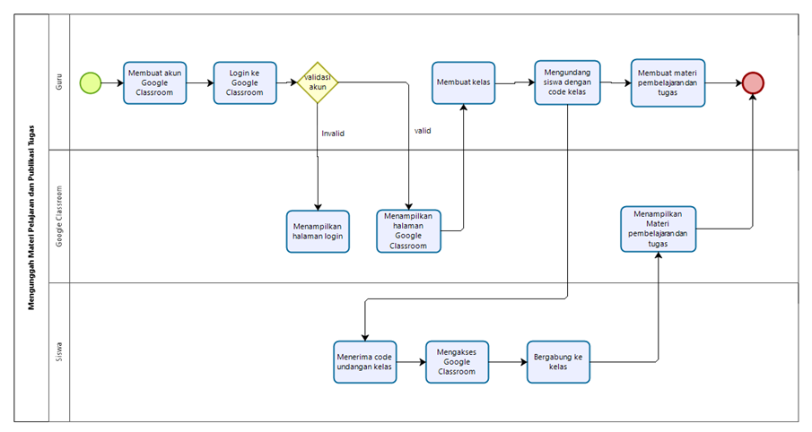

Gambar 1 BPMN [BP-CS-01] - Mengunggah Materi Pelajaran dan Publikasi Tugas

### Procedures BP-CS-01

Prosedur pada setiap bisnis yang berjalan pada sistem mengunggah materi belajar dan tugas SMK Negeri 3 Balige saat ini antara lain:

1. Proses bisnis ini hanya dapat dilakukan oleh pihak yang memiliki wewenang dan hak terhadap sistem tersebut. Pada sistem saat ini pihak yang memiliki wewenang dan hak tersebut yaitu Guru.
2. Guru mendaftarkan akun dan *login* ke *Google Classroom*
3. Guru menyiapkan kelas di *Google Classroom* dan mengundang siswa dengan memberikan kode kelas
4. Guru akan mengunggah materi belajar dan tugas pada *Google Classroom*
5. Setelah mengunggah selesai dilakukan, siswa akan dapat mengakses materi belajar dan tugas.

### Service Time

*Service time* dalam penerapan *current system* masih memerlukan waktu yang lama. *user* (Guru) masih harus bergabung terlebih dahulu dalam satu kelas yang sama. *Service time* yang diperlukan untuk mengunggah materi belajar dan tugas dalam *current system* kurang dari 1 hari.

### Business Process [BP-CS-02] – Pengumpulan Tugas

Proses bisnis pengumpulan tugas dilakukan oleh siswa. Pertama, siswa kan mendaftarkan akun *Google Classroom*, kemudian *login* menggunakan *email* dan *password* yang valid. Lalu, siswa akan gabung kelas dengan menginput kode kelas yang telah diterima sebelumnya dari Guru. Selanjutnya, *Google Classroom* akan menampilkan daftar tugas. Siswa akan memilih salah satu dari daftar tugas lalu mengirimkan jawaban tugas. Berikut gambar proses bisnis pengumpulan tugas:

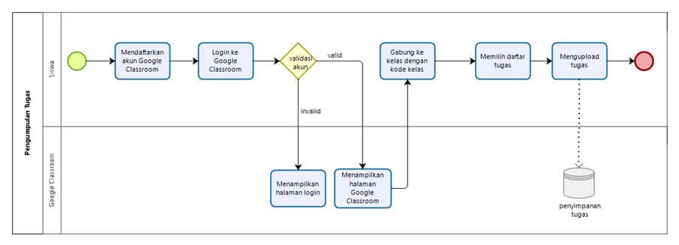

Gambar 2 BPMN [BP-CS-02] – Pengumpulan Tugas

#### Procedures BP-CS-02

Prosedur pada setiap bisnis yang berjalan pada sistem pengiriman tugas di SMK Negeri 3 Balige saat ini antara lain:

1. Proses bisnis ini hanya dapat dilakukan oleh pihak yang memiliki wewenang dan hak terhadap sistem tersebut. Pada sistem saat ini, pihak yang memiliki wewenang dan hak tersebut yaitu Siswa.
2. Siswa mendaftarkan akun dan *login* ke *Google Classroom*
3. Siswa gabung ke kelas dengan menginput kode kelas
4. Siswa akan mengakses materi pembelajaran dan tugas
5. Siswa mengirimkan tugas ke *Google Classroom*. Setiap tugas yang dikirimkan tersimpan pada database platform yang digunakan.

#### Service Time BP-CS-02

*Service time* dalam penerapan *current system* masih memerlukan waktu yang lama. Pada penggunaan *Google Classroom*,  *user*  dapat mengatur waktu pengiriman tugasnya sehingga hal ini dianggap kurang efisien. Waktu yang dibutuhkan dalam melakukan proses ini adalah kurang dari satu jam.

### Business Process [BP-CS-03] – Pemeriksaan Tugas

Proses bisnis Pemeriksaan Tugas dilakukan oleh Guru dengan mengunduh/ mengumpulkan tugas yang ada pada *google classroom/WhatsApp.* Guru melakukan pemeriksaan manual pada berkas tugas siswa. Setelah itu membagikan kembali ke siswa hasil penilaian tersebut. Berikut gambar proses bisnis pemeriksaan tugas.

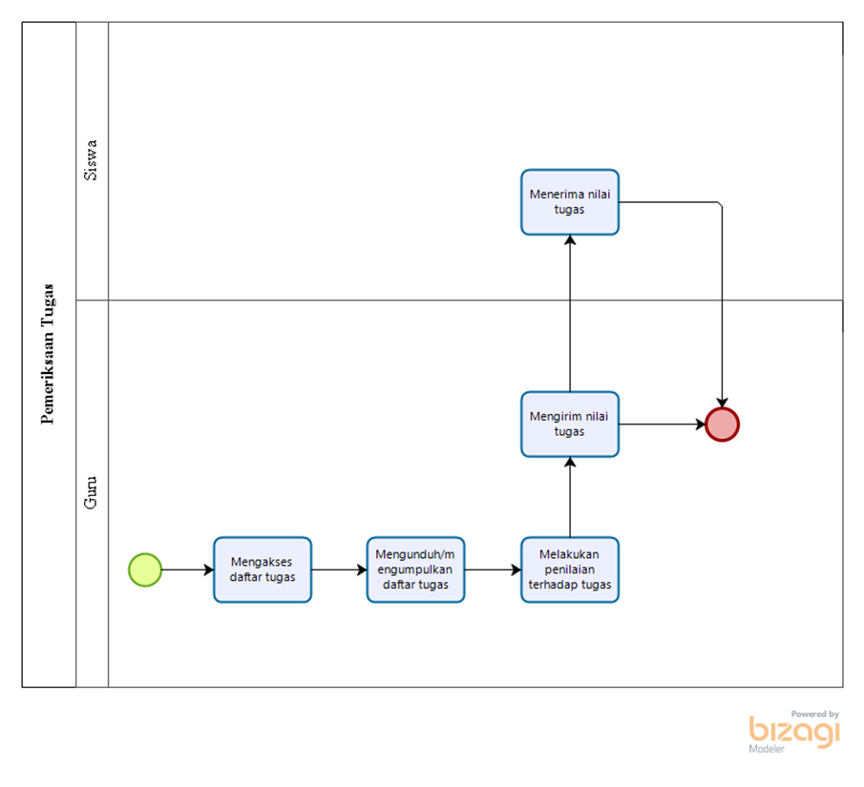

Gambar 3 BPMN [BP-CS-03] – Pemeriksaan Tugas

#### Procedures BP-CS-03

Prosedur pada setiap bisnis yang berjalan pada pengiriman tugas di SMK Negeri 3 Balige saat ini antara lain:

1. Disini proses bisnis hanya dapat dilakukan oleh pihak yang memiliki wewenang dan hak terhadap sistem tersebut. Pada sistem saat ini, pihak yang memiliki wewenang dan hak tersebut yaitu Guru.
2. Guru mengakses kelas di *WhatsApp* atau *Google Classroom* lalu mengunduh tugas kelas, kemudian menyimpan dalam 1 folder.
3. Setelah pengunduhan selesai, Guru dapat memeriksa tugas tersebut.
4. Tugas yang selesai diperiksa kemudian dibagikan kembali ke siswa.

#### Service Time BP-CS-03

*Service time* yang diperlukan untuk Pemeriksaan Tugas dalam *current system* adalah 5-7 hari. Hal ini dikarenakan *user* (Guru) harus melakukan pemeriksaan secara satu per satu dan secara manual.

## Target System

Sistem yang akan dibangun adalah Sistem *E-Learning* SMK Negeri 3 Balige berbasis *Web* yang diperuntukkan untuk membantu siswa, guru, dan staf dalam bidang akademik untuk menjalankan proses belajar mengajar dan pengumpulan data. Sistem ini akan mencakup kegiatan pembelajaran seperti pembagian materi pelajaran, pengunduhan materi, pengumpulan tugas, pemberian nilai, dan data diri pada *profil.* Sistem juga dapat diakses dari perangkat manapun yang terhubung dengan jaringan internet karena sistem ini berbasis *web* dan dapat dijangkau secara gratis.

### Scope

Sistem *E-Learning* SMK Negeri 3 Balige berbasis *web* menyediakan informasi seputar data yang berkaitan dengan kegiatan proses belajar mengajar yang terdapat pada SMK Negeri 3 Balige.

### Business Process [BP-TS-01]-Registrasi

Pada bagian ini menjelaskan tentang langkah proses bisnis yang akan dilakukan oleh  *user*  yaitu Operator Sekolah dalam melakukan registrasi seperti membuat akun Guru, Siswa, dan Operator Sekolah. Adapun proses bisnis yang berjalan pada proses registrasi dapat dilihat pada Gambar 4.

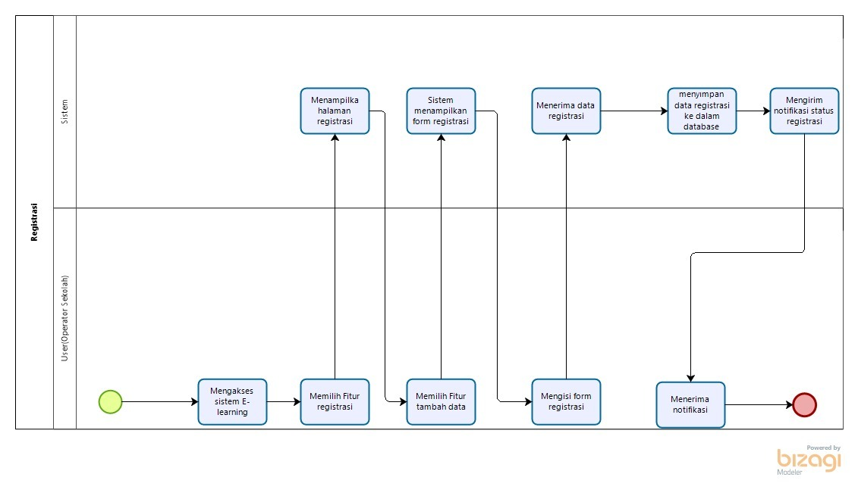

Gambar 4 BPMN [BP-TS-01]-Registrasi

#### Procedures BP-TS-01

Adapun prosedur proses bisnis yang terjadi pada saat proses registrasi atau pembuatan akun adalah sebagai berikut:

1. *User*(Operator Sekolah) mengakses situs sistem akademik SMK N 3 Balige
2. *User*(Operator Sekolah) memilih fitur registrasi
3. *User*(Operator Sekolah) memilih fitur tambah data
4. Sistem menampilkan *form* registrasi
5. *User*(Operator Sekolah) mengisi form registrasi
6. Sistem menerima data registrasi dan menyimpan data ke database
7. Sistem memberikan notifikasi akun berhasil dibuat

#### Service Time

*Service time* yang ditargetkan untuk menyelesaikan proses bisnis registrasi adalah 3 menit.

### Business Process [BP-TS-02] – Login

Proses bisnis ini mendeskripsikan langkah yang dilakukan oleh  *user*  yakni siswa maupun guru untuk melakukan login ke sistem dengan menggunakan akun yang sudah didaftarkan sebelumnya. Proses bisnis ini dimulai dari  *user*  mengakses sistem *E - learning* SMK Negeri 3 Balige. Kemudian  *user*  mengisi form login berupa  *user* name dan *password*. Selanjutnya, sistem menerima inputan data. Kemudian sistem memvalidasi data dan jika data yang divalidasi itu datanya valid maka sistem akan menuju halaman *dashboard* dan jika data yang divalidasi itu datanya tidak valid maka akan kembali mengisi *form login*. Adapun proses bisnis yang berjalan pada proses login dapat dilihat pada gambar dibawah ini

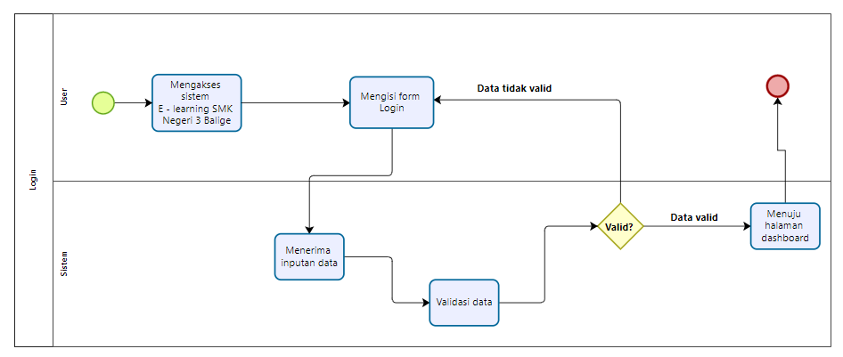

Gambar BPMN [BP-TS-02] – Login

#### Procedures BP-TS-02

Adapun prosedur proses bisnis yang terjadi pada saat proses login adalah sebagai berikut:

1. *User*  mengakses situs sistem *E - learning* SMK Negeri 3 Balige
2. *User*  mengisi *form login* berupa *username* dan *password* yang sudah didaftar sebelumnya
3. Sistem menerima data registrasi dan melakukan validasi data
4. Jika data yang dimasukkan tidak valid maka sistem akan mengarahkan  *user*  untuk mengisikan kembali *form login.* Jika data yang dimasukkan valid maka sistem akan mengarahkan  *user*  ke halaman *dashboard.*

#### Service Time

*Service time* yang ditargetkan untuk menyelesaikan proses bisnis *login* ialah 1 menit.

### Business Process [BP-TS-03] – Fungsi Mengelola Materi Pembelajaran

Proses bisnis mengelola materi ini dilakukan oleh guru yaitu untuk menambahkan, melihat, mengedit maupun menghapus materi, berdasarkan mata pelajaran yang diajarkan. Adapun proses bisnis yang berjalan pada proses mengelola materi pembelajaran dapat dilihat pada gambar dibawah ini:

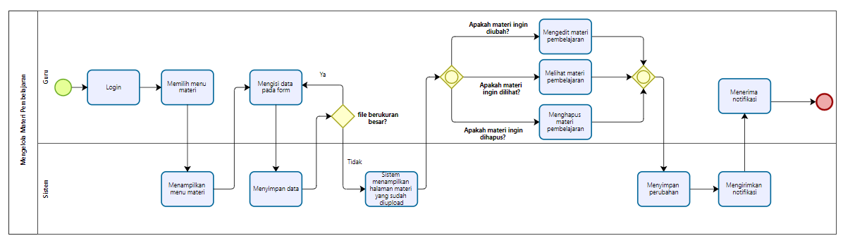

Gambar 6 BPMN [BP-TS-03] – Fungsi Mengelola Materi Pembelajaran

#### Procedures BP-TS-03

Adapun prosedur proses bisnis yang terjadi pada saat guru mengelola materi pada sistem ini adalah sebagai berikut:

1. Guru sebagai *user* melakukan *login* dengan memasukkan *username* dan *password* pada *form login* sistem *E-learning* SMK 3 Balige.
2. Guru memilih menu materi
3. Sistem menampilkan menu materi
4. Guru mengisi data pada *form*
5. Sistem menyimpan data
6. Apabila file berukuran besar, maka Guru akan kembali mengisi data pada *form*
7. Apabila file tidak berukuran besar, maka sistem menampilkan halaman materi yang sudah diupload
8. Guru ingin mengedit materi pembelajaran, guru dapat mengedit materi dengan mengubah data pada materi yang telah dibuat
9. Guru ingin melihat materi pembelajaran, guru dapat melihat materi pada materi yang telah dibuat
10. Guru ingin menghapus materi pembelajaran, guru dapat menghapus materi dengan menghapus data materi yang telah dibuat
11. Sistem menyimpan perubahan dan mengirim notifikasi status perubahan pada *user*.
12. Guru menerima notifikasi status perubahan berhasil.

#### Service Time

*Service time* yang ditargetkan untuk menyelesaikan proses bisnis fungsi mengelola materi pembelajaran ialah 5-7 menit.

### Business Process [BP-TS-04] – Melihat Materi Pembelajaran

Proses bisnis melihat materi pembelajaran ini dilakukan oleh siswa yaitu untuk melihat materi yang telah diupload oleh guru sebelumnya. Proses bisnisnya dimulai dari siswa *login* terlebih dahulu untuk masuk ke dalam sistem. Kemudian siswa memilih menu materi. Selanjutnya, sistem akan menampilkan materi. Kemudian siswa dapat melihat materi pembelajaran dan mengunduh materi pembelajaran. Adapun proses bisnis yang berjalan pada proses melihat materi pembelajaran dapat dilihat pada gambar dibawah ini.

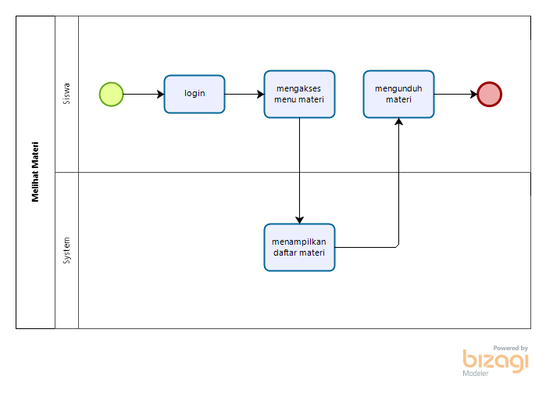

Gambar 7 BPMN [BP-TS-04] – Melihat Materi Pembelajaran

#### Procedures BP-TS-04

Adapun prosedur proses bisnis yang terjadi pada saat siswa melihat materi pembelajaran pada sistem ini adalah sebagai berikut :

1. Siswa sebagai *user* melakukan *login* dengan memasukkan *username* dan *password* pada *form login* Sistem *E-learning* SMKN 3 Balige.
2. Siswa membuka menu materi
3. Sistem akan menampilkan materi yang telah diupload
4. Siswa melihat materi pembelajaran atau dapat mengunduh materi pembelajaran

#### Service Time

*Service time* yang ditargetkan untuk menyelesaikan proses bisnis fungsi melihat materi pembelajaran ialah 3 menit.

### Business Process [BP-TS-05] – Mengelola Tugas

Proses bisnis mengelola tugas ini dilakukan oleh guru yaitu untuk menambahkan tugas, melihat tugas, mengedit tugas, atau menghapus tugas berdasarkan mata pelajaran yang diampu. Untuk melakukan tugas ini, guru akan melakukan login terlebih dahulu untuk masuk ke dalam sistem. Adapun proses bisnis yang berjalan pada proses mengelola tugas dapat dilihat pada gambar berikut.

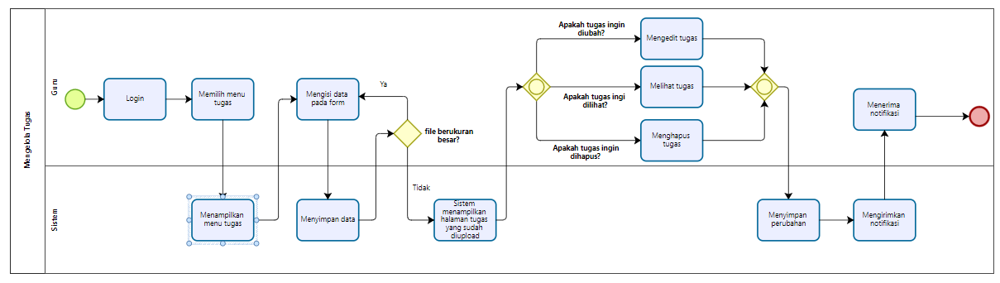

Gambar 8 BPMN [BP-TS-05] – Mengelola Tugas

#### Procedures BP-TS-05

Prosedur proses bisnis untuk mengelola tugas oleh guru pada sistem ini yaitu:

1. Guru sebagai *user* melakukan *login* dengan memasukkan *username* dan *password* pada *form login* sistem *E-learning* SMK 3 Balige.
2. Guru memilih menu tugas
3. Sistem menampilkan menu tugas
4. Guru mengisi data pada *form*
5. Sistem menyimpan data
6. Apabila file berukuran besar, maka Guru akan kembali mengisi data pada *form*
7. Apabila file tidak berukuran besar, maka sistem menampilkan halaman materi yang sudah diupload
8. Guru ingin mengedit materi pembelajaran, guru dapat mengedit materi dengan mengubah data pada materi yang telah dibuat
9. Guru ingin melihat materi pembelajaran, guru dapat melihat materi pada materi yang telah dibuat
10. Guru ingin menghapus materi pembelajaran, guru dapat menghapus materi dengan menghapus data materi yang telah dibuat
11. Sistem menyimpan perubahan dan mengirim notifikasi status perubahan pada *user*.
12. Guru menerima notifikasi status perubahan berhasil.

#### Service Time

*Service time* yang ditargetkan untuk menyelesaikan proses bisnis mengelola tugas ialah 1- 2 menit.

### Business Process [BP-TS-06] – Mengumpulkan Tugas

Proses bisnis mengumpulkan tugas ini dilakukan oleh siswa untuk mengumpulkan tugas dengan menginput file tugas ke form yang telah disediakan. Tugas yang dikumpulkan siswa akan ditampilkan pada daftar tugas guru sesuai dengan mata pelajaran guru tersebut. Untuk proses bisnis mengumpulkan tugas dapat dilihat pada gambar berikut.

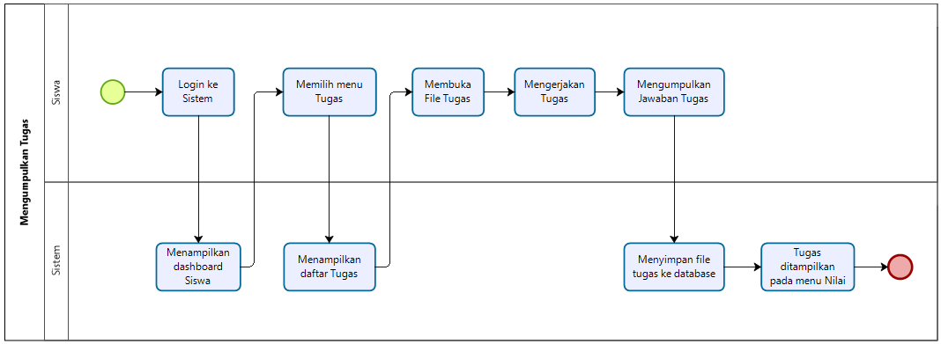

Gambar 9 BPMN [BP-TS-06] – Mengumpulkan Tugas

#### Procedures BP-TS-06

Prosedur proses bisnis untuk mengumpulkan tugas oleh siswa pada sistem ini yaitu:

1. Siswa sebagai user melakukan login dengan memasukkan *username* dan *password* pada form login sistem E-learning SMK 3 Balige.
2. Sistem menampilkan *dashboard* siswa.
3. Siswa memilih menu tugas.
4. Sistem menampilkan daftar tugas.
5. Siswa memilih salah satu form tugas dan membuka file tugas yang ditambahkan guru.
6. Siswa mengerjakan Tugas yang diberikan.
7. Siswa menambahkan jawaban Tugas berupa input file ke dalam form submission.
8. Sistem menyimpan file ke database dan menampilkannya pada daftar nilai guru.
9. Sistem menampilkan status submission.

#### Service Time

Service time yang ditargetkan untuk menyelesaikan proses bisnis mengumpulkan tugas adalah 1-2 menit.

### Business Process [BP-TS-07] – Mengelola Nilai Tugas

Proses bisnis mengelola nilai tugas dilakukan oleh guru. Guru akan *login* terlebih dahulu untuk masuk ke sistem, kemudian memilih menu nilai. Kemudian, sistem akan menampilkan daftar tugas yang telah diunggah oleh siswa sebelumnya. Lalu Guru memeriksa setiap tugas siswa dan memberi nilai tugas pada setiap tugas siswa. Untuk gambar proses bisnis mengelola nilai tugas dapat dilihat pada gambar berikut.

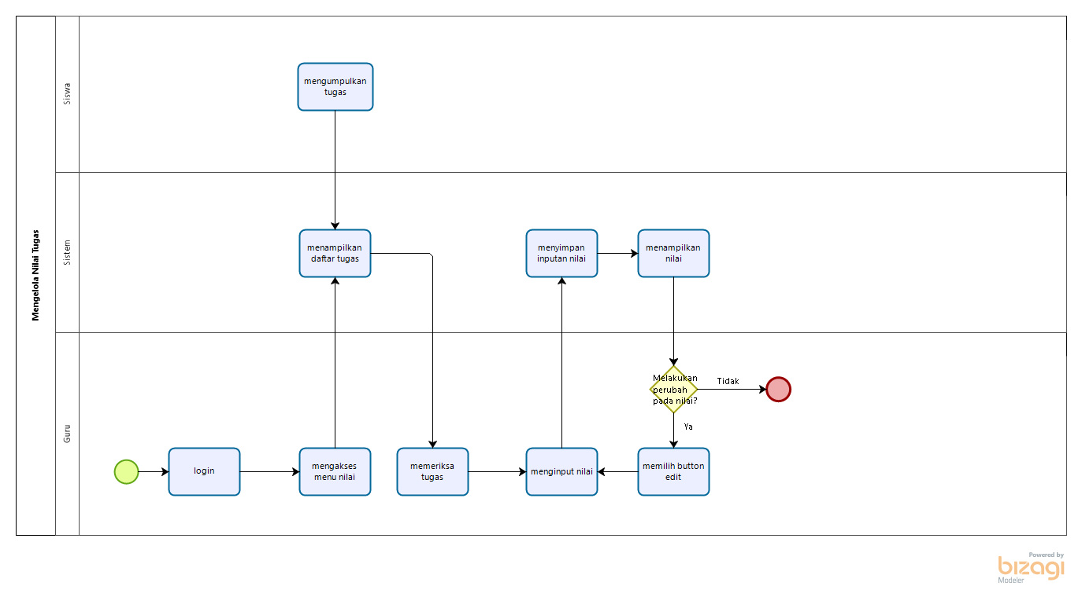

Gambar 10 BPMN [BP-TS-07] – Mengelola Nilai Tugas

#### Procedures BP-TS-07

Adapun proses bisnis yang terjadi pada saat melakukan pengelolaan nilai tugas oleh guru adalah sebagai berikut

1. Guru sebagai *user* melakukan login dengan memasukkan *username* dan *password* pada *form login* sistem *E-learning* SMKN 3 Balige
2. Guru memilih menu nilai
3. Sistem menampilkan list data tugas
4. Guru memeriksa setiap tugas
5. Guru memberi nilai tugas
6. Sistem menampilkan nilai tugas

#### Service Time

*Service time* yang ditargetkan untuk menyelesaikan proses bisnis mengelola nilai tugas adalah 5-10 menit.

### Business Process [BP-TS-08] – Mengelola Profil

Proses bisnis mengelola profil dilakukan oleh seluruh pengguna yaitu operator sekolah, guru, dan siswa. Proses bisnis yang dilakukan dalam mengelola profil dapat dilihat pada gambar berikut.

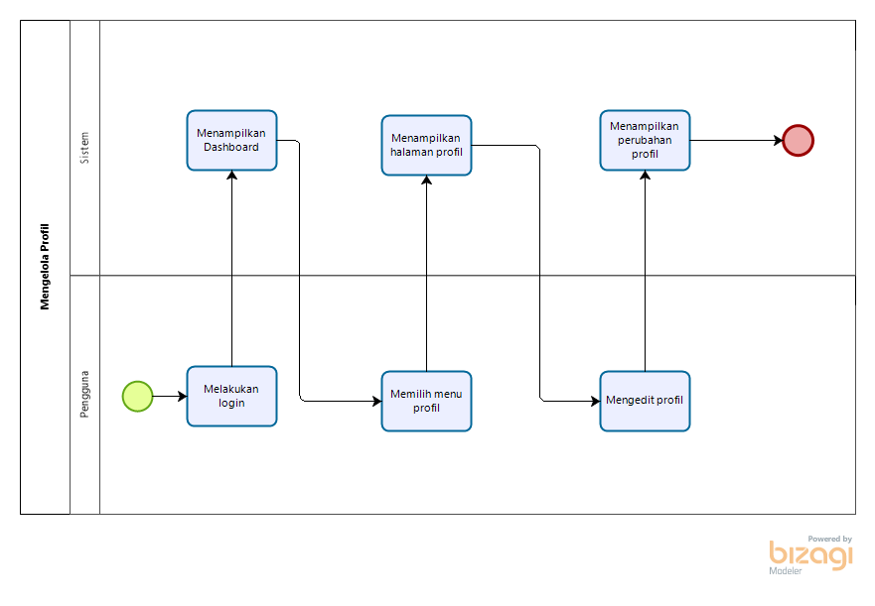

Gambar 11 BPMN [BP-TS-08] – Mengelola Profil

#### Procedures BP-TS-08

Adapun prosedur proses bisnis yang terjadi pada saat mengelola profil adalah sebagai berikut:

1. Pengguna mengakses situs sistem *E - learning* SMK Negeri 3 Balige
2. Sistem menampilkan halaman *dashboard*
3. Pengguna memilih menu profil
4. Sistem menampilkan halaman profil
5. Pengguna mengedit profil
6. Sistem menampilkan halaman profil yang sudah di *update*

#### Service Time

*Service time* yang ditargetkan untuk menyelesaikan proses bisnis mengelola profil adalah 1-2 menit.

### Business Process [BP-TS-09] – Mengelola Kelas

Proses bisnis mengelola Ruang Kelas dilakukan oleh pengguna yaitu operator sekolah, untuk mengelola ruangan kelas. Proses bisnis yang dilakukan dalam mengelola ruang kelas dapat dilihat pada gambar berikut.

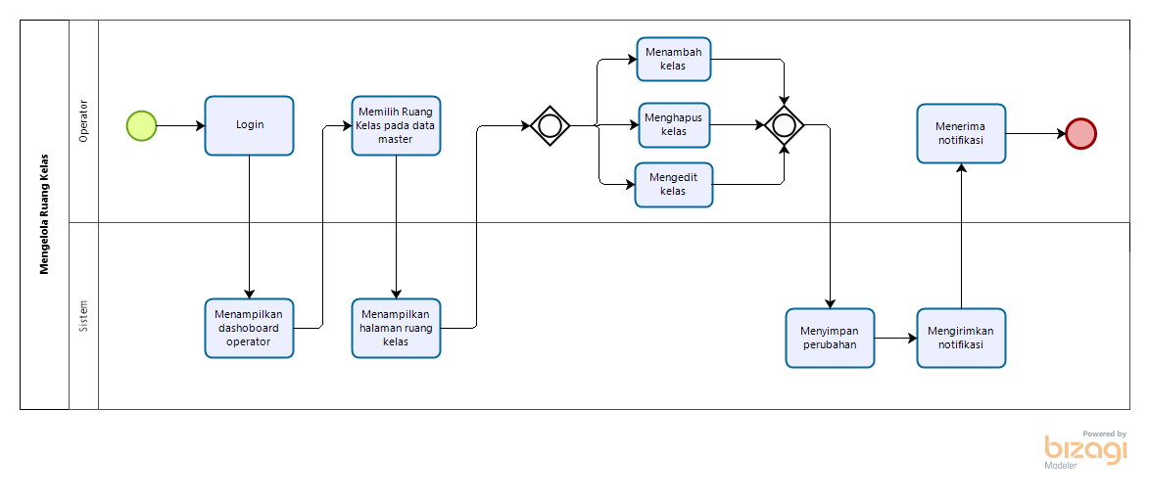

Gambar 12 BPMN [BP-TS-09] – Ruang Kelas

#### Procedures BP-TS-09

Adapun proses bisnis yang terjadi pada saat melakukan pengelolaan ruang kelas adalah sebagai berikut

1. Operator sebagai *user* melakukan login dengan memasukkan *username* dan *password* pada *form login* sistem *E-learning* SMKN 3 Balige
2. Sistem menampilkan halaman *dashboard*
3. Operator memilih menu ruang kelas pada data master
4. Sistem menampilkan halaman ruang kelas
5. Operator menambah ruang kelas baru, melakukan perubahan pada ruang kelas, atau menghapus kelas.
6. Sistem menyimpan perubahan ke *database* dan mengirim notifikasi status perubahan pada user.
7. Operator menerima notifikasi status perubahan berhasil.

#### Procedures BP-TS-09

*Service time* yang ditargetkan untuk menyelesaikan proses bisnis mengelola ruang kelas adalah 2-3 menit.

### Business Process [BP-TS-07] – Mengelola Mata Pelajaran

Proses bisnis mengelola mata pelajaran dilakukan oleh operator sekolah. Proses bisnis yang dilakukan dalam mengelola mata pelajaran dapat dilihat pada gambar berikut.

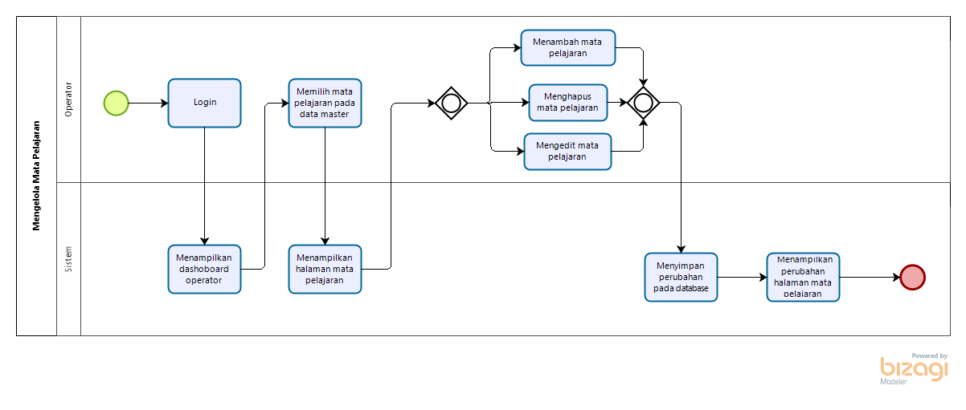

Gambar 13 BPMN [BP-TS-10] – Mengelola mata pelajaran

#### Procedures BP-TS-10

Adapun proses bisnis yang terjadi pada saat melakukan pengelolaan mata pelajaran adalah sebagai berikut

1. Operator sekolah melakukan login dengan memasukkan *username* dan *password* pada *form login* sistem *E-learning* SMKN 3 Balige
2. Sistem menampilkan halaman *dashboard* operator sekolah
3. Operator sekolah memilih menu mata pelajaran pada menu data master
4. Sistem menampilkan halaman mata pelajaran
5. Operator sekolah menambah mata pelajaran baru, menghapus mata pelajaran, atau melakukan perubahan pada mata pelajaran.
6. Sistem menyimpan data yang diperbaharui
7. Sistem menampilkan halaman mata pelajaran yang sudah diperbaharui

#### Procedures BP-TS-10

*Service time* yang ditargetkan untuk menyelesaikan proses bisnis mengelola mata pelajaran adalah 2-3 menit.

# Software General Description

Pada bab ini dibagi menjadi beberapa sub bab yang menjelaskan fungsi utama produk, karakteristik pengguna yang memanfaatkan sistem yang dibangun, batasan sistem, lingkungan perangkat lunak, ringkasan kebutuhan fungsional, dan ringkasan kebutuhan non-fungsional.

## Product Main Function

Berikut merupakan fungsi- fungsi utama yang akan dibuat pada *E-Learning* SMK Negeri 3 Balige.

### [URS01] Fungsi Registrasi

Fungsi registrasi digunakan oleh admin, yaitu untuk mendaftarkan seluruh akun pengguna yaitu guru dan siswa pada Sistem Informasi *E-Learning* SMK Negeri 3 Balige.

### [URS02] Login

Fungsi ini digunakan untuk melakukan validasi pengguna yang telah melakukan registrasi, agar dapat mengakses fitur yang ada pada sistem.

### [URS03] Fungsi Mengelola Materi Pembelajaran

Fungsi ini digunakan oleh guru untuk menambahkan, mengedit dan menghapus materi pembelajaran berdasarkan mata pelajaran yang diajarkan.

### [URS04] Fungsi Melihat Materi Pembelajaran

Fungsi ini digunakan oleh siswa untuk melihat materi pembelajaran dan mengunduh materi pembelajaran berdasarkan mata pelajaran yang diambil oleh siswa.

### [URS05] Fungsi Mengelola Tugas

Fungsi ini digunakan oleh guru untuk mengunggah tugas, mengedit tugas dan menghapus tugas berdasarkan mata pelajaran yang diajarkan, sehingga dapat diakses oleh siswa.

### [URS06] Fungsi Mengumpulkan Tugas

Fungsi ini digunakan oleh siswa untuk melihat tugas yang sudah diunggah, dan mengunggah jawaban dari tugas, maupun menghapus jawaban tugas yang sudah diunggah, berdasarkan mata pelajaran yang diajarkan.

### [URS07] Fungsi Mengelola Nilai Tugas

Fungsi ini digunakan oleh guru memberikan penilaian terhadap tugas yang telah dikumpulkan siswa.

### [URS08] Fungsi Mengelola profil

Fungsi ini digunakan oleh semua pengguna yaitu operator sekolah, guru dan siswa untuk mengelola profil, seperti mengubah data diri.

### [URS09] Fungsi Mengelola Kelas

Fungsi ini digunakan oleh operator sekolah untuk mengelola data kelas, seperti menambah, mengubah, dan menghapus kelas.

### 3.1.10 [URS10] Fungsi Mengelola Mata Pembelajaran

Fungsi ini digunakan oleh operator sekolah, untuk mengelola data mata pelajaran, seperti menambah, mengubah, dan menghapus mata pelajaran.

## Users Characteristics

Pada subbab ini akan dijelaskan karakteristik pengguna yang terdapat dalam Sistem *E-Learning* SMK Negeri 3 Balige yang akan dijelaskan pada subbab berikut.

### User -Group-Operator Sekolah

*Description of user* : Pengguna yang dapat mengakses sistem dan memiliki hak untuk

mendaftarkan seluruh pengguna pada Sistem *E-Learning*

SMK Negeri 3 Balige

*Role*  : Operator Sekolah

*Prerequisite*  : Pengguna sudah melakukan registrasi sebagai operator sekolah,

untuk dapat melakukan login ke Sistem *E-Learning* SMK Negeri 3 Balige

Task description : 1. Melakukan registrasi terhadap guru dan siswa

2 .Mengedit profil

3. Mengelola ruang kelas

4. Mengelola mata pelajaran

### User -Group-Siswa

*Description of User* : Pengguna yang dapat mengakses Sistem *E-Learning* SMK Negeri

3 Balige

*Role*  : Siswa

*Prerequisite* : Pengguna sudah diregistrasi, dan memiliki akun sebagai siswa,

untuk dapat *login* ke Sistem *E-Learning* SMK Negeri 3 Balige

*Task description*  : 1. Melihat materi

2. Mengumpulkan tugas

3. Mengelola profil

### User -Group-Guru

*Description of User* : Pengguna yang dapat mengakses Sistem *E-Learning* SMK Negeri

3 Balige

*Role* : Guru

*Prerequisite* : Pengguna sudah diregistrasi, dan memiliki akun sebagai guru,

untuk dapat login ke Sistem *E-Learning* SMK Negeri 3 Balige

*Task description*  : 1. Mengelola materi

2. Mengelola tugas

3. Mengelola nilai tugas

4. Mengelola profil

## Constraints

Sistem informasi yang dikembangkan memiliki batasan khusus berupa:

1. Sistem *E-Learning* SMK Negeri 3 Balige dapat diakses menggunakan jaringan internet.
2. *User Interface* harus bersifat *friendly* sehingga mudah digunakan oleh *user.*
3. Sistem tidak berfungsi multiplatform karena hanya dapat beroperasi di sistem operasi *windows.*
4. Jika terjadi *error* atau *bug* maka akan dilakukan pemulihan atau perbaikan sistem, namun dengan menghentikan sistem untuk sementara.

## SW Environment

SW *(Software) Environment* merupakan penjelasan dari lingkungan perangkat lunak dan perangkat keras Sistem *E-learning* SMKN 3 Balige. Untuk spesifikasi *software* yang akan dibutuhkan untuk pembangunan sistem ini meliputi *development environment* dan *operational environment.*

### Development Environment

Lingkungan pengembangan menjelaskan spesifikasi aplikasi yang dibutuhkan dalam pengoperasian Sistem *E-learning* SMKN 3 Balige. Semua kebutuhan ini berguna agar sistem dapat berjalan (beroperasi) dengan baik.

Spesifikasi minimal perangkat keras yang digunakan tim *Developer* dalam pengembangan sistem adalah sebagai berikut:

1. RAM : 4.00 GB
2. HDD : 500 GB
3. *Processor* : Intel Core i5-8300H
4. *Hardware* : *Keyboard, mouse, monitor*

Spesifikasi minimal perangkat keras yang digunakan tim *Developer* dalam pengembangan sistem adalah sebagai berikut:

1. Bahasa Pemrograman : PHP
2. *Browser* : *Mozilla Firefox, Google Chrome, Microsoft Edge*
3. *Database* : *MySQL*
4. *Framework* : *Laravel*
5. Sistem Operasi : *Windows 10*
6. *Tools editor* : *Visual Studio Code, Moqups, Visual Paradigm,*

*Bizagi Modeler, draw.io*

### Operational Environment

Lingkungan operasional menjelaskan spesifikasi aplikasi yang dibutuhkan dalam pengoperasian Sistem *E-learning* SMKN 3 Balige. Semua kebutuhan ini berguna agar sistem dapat berjalan (beroperasi) dengan baik.

Aplikasi *Client server* ini akan berfungsi dengan spesifikasi sebagai berikut :

1. *OS* : *Windows 10*
2. *Browser* : *Mozilla Firefox, Google Chrome*
3. DBMS : *MySQL*

Aplikasi *Web server* ini akan berfungsi dengan spesifikasi sebagai berikut :

1. *Web Server*  : *Apache* HTTP *Server*
2. OS : *Windows Server*
3. DBMS : *MySQL*

# Requirement Definition

Pada bab ini diuraikan mengenai data yang akan dibutuhkan dalam pembangunan Sistem *E-Learning* di SMK Negeri 3 Balige berbasis *web* dalam *Entity Relationship Diagram*. Pada bab ini juga akan diuraikan deskripsi kebutuhan antarmuka dari sistem yang akan dibangun, seperti: antarmuka yang dibutuhkan untuk pengoperasian sistem, antarmuka untuk pengoperasian perangkat lunak, dan antarmuka perangkat keras untuk pengoperasian sistem.

## External Interface

Kebutuhan antarmuka eksternal dibutuhkan untuk mengoperasikan aplikasi yang akan dibangun. Kebutuhan antarmuka eksternal yang dibutuhkan oleh pengguna antara lain:

1. Antarmuka Pengguna *(User Interface)*
2. Antarmuka Perangkat Keras *(Hardware Interface)*
3. Antarmuka Perangkat Lunak *(Software Interface)*
4. Antarmuka Komunikasi *(Communication Interface)*

### User Interface

Antarmuka pengguna dibutuhkan dalam pengoperasian Sistem *E-Learning* SMKN 3 Balige yang akan dibangun. Antarmuka pengguna tersebut dapat menjadi media antara sistem sistem dengan pengguna.

Tabel 5 User Interface

|  |  |  |
| --- | --- | --- |
| **No** | **Antarmuka Pengguna** | **Fungsi** |
| 1. | Monitor | Digunakan untuk melihat tampilan dari sistem yang dibangun. |
| **2.** | *Keyboard* | Digunakan untuk memasukkan data ke dalam sistem |
| **3.** | *Mouse* | Digunakan untuk memindahkan objek dari satu tempat ke tempat yang lain. |

### Hardware Interface

Kebutuhan antarmuka perangkat keras *(Hardware Interface)* yang digunakan dalam mengoperasikan pembangunan Sistem *E-Learning* SMKN 3 Balige dapat dilihat dalam tabel berikut.

Tabel 6 Hardware Interface

|  |  |  |
| --- | --- | --- |
| **No.** | ***Hardware*** | **Keterangan** |
| 1. | *Central Process Unit* (CPU) | Perangkat keras pada yang bertugas melaksanakan perintah dan mengolah data dari Sistem *E-Learning* SMKN 3 Balige |
| 2. | *Memory* (RAM) | Sebuah tipe penyimpanan komputer yang isinya dapat diakses dalam waktu yang tetap. Minimum 256 MB atau lebih. |
| 3. | *Personal Computer* (PC) | Perangkat pribadi untuk menjalankan Sistem *E-Learning* SMKN 3 Balige |
| 4. | *Printer* | Perangkat yang digunakan untuk mencetak dokumen. |
| 5. | *Server* | *Server* diperlukan untuk menyimpan semua data yang terdapat dalam sistem, misalnya data pengguna yang akan dilakukan oleh BAAK. |

### Software Interface

Perangkat lunak yang diperlukan untuk membangun Sistem Informasi *E-Learning* SMK Negeri 3 Balige menggunakan framework Laravel sebagai antarmuka sistem yang dibangun untuk membantu berjalannya sistem yang dibangun dan MySQL sebagai database. Sistem ini dapat dijalankan pada komputer dengan platform apa saja dikarenakan sistem informasi yang dibangun adalah berbasis web. Sistem Informasi ini menggunakan database yang terhubung dengan MySQL sebagai *database server,* dimana database tersebut akan berkomunikasi dengan sistem melalui *query* yang diberikan.

Tabel 7 Software Interface

|  |  |  |
| --- | --- | --- |
| **No** | **Jenis *Software*** | **Kebutuhan *Software*** |
| 1 | Bahasa Pemrograman | PHP |
| 2 | *Framework* | Laravel |
| 3 | Pemodelan Sistem | *Visual Studio Code, Moqups, Visual Paradigm, Bizagi Modeler, draw.io* |
| 4 | Pengolahan *Database* | *MySQL* |
| 5 | Sistem Operasi | *Windows* |

### Communication Interface

Kebutuhan antarmuka komunikasi *(Communication Interface)* yang digunakan untuk berinteraksi dengan Sistem *E-Learning* SMKN 3 Balige adalah jaringan internet sebagai penghubung pengguna dengan sistem yang telah dibangun.

## Functional Description

Pada bab ini akan mendeskripsikan kebutuhan fungsional dalam pembangunan Sistem *E - Learning* SMKN 3 Balige. Kebutuhan fungsional tersebut meliputi gambaran secara umum mengenai fungsi-fungsi yang ada pada sistem. Berikut adalah *use case* Sistem *E - Learning* SMKN 3 Balige*.*

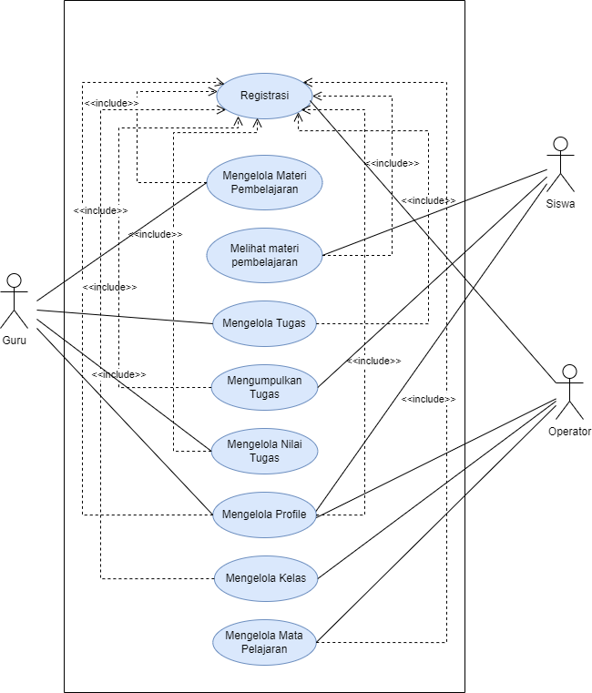

Gambar 14 Use Case Sistem E - Learning SMK Negeri 3 Balige

### Use Case Scenario

Berikut adalah *Use Case Scenario* dari Sistem *E-Learning* SMKN 3 Balige.

#### Use Case Scenario Registrasi

Tabel 8 Use Case Scenario Registrasi

|  |  |  |
| --- | --- | --- |
| *Use Case ID* | UC-01 | |
| *Use Case Name* | *Registrasi* | |
| *Use Case Description* | *Use Case* berikut mendeskripsikan prosedur untuk melakukan registrasi akun baru ke dalam Sistem *E-Learning* SMKN 3 Balige. | |
| *Actor* | Operator Sekolah | |
| *Precondition* | 1. Actor sudah memiliki akun. 2. Actor sudah berada pada halaman *dashboard* operator | |
| *Primary Flow of Events* | *User Action* | *System Response* |
| 1. Memilih fitur registrasi |  |
|  | 1. Sistem menampilkan halaman registrasi |
| 1. Memilih fitur tambah data |  |
|  | 1. Sistem menampilkan form registrasi |
| 1. Mengisi form yang tersedia |  |
| 1. Mengirim form yang sudah diisi |  |
|  | 1. Sistem memeriksa form yang diterima |
|  | 1. Mengirimkan notifikasi |
| 1. Menerima notifikasi |  |
| *Error Flow of Events* | *User Action* | *System Response* |
|  | 1. a. Actor tidak mengisi form yang tersedia |  |
|  | 10. b. Sistem menampilkan notifikasi atau peringatan |
| *Post Condition* | Operator berhasil  melakukan registrasi pada sistem *E-Learning.* | |

#### Use Case Scenario Login

Tabel 9 Use Case Scenario Login

|  |  |  |
| --- | --- | --- |
| *Use Case ID* | UC-02 | |
| *Use Case Name* | *Login* | |
| *Use Case Description* | *Use Case* berikut mendeskripsikan prosedur untuk masuk ke dalam Sistem *E-Learning* SMKN 3 Balige. | |
| *Actor* | Operator Sekolah, Guru dan Siswa | |
| *Precondition* | Actor sudah memiliki akun. | |
| *Primary Flow of Events* | *User Action* | *System Response* |
| 1. Mengakses situs Sistem *E-Learning* SMKN 3 Balige |  |
|  | 1. Sistem menampilkan halaman yang berisi *form login.* |
| 1. Memasukkan *username* dan *password.* |  |
| 1. Menekan tombol Masuk. |  |
|  | 1. Sistem memeriksa *username* dan *password* yang diberikan oleh pengguna. |
|  | 1. Sistem menampilkan halaman *dashboard* sistem *E-Learning*. |
| *Error Flow of Events* | *User Action* | *System Response* |
| 3a. Actor memasukkan *username* atau *password* yang salah. |  |
|  | 3b. Sistem menampilkan pesan *error.* |
| 3c. Actor memasukkan kembali *username* atau *password* yang benar. |  |
| *Post Condition* | Pengguna masuk ke halaman *dashboard* pada sistem *E-Learning.* | |

#### Use Case Scenario Menambahkan Materi Pembelajaran

Tabel 10 Use Case Scenario Menambahkan Materi Pembelajaran

|  |  |  |
| --- | --- | --- |
| *Use Case ID* | UC-03 | |
| *Use Case Name* | Menambahkan Materi Pembelajaran | |
| *Use Case Description* | *Use Case* berikut mendeskripsikan prosedur dalam menambahkan materi pembelajaran. | |
| *Actor* | Guru | |
| *Precondition* | Guru sudah *login* ke dalam sistem dan sudah berada pada halaman materi. | |
| *Primary Flow of Events* | *User Action* | *System Response* |
| 1. Guru memilih fitur materi. |  |
|  | 1. Sistem menampilkan halaman materi untuk setiap mata pelajaran yang sudah diupload |
| 1. Guru mengklik *button* Tambah Materi |  |
|  | 1. Sistem menampilkan halaman *form* Tambah Data Mata Pelajaran |
| 1. Guru mengisi *form* Tambah Data Mata Pelajaran | . |
| 1. Guru mengklik *button* Tambah |  |
|  | 1. Sistem menampilkan halaman materi untuk setiap mata pelajaran yang sudah diupload |
| *Error Flow of Events* | *User Action* | *System Response* |
| 4a. Ukuran file materi yang diupload terlalu besar. |  |
|  | 4b. Menampilkan pesan *error* bahwa file tidak dapat diupload. |
| *Post Condition* | Actor berhasil menambahkan materi pembelajaran. | |

#### Use Case Scenario Mengedit Materi Pembelajaran

Tabel 11 Use Case Scenario Mengedit Materi Pembelajaran

|  |  |  |
| --- | --- | --- |
| *Use Case ID* | UC-04 | |
| *Use Case Name* | Mengedit Materi Pembelajaran | |
| *Use Case Description* | *Use Case* berikut mendeskripsikan prosedur dalam mengedit materi pembelajaran. | |
| *Actor* | Guru | |
| *Precondition* | Guru sudah *login* ke dalam sistem dan Guru berada di halaman materi. | |
| *Primary Flow of Events* | *User Action* | *System Response* |
| 1. Guru memilih *button edit* untuk melakukan perubahan pada materi pembelajaran. |  |
|  | 1. Sistem menampilkan halaman *form* Tambah Data Mata Pelajaran yang ingin dilakukan edit |
| 1. Guru melakukan perubahan dengan mengisi data baru pada *form* Tambah Data Mata Pelajaran. |  |
| 1. Guru mengklik *button* simpan*.* |  |
|  | 1. Sistem menampilkan pesan berhasil mengedit materi pembelajaran |
|  | 1. Sistem menampilkan halaman materi yang sudah diedit untuk setiap mata pelajaran yang sudah diupload |
| *Error Flow of Events* | *User Action* | *System Response* |
| 3a. Ukuran file materi yang diupload terlalu besar. |  |
|  | 3b. Menampilkan pesan *error* bahwa *file* gagal diupload. |
| *Post Condition* | Actor berhasil mengedit materi pembelajaran. | |

#### Use Case Scenario Menghapus Materi Pembelajaran

Tabel 12 Use Case Scenario Menghapus Materi Pembelajaran

|  |  |  |
| --- | --- | --- |
| *Use Case ID* | UC-05 | |
| *Use Case Name* | Menghapus Materi Pembelajaran | |
| *Use Case Description* | *Use Case* berikut mendeskripsikan prosedur dalam menghapus materi pembelajaran. | |
| *Actor* | Guru | |
| *Precondition* | Guru sudah *login* ke dalam sistem dan Guru berada di halaman materi. | |
| *Primary Flow of Events* | *User Action* | *System Response* |
| 1. Guru memilih *button delete* untuk menghapus materi pembelajaran. |  |
|  | 1. Sistem menampilkan pesan konfirmasi menghapus materi pembelajaran |
| 1. Guru mengklik Ya |  |
|  | 1. Sistem menampilkan pesan berhasil menghapus materi pembelajaran |
|  | 1. Sistem menampilkan halaman materi yang sudah dihapus untuk setiap mata pelajaran yang sudah diupload |
| *Error Flow of Events* | *User Action* | *System Response* |
| - | - |
| *Post Condition* | Guru berhasil menghapus materi pembelajaran. | |

#### Use Case Scenario Melihat Materi Pembelajaran

Tabel 13 Use Case Scenario Melihat Materi Pembelajaran

|  |  |  |
| --- | --- | --- |
| *Use Case ID* | UC-06 | |
| *Use Case Name* | Melihat Materi Pembelajaran | |
| *Use Case Description* | *Use Case* berikut mendeskripsikan prosedur dalam melihat materi pembelajaran. | |
| *Actor* | Siswa dan Guru | |
| *Precondition* | Actor sudah *login* ke dalam sistem dan sudah berada pada halaman materi. | |
| *Primary Flow of Events* | *User Action* | *System Response* |
| 1. Siswa memilih fitur materi |  |
|  | 1. Sistem menampilkan halaman materi untuk setiap mata pelajaran yang sudah diupload |
| 1. Siswa akan mengunduh materi pembelajaran dengan mengklik berkas materi yang sudah diupload |  |
| *Error Flow of Events* | *User Action* | *System Response* |
| - | - |
| *Post Condition* | Siswa berhasil melihat materi pembelajaran yang sudah di upload oleh Guru sebelumnya. | |

#### Use Case Scenario Menambahkan Tugas

Tabel 14 Use Case Scenario Menambahkan Tugas

|  |  |  |
| --- | --- | --- |
| *Use Case ID* | UC-07 | |
| *Use Case Name* | Menambahkan Tugas | |
| *Use Case Description* | *Use Case* berikut mendeskripsikan prosedur dalam menambahkan tugas. | |
| *Actor* | Guru | |
| *Precondition* | Guru sudah *login* ke dalam sistem dan sudah berada pada halaman tugas. | |
| *Primary Flow of Events* | *User Action* | *System Response* |
| 1. Guru memilih fitur tugas |  |
|  | 1. Sistem menampilkan halaman tugas untuk setiap mata pelajaran yang sudah diupload |
| 1. Guru akan memilih *button* Tambah Tugas |  |
|  | 1. Sistem akan menampilkan form Tambah Data Tugas |
| 1. Guru akan mengisi form Tambah Data Tugas |  |
| 1. Guru mengklik *button* Tambah |  |
|  | 1. Sistem menampilkan pesan berhasil menambahkan tugas |
|  | 1. Sistem akan menampilkan halaman tugas untuk setiap mata pelajaran yang sudah diupload |
| *Error Flow of Events* | *User Action* | *System Response* |
| 5a. Ukuran file materi yang diupload terlalu besar. |  |
|  | 5b. Menampilkan pesan *error* bahwa *file* gagal diupload. |
| *Post Condition* | Guru berhasil menambahkan tugas. | |

#### Use Case Scenario Mengedit Tugas

Tabel 15 Use Case Scenario Mengedit Tugas

|  |  |  |
| --- | --- | --- |
| *Use Case ID* | UC-08 | |
| *Use Case Name* | Mengedit Tugas | |
| *Use Case Description* | *Use Case* berikut mendeskripsikan prosedur dalam mengedit tugas. | |
| *Actor* | Guru | |
| *Precondition* | Guru sudah *login* ke dalam sistem dan sudah berada pada halaman tugas. | |
| *Primary Flow of Events* | *User Action* | *System Response* |
| 1. Guru memilih fitur tugas |  |
|  | 1. Sistem menampilkan halaman tugas untuk setiap mata pelajaran yang sudah diupload |
| 1. Guru akan memilih *button edit.* |  |
|  | 1. Sistem akan menampilkan *form* Tambah Data Tugas untuk mengedit tugas |
| 1. Guru melakukan perubahan dengan mengisi *form* Tambah Data Tugas |  |
| 1. Guru mengklik *button* simpan |  |
|  | 1. Sistem menampilkan pesan berhasil mengedit tugas |
|  | 1. Sistem menampilkan halaman tugas yang sudah diedit untuk setiap mata pelajaran yang sudah diupload |
| *Error Flow of Events* | *User Action* | *System Response* |
| 5a. Ukuran file materi yang diupload terlalu besar. |  |
|  | 5b. Menampilkan pesan *error* bahwa *file* gagal diupload. |
| *Post Condition* | Guru berhasil mengedit tugas. | |

#### Use Case Scenario Menghapus Tugas

Tabel 16 Use Case Scenario Menghapus Tugas

|  |  |  |
| --- | --- | --- |
| *Use Case ID* | UC-09 | |
| *Use Case Name* | Menghapus Tugas | |
| *Use Case Description* | *Use Case* berikut mendeskripsikan prosedur dalam menghapus tugas. | |
| *Actor* | Guru | |
| *Precondition* | Guru sudah *login* ke dalam sistem dan sudah berada pada halaman tugas. | |
| *Primary Flow of Events* | *User Action* | *System Response* |
| 1. Guru memilih fitur tugas |  |
|  | 1. Sistem menampilkan halaman tugas untuk setiap mata pelajaran yang sudah diupload |
| 1. Guru akan memilih *button delete.* |  |
|  | 1. Sistem menampilkan pesan konfirmasi menghapus tugas |
| 1. Guru mengklik Ya |  |
|  | 1. Sistem menampilkan pesan berhasil menghapus tugas |
|  | 1. Sistem menampilkan halaman tugas yang sudah dihapus untuk setiap mata pelajaran yang sudah diupload |
| *Error Flow of Events* | *User Action* | *System Response* |
| - | - |
| *Post Condition* | Guru berhasil menghapus tugas.. | |

#### Use Case Scenario Mengumpulkan Tugas

Tabel 17 Use Case Scenario Mengumpulkan Tugas

|  |  |  |
| --- | --- | --- |
| *Use Case ID* | UC-10 | |
| *Use Case Name* | Mengumpulkan Tugas | |
| *Use Case Description* | *Use case* berikut menjelaskan tentang proses mengumpulkan tugas yang diberikan oleh guru. . | |
| *Actor* | Siswa | |
| *Precondition* | Siswa telah *login* ke sistem | |
| *Primary Flow of Events* | *User Action* | *System Response* |
|  | 1. Sistem menampilkan halaman dashboard siswa |
| 1. Siswa memilih menu tugas |  |
|  | 1. Sistem menampilkan daftar tugas |
| 1. Siswa memilih salah satu tugas yang ingin dikumpul |  |
|  | 1. Sistem menampilkan form untuk mengunggah tugas |
| 1. Siswa mengunggah file tugas |  |
|  | 1. Sistem menyimpan file tugas |
| *Error Flow of Events* | *User Action* | *System Response* |
| 5a. Ukuran file tugas yang diupload terlalu besar. | - |
|  | 5b. Menampilkan pesan *error* bahwa *file* tidak dapat diupload |
| *Post Condition* | Siswa berhasil mengumpulkan tugas. | |

#### Use Case Scenario Memberi Nilai Tugas

Tabel 18 Use Case Scenario Memberi Nilai Tugas

|  |  |  |
| --- | --- | --- |
| *Use Case ID* | UC-11 | |
| *Use Case Name* | Memberi Nilai Tugas | |
| *Use Case Description* | *Use Case* berikut mendeskripsikan prosedur dalam memberi nilai tugas | |
| *Actor* | Guru | |
| *Precondition* | * Guru sudah *login* ke dalam sistem. * Siswa sudah mengupload tugas | |
| *Primary Flow of Events* | *User Action* | *System Response* |
| 1. Guru memilih menu nilai |  |
|  | 1. Sistem menampilkan daftar tugas yang dikumpulkan oleh siswa |
| 1. Guru mengklik *button* edit |  |
|  | 1. Sistem menampilkan *form input* nilai tugas |
| 1. Guru memberi nilai tugas |  |
|  | 1. Sistem menyimpan nilai tugas |
| *Error Flow of Events* | *User Action* | *System Response* |
| - | - |
| *Post Condition* | Guru berhasil memberi nilai tugas | |

#### Use Case Scenario Mengedit Nilai Tugas

Tabel 19 Use Case Scenario Mengedit Nilai Tugas

|  |  |  |
| --- | --- | --- |
| *Use Case ID* | UC-12 | |
| *Use Case Name* | Mengedit Nilai Tugas | |
| *Use Case Description* | *Use Case* berikut mendeskripsikan prosedur dalam mengedit nilai tugas | |
| *Actor* | Guru | |
| *Precondition* | * Guru sudah *login* ke dalam sistem. * Siswa sudah mengupload tugas * Guru sudah memberi nilai tugas | |
| *Primary Flow of Events* | *User Action* | *System Response* |
| 1. Guru memilih menu nilai |  |
|  | 1. Sistem menampilkan daftar tugas yang dikumpulkan oleh siswa |
| 1. Guru memilih *button edit* |  |
|  | 1. Sistem menampilkan *form edit* nilai |
| 1. Guru melakukan perubahan pada form nilai tugas |  |
|  | 1. Sistem menyimpan nilai tugas |
| *Error Flow of Events* | *User Action* | *System Response* |
| - | - |
| *Post Condition* | Guru berhasil mengedit nilai tugas | |

**4.2.1.13 Use Case Scenario Melihat Profil**

Tabel 20 Use Case Scenario Melihat Profil

|  |  |  |
| --- | --- | --- |
| *Use Case ID* | UC-13 | |
| *Use Case Name* | Melihat Profil | |
| *Use Case Description* | *Use Case* berikut mendeskripsikan prosedur untuk melihat profil | |
| *Actor* | Guru, Siswa, Operator Sekolah | |
| *Precondition* | Pengguna sudah *login* ke dalam sistem *E-Learning* sesuai dengan role masing- masing | |
| *Primary Flow of Events* | *User Action* | *System Response* |
| 1. Pengguna mengakses halaman profil |  |
|  | 1. Sistem menampilkan halaman profil |
| *Error Flow of Events* | *User Action* | *System Response* |
| - | - |
| *Post Condition* | Pengguna berhasil melihat profil | |

**4.2.1.14 Use Case Scenario Mengedit Profil**

Tabel 21 Use Case Scenario Mengedit Profil

|  |  |  |
| --- | --- | --- |
| *Use Case ID* | UC-14 | |
| *Use Case Name* | Mengedit Profil | |
| *Use Case Description* | *Use Case* berikut mendeskripsikan prosedur untuk melakukan perubahan pada data profil | |
| *Actor* | Guru, Siswa, Operator Sekolah | |
| *Precondition* | Pengguna sudah *login* ke dalam sistem *E-Learning* sesuai dengan role masing- masing | |
| *Primary Flow of Events* | *User Action* | *System Response* |
| 1. Pengguna mengakses halaman profil |  |
|  | 1. Sistem menampilkan halaman profil |
| 1. Pengguna mengedit profil |  |
|  | 1. Sistem menyimpan perubahan profil |
| *Error Flow of Events* | *User Action* | *System Response* |
| - | - |
| *Post Condition* | Pengguna berhasil melakukan pengeditan profil | |

#### Use Case Scenario Logout

Tabel 22 Use Case Scenario Logout

|  |  |  |
| --- | --- | --- |
| *Use Case ID* | UC-15 | |
| *Use Case Name* | *Logout* | |
| *Use Case Description* | *Use Case* berikut mendeskripsikan prosedur untuk keluar dari sistem *E-Learning* SMKN 3 Balige | |
| *Actor* | Operator Sekolah, Guru dan Siswa | |
| *Precondition* | Pengguna sudah *login* ke dalam sistem *E-Learning* | |
| *Primary Flow of Events* | *User Action* | *System Response* |
| 1. Pengguna mengklik *icon* keluar |  |
|  | 1. Sistem akan menampilkan halaman *login* |
| *Error Flow of Events* | *User Action* | *System Response* |
| - | - |
| *Post Condition* | Actor masuk ke halaman *login* sistem *E-Learning.* | |

#### Use Case Scenario Melihat Daftar Kelas

Tabel 23 Use Case Scenario Melihat Daftar Kelas

|  |  |  |
| --- | --- | --- |
| *Use Case ID* | UC-16 | |
| *Use Case Name* | *Melihat daftar kelas* | |
| *Use Case Description* | *Use Case* berikut mendeskripsikan prosedur untuk melihat daftar kelas yang ada dari sistem *E-Learning* SMKN 3 Balige | |
| *Actor* | Operator Sekolah | |
| *Precondition* | 1. Actor sudah *login* ke dalam sistem *E-Learning*  2.Actor sudah berada pada halaman dashboard | |
| *Primary Flow of Events* | *User Action* | *System Response* |
| 1. Memilih ruang kelas pada data master |  |
|  | 1. Sistem akan menampilkan halaman ruang kelas |
| *Error Flow of Events* | *User Action* | *System Response* |
| - | - |
| *Post Condition* | Actor masuk ke halaman ruang kelas pada sistem *E-Learning.* | |

#### Use Case Scenario Menambah Kelas

Tabel 24 Use Case Scenario Menambah Kelas

|  |  |  |
| --- | --- | --- |
| *Use Case ID* | UC-17 | |
| *Use Case Name* | Menambah kelas | |
| *Use Case Description* | *Use Case* berikut mendeskripsikan prosedur untuk menambah kelas pada sistem *E-Learning* SMKN 3 Balige | |
| *Actor* | Operator Sekolah | |
| *Precondition* | 1. Actor sudah *login* ke dalam sistem *E-Learning*  2.Actor sudah berada pada halaman dashboard | |
| *Primary Flow of Events* | *User Action* | *System Response* |
| 1. Memilih ruang kelas pada menu data master |  |
|  | 1. Sistem akan menampilkan halaman ruang kelas |
| 1. Memilih tambah kelas |  |
|  | 1. Menampilkan form tambah kelas |
| 1. Mengisi form tambah kelas |  |
| 1. Mengirim form yang sudah diisi |  |
|  | 1. Mengirim notifikasi |
| 1. Menerima notifikasi |  |
| *Error Flow of Events* | *User Action* | *System Response* |
| 5a. Actor tidak mengisi form yang tersedia |  |
|  | 5b. Sistem menampilkan notifikasi atau peringatan |
| *Post Condition* | Operator berhasil  menambah kelas pada sistem *E-Learning.* | |

#### Use Case Scenario Mengedit Kelas

Tabel 25 Use Case Scenario Mengedit Kelas

|  |  |  |
| --- | --- | --- |
| *Use Case ID* | UC-18 | |
| *Use Case Name* | Mengedit kelas | |
| *Use Case Description* | *Use Case* berikut mendeskripsikan prosedur untuk mengedit kelas pada sistem *E-Learning* SMKN 3 Balige | |
| *Actor* | Operator Sekolah | |
| *Precondition* | 1. Actor sudah *login* ke dalam sistem *E-Learning*  2.Actor sudah berada pada halaman dashboard | |
| *Primary Flow of Events* | *User Action* | *System Response* |
| 1. Memilih ruang kelas pada menu data master |  |
|  | 1. Sistem akan menampilkan halaman ruang kelas |
| 1. Memilih kelas yang ingin diedit |  |
|  | 1. Menampilkan form edit kelas |
| 1. Mengedit form kelas |  |
| 1. Mengirim form yang sudah diisi |  |
|  | 1. Mengirim notifikasi |
| 1. Menerima notifikasi |  |
| *Error Flow of Events* | *User Action* | *System Response* |
| 5a. Actor tidak mengisi form yang tersedia |  |
|  | 5b. Sistem menampilkan notifikasi atau peringatan |
| *Post Condition* | Operator berhasil  mengedit kelas pada sistem *E-Learning.* | |

#### Use Case Scenario Menghapus Kelas

Tabel 26 Use Case Scenario Menghapus Kelas

|  |  |  |
| --- | --- | --- |
| *Use Case ID* | UC-19 | |
| *Use Case Name* | Menghapus kelas | |
| *Use Case Description* | *Use Case* berikut mendeskripsikan prosedur untuk menghapus kelas pada sistem *E-Learning* SMKN 3 Balige | |
| *Actor* | Operator Sekolah | |
| *Precondition* | 1. Actor sudah *login* ke dalam sistem *E-Learning*  2.Actor sudah berada pada halaman dashboard | |
| *Primary Flow of Events* | *User Action* | *System Response* |
| 1. Memilih ruang kelas pada menu data master |  |
|  | 1. Sistem akan menampilkan halaman ruang kelas |
| 1. Memilih dan klik tombol hapus kelas yang ingin dihapus |  |
|  | 1. Menampilkan konfirmasi |
| 1. Melakukan konfirmasi |  |
|  | 1. Mengirim notifikasi |
| 1. Menerima notifikasi |  |
| *Error Flow of Events* | *User Action* | *System Response* |
| - | - |
| *Post Condition* | Operator berhasil  menghapus kelas pada sistem *E-Learning.* | |

#### Use Case Scenario Melihat Daftar Mata Pelajaran

Tabel 27 Use Case Scenario Melihat Daftar Mata Pelajaran

|  |  |  |
| --- | --- | --- |
| *Use Case ID* | UC-20 | |
| *Use Case Name* | Melihat daftar mata pelajaran | |
| *Use Case Description* | *Use Case* berikut mendeskripsikan prosedur untuk melihat daftar mata pelajaran yang ada dari sistem *E-Learning* SMKN 3 Balige | |
| *Actor* | Operator Sekolah | |
| *Precondition* | 1. Operator sekolah sudah *login* ke dalam sistem *E-Learning*  2.Operator sekolah sudah berada pada halaman dashboard | |
| *Primary Flow of Events* | *User Action* | *System Response* |
| 1. Memilih menu mata pelajaran pada menu data master |  |
|  | 1. Menampilkan halaman daftar mata pelajaran |
| *Error Flow of Events* | *User Action* | *System Response* |
| - | - |
| *Post Condition* | Operator berhasil menampilkan daftar mata pelajaran pada sistem *E-Learning.* | |

#### Use Case Scenario Menambah Mata Pelajaran

Tabel 28 Use Case Scenario Menambah Mata Pelajaran

|  |  |  |
| --- | --- | --- |
| *Use Case ID* | UC-21 | |
| *Use Case Name* | Menambah mata pelajaran | |
| *Use Case Description* | *Use Case* berikut mendeskripsikan prosedur untuk menambah mata pelajaran pada sistem *E-Learning* SMKN 3 Balige | |
| *Actor* | Operator Sekolah | |
| *Precondition* | 1. Operator sekolah sudah *login* ke dalam sistem *E-Learning*  2.Operator sekolah sudah berada pada halaman dashboard | |
| *Primary Flow of Events* | *User Action* | *System Response* |
| 1. Memilih menu mata pelajaran pada data master |  |
|  | 1. menampilkan halaman daftar mata pelajaran |
| 1. Memilih tombol tambah Pelajaran |  |
|  | 1. Menampilkan form tambah data mata pelajaran |
| 1. Mengisi form tambah mata pelajaran dan memilih tombol tambah |  |
|  | 1. Menampilkan halaman daftar mata pelajaran yang di update |
| *Error Flow of Events* | *User Action* | *System Response* |
| 5a. Tidak mengisi form yang tersedia |  |
|  | 5b. Menampilkan notifikasi atau peringatan |
| *Post Condition* | Operator sekolah berhasil  menambah mata pelajaran pada sistem *E-Learning* SMKN 3 Balige*.* | |

#### Use Case Scenario Mengedit Kelas

Tabel 29 Use Case Scenario Mengubah Mata Pelajaran

|  |  |  |
| --- | --- | --- |
| *Use Case ID* | UC-22 | |
| *Use Case Name* | Mengubah mata pelajaran | |
| *Use Case Description* | *Use Case* berikut mendeskripsikan prosedur untuk mengubah mata pelajaran pada sistem *E-Learning* SMKN 3 Balige | |
| *Actor* | Operator Sekolah | |
| *Precondition* | 1. Operator sekolah sudah *login* ke dalam sistem *E-Learning*  2.Operator sekolah sudah berada pada halaman dashboard | |
| *Primary Flow of Events* | *User Action* | *System Response* |
| 1. Memilih menu mata pelajaran pada menu data master |  |
|  | 1. Menampilkan halaman daftar mata pelajaran |
| 1. Memilih tombol edit |  |
|  | 1. Menampilkan form edit mata pelajaran |
| 1. Mengedit form mata pelajaran dan memilih tombol simpan |  |
|  | 1. Menampilkan halaman daftar mata pelajaran yang sudah diupdate |
| *Error Flow of Events* | *User Action* | *System Response* |
| 5a. Tidak mengisi form yang tersedia |  |
|  | 5b. Menampilkan notifikasi atau peringatan |
| *Post Condition* | Operator sekolah berhasil  mengedit mata pelajaran pada sistem *E-Learning.* | |

#### Use Case Scenario Menghapus Mata Pelajaran

Tabel 30 Use Case Scenario Menghapus Mata Pelajaran

|  |  |  |
| --- | --- | --- |
| *Use Case ID* | UC-23 | |
| *Use Case Name* | Menghapus mata pelajaran | |
| *Use Case Description* | *Use Case* berikut mendeskripsikan prosedur untuk menghapus mata pelajaran pada sistem *E-Learning* SMKN 3 Balige | |
| *Actor* | Operator Sekolah | |
| *Precondition* | 1. Operator sekolah sudah *login* ke dalam sistem *E-Learning*  2.Operator sekolah sudah berada pada halaman dashboard | |
| *Primary Flow of Events* | *User Action* | *System Response* |
| 1. Memilih menu mata pelajaran pada menu data master |  |
|  | 1. Menampilkan halaman mata pelajaran |
| 1. Memilih tombol hapus |  |
|  | 1. Menampilkan pesan konfirmasi penghapusan |
| 1. Memilih tombol untuk konfirmasi penghapusan |  |
|  | 1. Menampilkan halaman daftar mata pelajaran yang sudah diupdate |
| *Error Flow of Events* | *User Action* | *System Response* |
| - | - |
| *Post Condition* | Operator sekolah berhasil  menghapus kelas pada sistem *E-Learning.* | |

## Data Requirement

Pada subbab ini dijelaskan mengenai kebutuhan data *(data requirement)* yang diperlukan dalam pembangunan Sistem *E-Learning* SMK Negeri 3 Balige.

### E-R diagram

*Entity Relationship Diagram* (ERD) adalah suatu model untuk menjelaskan hubungan antar data dalam basis data berdasarkan objek-objek dasar data yang mempunyai hubungan antar relasi. Gambar di bawah ini menampilkan ERD yang menggambarkan hubungan antar entitas di dalam Sistem *E-Learning* SMK Negeri 3 Balige.

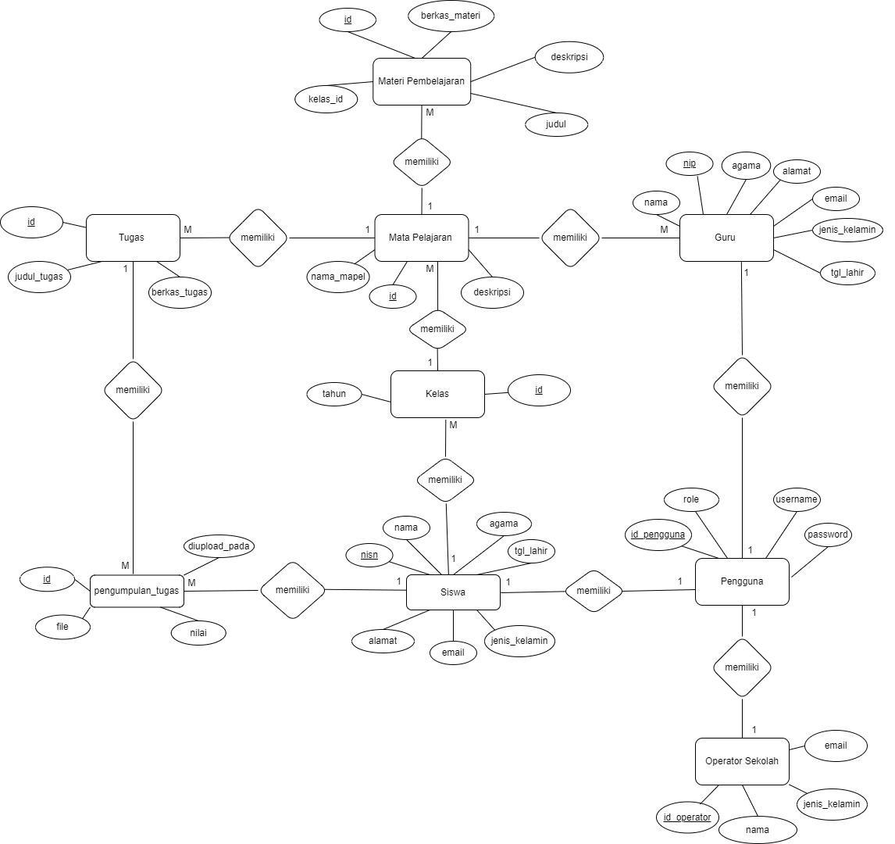

Gambar 15 E-R diagram

## Functional Requirement

Pada sub bab ini dijelaskan *traceability functional requirement* yang akan digunakan dalam pembangunan Sistem *E-Learning* SMKN 3 Balige.

Tabel 31 Traceability Functional Requirement Summary

| **Features ID** | **Nama Fungsi** | **Description** |
| --- | --- | --- |
| SyRS-FR-01 | Registrasi | Fungsi ini digunakan untuk mendaftarkan seluruh akun pengguna yaitu guru dan siswa pada Sistem *E-Learning* SMK Negeri 3 Balige. |
| SyRS-FR-02 | Login | Fungsi ini digunakan untuk melakukan validasi pengguna yang telah melakukan registrasi, agar dapat mengakses fitur yang ada pada sistem. |
| SyRS-FR-03 | Mengelola materi | Fitur ini berfungsi untuk mengupload materi pembelajaran, mengedit materi pembelajaran dan menghapus materi pembelajaran. Pada fitur ini pengguna adalah Guru. |
| SyRS-FR-04 | Melihat materi | Fitur ini berfungsi untuk melihat materi pembelajaran. Pada fitur ini siswa dapat melihat materi pembelajaran yang sebelumnya sudah diupload oleh Guru. |
| SyRS-FR-05 | Mengelola tugas | Fungsi ini digunakan oleh Guru untuk mengunggah tugas, mengedit tugas dan menghapus tugas berdasarkan mata pelajaran yang diajarkan, sehingga dapat diakses oleh siswa. |
| SyRS-FR-06 | Mengumpulkan tugas | Fitur ini berfungsi untuk mengumpulkan tugas. Pada fitur ini siswa dapat mengunggah tugas. Tugas yang sudah diupload kemudian dapat dilihat oleh guru. |
| SyRS-FR-07 | Mengelola nilai | Fitur ini berfungsi untuk memberi nilai dan mengedit nilai tugas siswa. Pada fitur ini Guru dapat menambahkan data nilai siswa. Nilai yang sudah diupload kemudian dapat dilihat oleh siswa. |
| SyRS-FR-08 | Mengelola profil | Fitur ini berfungsi untuk menampilkan dan mengedit profil. Pada fitur ini operator sekolah, guru dan siswa dapat menampilkan dan mengubah data pada profil. |
| SysRS-FR-09 | Mengelola ruang kelas | Fitur ini berfungsi untuk menambah ruangan kelas, mengedit ruangan kelas dan menghapus ruangan kelas. Kelas yang sudah ditambahkan ataupun dihapus dapat dilihat oleh operator sekolah |
| SysRS-FR-10 | Mengelola mata pelajaran | Fitur ini berfungsi untuk menampilkan daftar mata pelajaran, menambah mata pelajaran, mengedit mata pelajaran dan menghapus mata pelajaran. Mata pelajaran yang sudah ditambahkan ataupun diubah dapat dilihat oleh operator sekolah. |

## Non Functional Requirement

Kebutuhan non-fungsional merupakan kebutuhan yang mencakup apa saja yang diperlukan untuk memenuhi karakteristik dari keseluruhan operasional sistem pada Pengembangan Sistem *E-Learning* SMKN 3 Balige, seperti *ergonomy, response time, security, accessibility,* dan bahasa komunikasi. Kebutuhan non-fungsional dari sistem informasi yang akan dibangun dapat dilihat pada tabel dibawah ini.

Tabel 32 Non Functional Requirement

|  |  |  |
| --- | --- | --- |
| **SyRS-Id** | **Parameter** | **Keterangan** |
| SyRS-SPR-01 | *Security* | Sistem *E-Learning* SMKN 3 Balige, membutuhkan *username* dan *password* untuk melakukan autentikasi |
| SyRS-SPR-02 | *Response time* | Sistem *E-Learning* SMKN 3 Balige, dapat menampilkan hasil pencarian dan membuka halaman dengan batas waktu 2 menit. |
| SyRS-SPR-03 | *Ergonomy* | Sistem *E-Learning* SMKN 3 Balige dapat diakses melalui *web browser.* |
| SyRS-SPR-04 | *Accessibility* | Penggunadapat menggunakan sistem sesuai dengan role masing-masing. |

## Design Constraint

Pada bagian ini menjelaskan mengenai batasan dalam pengembangan Sistem *E-Learning* SMKN 3 Balige.

### Bahasa Pemrograman

Bahasa pemrograman yang digunakan dalam pengembangan Sistem *E-Learning* SMKN 3 Balige adalah sebagai berikut:

1. PHP sebagai bahasa pemrograman *script server-side* yang didesain untuk pengembangan *web.*
2. HTML sebagai pendefinisian struktur sistem.
3. CSS untuk menangani tampilan sistem.
4. *Javascript* untuk membantu membuat halaman *web* interaktif.
5. SQL untuk menangani interaksi dengan basis data.

### Development Tools

*Tools* yang digunakan dalam pengembangan sistem ini adalah sebagai berikut:

1. MySQL untuk menghubungkan tim *developer* dengan basis data.
2. *Laravel Framework* yang dibangun dengan konsep MVC (Model, *View, Controller*) untuk meningkatkan kualitas perangkat lunak yang menyediakan sintaks yang ekspresif, jelas, dan menghemat waktu.

# Design Description

Pada bab ini akan dijelaskan mengenai deskripsi desain dari lingkungan sistem yang akan dibangun, deskripsi data, dan dekomposisi fungsional.

## Data Description

Bagian ini menjelaskan mengenai data-data dari pengembangan Sistem *E-Learning* SMK Negeri 3 Balige berbasis *web.* Diantaranya adalah nama domain atau tipe domain, ER Diagram, pemodelan data secara konseptual dan fisikal, serta deskripsi tabel-tabel pada basis data.

### Domain/Type Definition

Domain dari setiap tabel yang terdapat pada Sistem *E-Learning* SMK Negeri 3 Balige berbasis *web* dapat dilihat pada Tabel dibawah ini.

Tabel 33 Domain/Type Definition

| ***Domain name*** | ***Power Designer Type*** |
| --- | --- |
| id_pengguna | integer |
| role | enum |
| username | varchar(255) |
| password | varchar(255) |
| nip | int |
| nama | varchar(255) |
| jenis_kelamin | enum |
| tgl_lahir | datetime |
| alamat | varchar(255) |
| agama | varchar(255) |
| nisn | int |
| nama | varchar(255) |
| jenis_kelamin | enum |
| tgl_lahir | datetime |
| alamat | varchar(255) |
| email | varchar(255) |
| agama | varchar(255) |
| id_operator | int |
| nama | varchar(255) |
| jenis_kelamin | enum |
| email | varchar(255) |
| id | bigint |
| judul_tugas | varchar(255) |
| tgl_pengumpulan | datetime |
| start_at | timestamp |
| end_at | timestamp |
| id | bigint |
| kode_kelas | varchar(255) |
| tahun | varchar(255) |
| kode_mapel | int |
| nama_mapel | varchar(255) |
| deskripsi | varchar(255) |
| guru_id | int |
| kelas_id | bigint |
| id_pembelajaran | bigint |
| judul | varchar(255) |
| deskripsi | varchar(255) |
| berkas_materi | varchar(255) |
| matpel_id | bigint |
| id | bigint |
| tugas_id | bigint |
| file | varchar(255) |
| diupload_pada | datetime |
| nilai | varchar(255) |

### Conceptual Data Model

Pada *conceptual data model* dijelaskan hubungan antar data dalam Sistem *E-Learning* SMK Negeri 3 Balige yang akan dibangun dan hubungan yang terjadi antara tabel pada basis data. Hubungan tersebut dapat dilihat pada gambar di bawah ini.

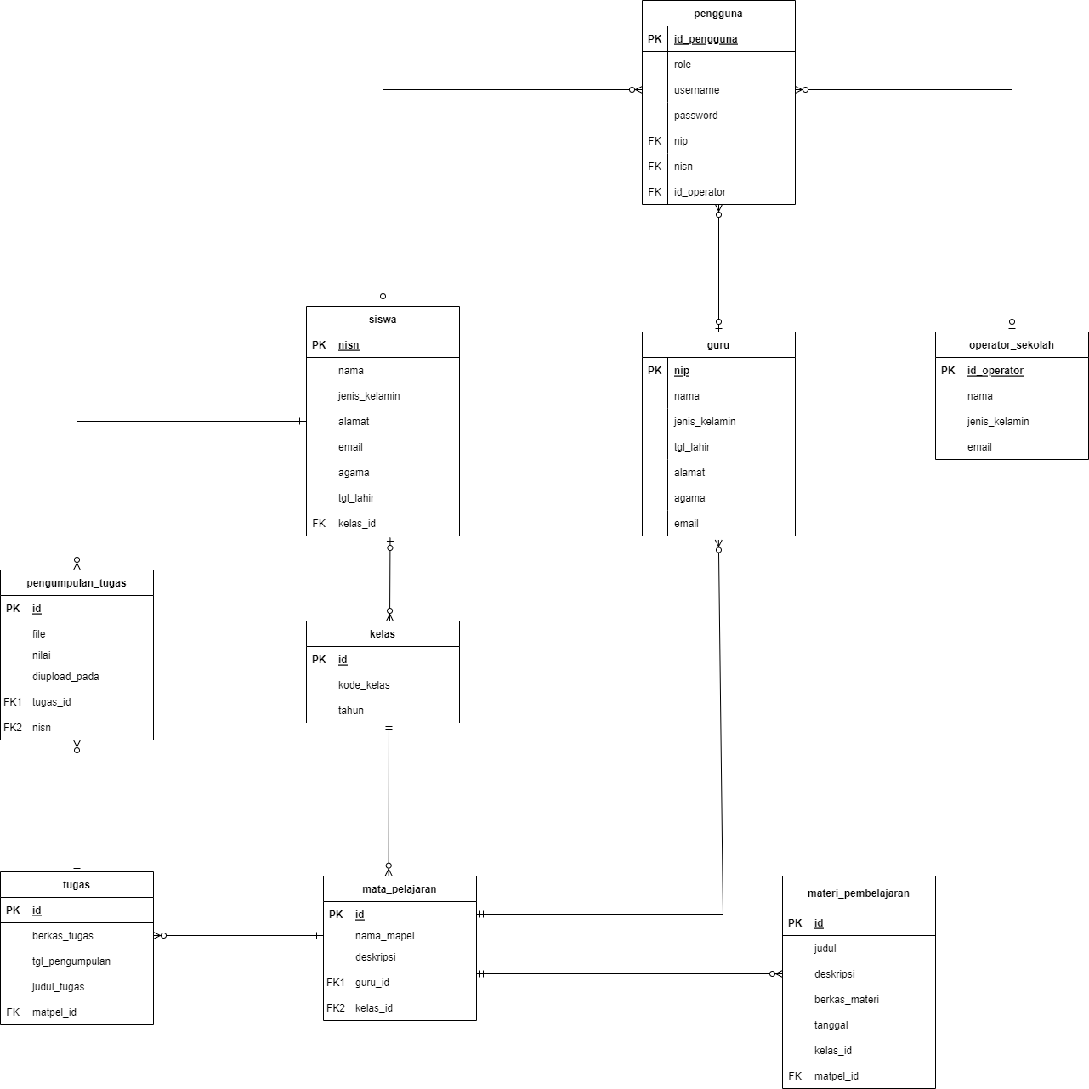

Gambar 16 Conceptual Data Model

### Physical Data Model

Pada *physical data model* digambarkan tabel master dan tabel lain yang saling berhubungan berbeda dengan *conceptual data model.* Hubungan tersebut dapat dilihat pada gambar di bawah ini.

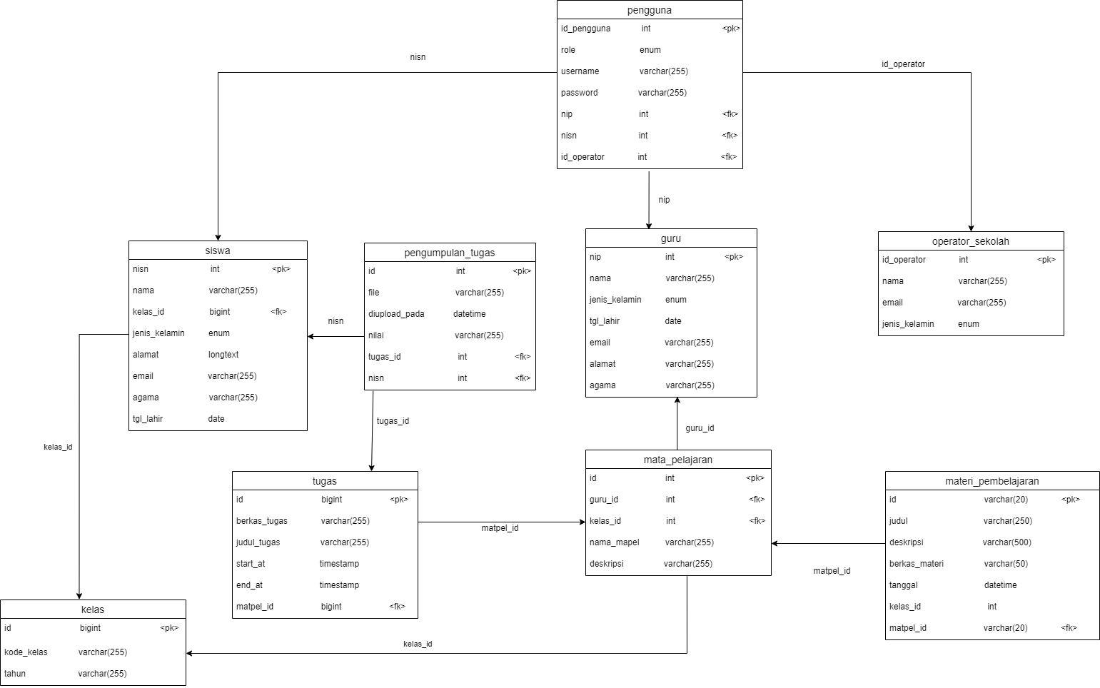

Gambar 17 Physical Data Model

### Tables

Deskripsi dari tabel-tabel yang ada pada basis data dapat dilihat pada tabel di bawah ini.

Tabel 34 Daftar Tabel Aplikasi

| **Nama Tabel** | ***Primary key*** | **Deskripsi isi** |
| --- | --- | --- |
| Tabel pengguna | id_pengguna | Tabel pengguna berfungsi untuk menyimpan data pengguna berdasarkan *role*  pengguna. Pengguna tersebut mencakup Guru, Siswa/i, dan Operator Sekolah |
| Tabel guru | nip | Tabel guru berfungsi untuk menyimpan data guru sebagai pengguna sistem. |
| Tabel operator_sekolah | id_operator | Tabel operator_sekolah berfungsi untuk menyimpan data operator sekolah sebagai pengguna sistem. |
| Tabel siswa | nisn | Tabel siswa berfungsi untuk menyimpan data siswa sebagai pengguna sistem. |
| Tabel tugas | id | Tabel tugas berfungsi untuk menyimpan data tugas yang diunggah oleh siswa |
| Tabel mata_pelajaran | id | Tabel mata_pelajaran berfungsi untuk menyimpan data mata pelajaran. |
| Tabel materi_pembelajaran | id | Tabel materi_pembelajaran berfungsi untuk menyimpan seluruh data materi yang diunggah oleh guru. |
| Tabel kelas | id | Tabel kelas berfungsi untuk menyimpan data kelas pada SMK Negeri 3 Balige |
| Tabel pengumpulan_tugas | id | Tabel pengumpulan_tugas berfungsi untuk menyimpan data tugas yang diunggah oleh siswa |

# Detail Design Description

Bab ini akan membahas struktur tabel yang akan dibangun untuk seluruh Sistem *E-learning* SMK Negeri 3 Balige. Pada bab ini akan dibahas juga spesifikasi setiap fungsi-fungsi yang terdapat pada sistem.

## Table Structure

Pada bagian ini akan dijelaskan spesifikasi dari seluruh tabel yang saling berelasi yang digunakan untuk pembangunan Sistem *E-learning* SMK Negeri 3 Balige berbasis *web.*

### Tabel pengguna

Identifikasi/Nama : Tabel pengguna

Deskripsi Isi : id_pengguna, *role, username, password*, nip, nisn, id_operator

Jenis : tabel data referensi

Primary Key : id_pengguna

Detail Description : memiliki relasi terhadap guru, siswa dan operator sekolah

Tabel 35 Tabel Pengguna

|  |  |  |  |  |  |
| --- | --- | --- | --- | --- | --- |
| **Id Field** | **Deskripsi** | **Tipe & length** | **Boleh**  **NULL** | **Default** | **Keterangan** |
| id_pengguna | id_pengguna merupakan *primary key* dari entitas pengguna | int(10) | no | *-* | *primary key* |
| role | *role* dari pengguna dalam mengakses sistem | enum('g','s','o') | no | - |  |
| username | username dari pengguna | varchar(255) | no | - |  |
| password | password dari pengguna | varchar(255) | no |  |  |
| nip | nip dari pengguna guru | int(10) | yes | - | *foreign key* |
| nisn | nisn dari pengguna siswa | int(10) | yes | - | *foreign key* |
| id_operator | id_operator merupakan id dari pengguna operator sekolah | int(10) | yes | - | *foreign key* |

Jika menggunakan SQL Scripts

|  |
| --- |
| CREATE TABLE `pengguna` (  `id_pengguna` int(10) UNSIGNED NOT NULL AUTO_INCREMENT,  `role` enum('g','s','o') CHARACTER SET utf8mb4 COLLATE utf8mb4_unicode_ci NOT NULL,  `username` varchar(255) CHARACTER SET utf8mb4 COLLATE utf8mb4_unicode_ci NOT NULL,  `password` varchar(255) CHARACTER SET utf8mb4 COLLATE utf8mb4_unicode_ci NOT NULL,  `created_at` timestamp NULL DEFAULT NULL,  `updated_at` timestamp NULL DEFAULT NULL,  `nip` int(10) UNSIGNED NULL DEFAULT NULL,  `nisn` int(10) UNSIGNED NULL DEFAULT NULL,  `id_operator` int(10) UNSIGNED NULL DEFAULT NULL,  PRIMARY KEY (`id_pengguna`) USING BTREE,  UNIQUE INDEX `pengguna_username_unique`(`username`) USING BTREE,  INDEX `pengguna_nip_foreign`(`nip`) USING BTREE,  INDEX `pengguna_nisn_foreign`(`nisn`) USING BTREE,  INDEX `pengguna_id_operator_foreign`(`id_operator`) USING BTREE,  CONSTRAINT `pengguna_id_operator_foreign` FOREIGN KEY (`id_operator`) REFERENCES `operator_sekolah` (`id_operator`) ON DELETE CASCADE ON UPDATE CASCADE,  CONSTRAINT `pengguna_nip_foreign` FOREIGN KEY (`nip`) REFERENCES `guru` (`nip`) ON DELETE CASCADE ON UPDATE CASCADE,  CONSTRAINT `pengguna_nisn_foreign` FOREIGN KEY (`nisn`) REFERENCES `siswa` (`nisn`) ON DELETE CASCADE ON UPDATE CASCADE  ) ENGINE = InnoDB AUTO_INCREMENT = 7 CHARACTER SET = utf8mb4 COLLATE = utf8mb4_unicode_ci ROW_FORMAT = Dynamic; |

Maka struktur tabel yang dihasilkan:

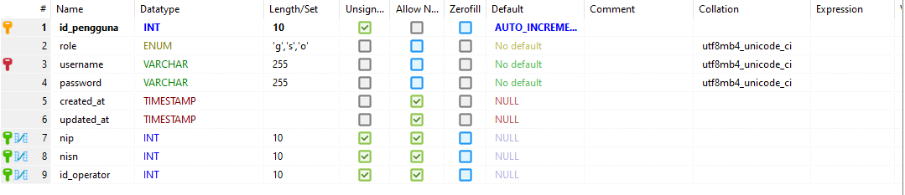

Gambar 18 Struktur Tabel Pengguna

### Tabel guru

Identifikasi/Nama : Tabel guru

Deskripsi Isi : nip, nama, alamat, jenis_kelamin, email, agama, tgl_lahir,

Jenis : tabel data induk

Primary Key : nip

Detail Description : memiliki relasi terhadap tabel pengguna dan mata_pelajaran

Tabel 36 Tabel guru

|  |  |  |  |  |  |
| --- | --- | --- | --- | --- | --- |
| **Id Field** | **Deskripsi** | **Tipe & length** | **Boleh**  **NULL** | **Default** | **Keterangan** |
| nip | NIP (Nomor Induk Pengajar) merupakan *primary key* dari entitas guru. | int(10) | no | *-* | *primary key* |
| nama | nama lengkap dari guru | varchar(255) | no | - |  |
| alamat | alamat dari guru tersebut | longtext | no | - |  |
| jenis_kelamin | jenis kelamin guru | enum('l','p') | no | - |  |
| email | email dari guru | varchar(255) | no | - |  |
| agama | agama dari guru | varchar(255) | no | - |  |
| tgl_lahir | tanggal lahir guru tersebut | date | no | - |  |

Jika menggunakan SQL Script:

|  |
| --- |
| CREATE TABLE `guru` (  `nip` int(10) UNSIGNED NOT NULL AUTO_INCREMENT,  `nama` varchar(255) CHARACTER SET utf8mb4 COLLATE utf8mb4_unicode_ci NOT NULL,  `alamat` longtext CHARACTER SET utf8mb4 COLLATE utf8mb4_unicode_ci NOT NULL,  `jenis_kelamin` enum('l','p') CHARACTER SET utf8mb4 COLLATE utf8mb4_unicode_ci NOT NULL,  `email` varchar(255) CHARACTER SET utf8mb4 COLLATE utf8mb4_unicode_ci NOT NULL,  `agama` varchar(255) CHARACTER SET utf8mb4 COLLATE utf8mb4_unicode_ci NOT NULL,  `tgl_lahir` date NOT NULL,  `created_at` timestamp NULL DEFAULT NULL,  `updated_at` timestamp NULL DEFAULT NULL,  PRIMARY KEY (`nip`) USING BTREE  ) ENGINE = InnoDB AUTO_INCREMENT = 98765435 CHARACTER SET = utf8mb4 COLLATE = utf8mb4_unicode_ci ROW_FORMAT = Dynamic; |

Maka struktur tabel yang dihasilkan:

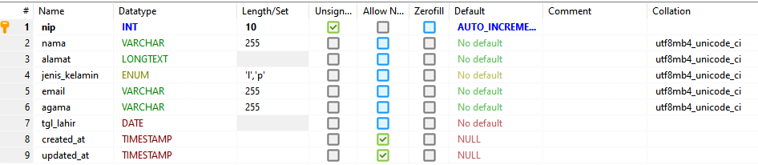

Gambar 19 Struktur Tabel Guru

### Tabel operator_sekolah

Identifikasi/Nama : Tabel operator_sekolah

Deskripsi Isi : id_operator, nama, email,jenis_kelamin

Jenis : tabel data induk

Primary Key : id_operator

Detail Description : memiliki relasi terhadap pengguna

Tabel 37 Tabel operator_sekolah

|  |  |  |  |  |  |
| --- | --- | --- | --- | --- | --- |
| **Id Field** | **Deskripsi** | **Tipe & length** | **Boleh**  **NULL** | **Default** | **Keterangan** |
| id_operator | id_operator merupakan *primary key* dari entitas operator_sekolah | int(10) | no | *-* | *primary key* |
| nama | nama berisi nama lengkap dari operator sekolah | varchar(255) | no | - |  |
| email | email berisi alamat email operator sekolah | varchar(255) | no | - |  |
| jenis_kelamin | jenis kelamin dari operator sekolah | enum('l','p') | no | - |  |

Jika menggunakan SQL Script:

|  |
| --- |
| CREATE TABLE `operator_sekolah` (  `id_operator` int(10) UNSIGNED NOT NULL AUTO_INCREMENT,  `nama` varchar(255) CHARACTER SET utf8mb4 COLLATE utf8mb4_unicode_ci NOT NULL,  `email` varchar(255) CHARACTER SET utf8mb4 COLLATE utf8mb4_unicode_ci NOT NULL,  `jenis_kelamin` enum('l','p') CHARACTER SET utf8mb4 COLLATE utf8mb4_unicode_ci NOT NULL,  `created_at` timestamp NULL DEFAULT NULL,  `updated_at` timestamp NULL DEFAULT NULL,  PRIMARY KEY (`id_operator`) USING BTREE  ) ENGINE = InnoDB AUTO_INCREMENT = 957092 CHARACTER SET = utf8mb4 COLLATE = utf8mb4_unicode_ci ROW_FORMAT = Dynamic; |

Maka struktur tabel yang dihasilkan:

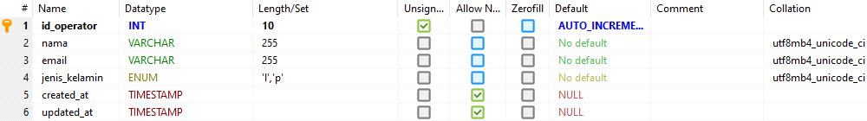

Gambar 20 Struktur Tabel Operator Sekolah

### Tabel siswa

Identifikasi/Nama : Tabel siswa

Deskripsi Isi : nisn, nama, jenis_kelamin, alamat, email, agama, tgl_lahir,kelas_id

Jenis : tabel data induk

Primary Key : nisn

Detail Description : memiliki relasi terhadap pengguna

Tabel 38 Tabel siswa

|  |  |  |  |  |  |
| --- | --- | --- | --- | --- | --- |
| **Id Field** | **Deskripsi** | **Tipe & length** | **Boleh**  **NULL** | **Default** | **Keterangan** |
| nisn | NISN (Nomor Induk Siswa Nasional) merupakan *primary key* dari entitas siswa. | int(10) | no | *-* | *primary key* |
| nama | nama berisi nama lengkap dari siswa | varchar(255) | no | - |  |
| kelas_id | kode unik dari sebuah kelas | bigint(20) | yes |  | *foreign key* |
| jenis_kelamin | jenis kelamin dari siswa | enum('l','p') | no | - |  |
| alamat | alamat dari siswa | longtext |  |  |  |
| email | email berisi alamat email siswa | varchar(255) | no | - |  |
| agama | agama dari siswa | varchar(255) | no | - |  |
| tgl_lahir | tanggal lahir dari siswa | date | no | - |  |

Jika menggunakan SQL Script:

|  |
| --- |
| CREATE TABLE `siswa` (  `nisn` int(10) UNSIGNED NOT NULL AUTO_INCREMENT,  `nama` varchar(255) CHARACTER SET utf8mb4 COLLATE utf8mb4_unicode_ci NOT NULL,  `kelas_id` bigint(20) UNSIGNED NULL DEFAULT NULL,  `jenis_kelamin` enum('l','p') CHARACTER SET utf8mb4 COLLATE utf8mb4_unicode_ci NOT NULL,  `alamat` longtext CHARACTER SET utf8mb4 COLLATE utf8mb4_unicode_ci NOT NULL,  `email` varchar(255) CHARACTER SET utf8mb4 COLLATE utf8mb4_unicode_ci NOT NULL,  `agama` varchar(255) CHARACTER SET utf8mb4 COLLATE utf8mb4_unicode_ci NOT NULL,  `tgl_lahir` date NOT NULL,  `created_at` timestamp NULL DEFAULT NULL,  `updated_at` timestamp NULL DEFAULT NULL,  PRIMARY KEY (`nisn`) USING BTREE,  INDEX `siswa_kelas_id_foreign`(`kelas_id`) USING BTREE,  CONSTRAINT `siswa_kelas_id_foreign` FOREIGN KEY (`kelas_id`) REFERENCES `kelas` (`id`) ON DELETE RESTRICT ON UPDATE RESTRICT  ) ENGINE = InnoDB AUTO_INCREMENT = 994380 CHARACTER SET = utf8mb4 COLLATE = utf8mb4_unicode_ci ROW_FORMAT = Dynamic; |

Maka struktur tabel yang dihasilkan:

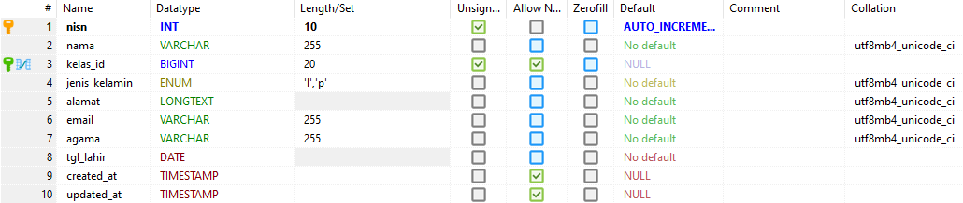

Gambar 21 Struktur Tabel Siswa

### Tabel tugas

Identifikasi/Nama : Tabel tugas

Deskripsi Isi : id, berkas_tugas, judul_tugas, star_at, end_at, matpel_id

Jenis : tabel data referensi

Primary Key : id

Detail Description : memiliki relasi terhadap siswa dan mata pelajaran

Tabel 39 Tabel tugas

|  |  |  |  |  |  |
| --- | --- | --- | --- | --- | --- |
| **Id Field** | **Deskripsi** | **Tipe & length** | **Boleh**  **NULL** | **Default** | **Keterangan** |
| id | id merupakan *primary key* dari entitas siswa. | bigint(20) | no | *-* | *primary key* |
| matpel_id | kode dari mata pelajaran tertentu | bigint(20) | no | - | *foreign key* |
| berkas_tugas | berkas tugas yang dikumpulkan | varchar  (255) | no | - |  |
| judul_tugas | judul dari tugas | varchar  (255) | no |  |  |
| start_at | tanggal dan waktu tugas dimulai dikumpulkan | timestamp | no | - |  |
| end_at | tanggal dan waktu tugas terakhir dikumpulkan | timestamp | no | - |  |

Jika menggunakan SQL Script:

|  |
| --- |
| CREATE TABLE `tugas` (  `id` bigint(20) UNSIGNED NOT NULL AUTO_INCREMENT,  `matpel_id` bigint(20) UNSIGNED NOT NULL,  `berkas_tugas` varchar(255) CHARACTER SET utf8mb4 COLLATE utf8mb4_unicode_ci NOT NULL,  `judul_tugas` varchar(255) CHARACTER SET utf8mb4 COLLATE utf8mb4_unicode_ci NOT NULL,  `start_at` timestamp NOT NULL,  `end_at` timestamp NOT NULL,  PRIMARY KEY (`id`) USING BTREE,  INDEX `tugas_matpel_id_foreign`(`matpel_id`) USING BTREE,  CONSTRAINT `tugas_matpel_id_foreign` FOREIGN KEY (`matpel_id`) REFERENCES `mata_pelajaran` (`id`) ON DELETE RESTRICT ON UPDATE RESTRICT  ) ENGINE = InnoDB AUTO_INCREMENT = 4 CHARACTER SET = utf8mb4 COLLATE = utf8mb4_unicode_ci ROW_FORMAT = Dynamic; |

Maka struktur tabel yang dihasilkan:

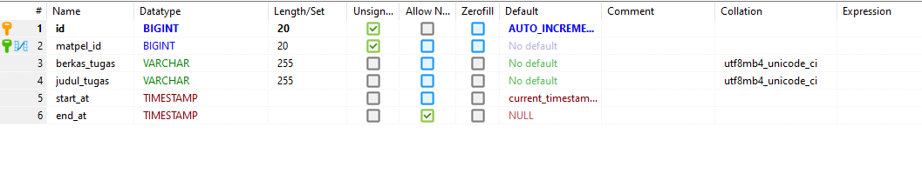

Gambar 22 Struktur Tabel Tugas

### Tabel mata_pelajaran

Identifikasi / Nama : Tabel mata_pelajaran

Deskripsi Isi : id, nama_mapel, deskripsi, guru_id, kelas_id

Jenis : tabel data referensi

Primary Key : id

Detail Description : memiliki relasi terhadap tugas, kelas, guru dan materi_pembelajaran

Tabel 40 Tabel mata_pelajaran

|  |  |  |  |  |  |
| --- | --- | --- | --- | --- | --- |
| **Id Field** | **Deskripsi** | **Tipe & length** | **Boleh**  **NULL** | **Default** | **Keterangan** |
| id | id merupakan kode dari mata pelajaran | bigint(20) | no | *-* | *primary key* |
| nama_mapel | nama dari mata pelajaran | varchar(255) | no | - |  |
| deskripsi | deskripsi dari mata pelajaran | longtext | no | - |  |
| guru_id | id dari guru | int(10) | no | - | *foreign key* |
| kelas_id | id dari kelas | bigint(20) | no | - | *foreign key* |

Jika menggunakan SQL Script:

|  |
| --- |
| CREATE TABLE IF NOT EXISTS `mata_pelajaran` (  `id` bigint unsigned NOT NULL AUTO_INCREMENT,  `nama_mapel` varchar(255) COLLATE utf8mb4_unicode_ci NOT NULL,  `deskripsi` longtext COLLATE utf8mb4_unicode_ci NOT NULL,  `guru_id` int unsigned NOT NULL,  `kelas_id` bigint unsigned NOT NULL,  `created_at` timestamp NULL DEFAULT NULL,  `updated_at` timestamp NULL DEFAULT NULL,  PRIMARY KEY (`id`),  KEY `mata_pelajaran_guru_id_foreign` (`guru_id`),  KEY `mata_pelajaran_kelas_id_foreign` (`kelas_id`),  CONSTRAINT `mata_pelajaran_guru_id_foreign` FOREIGN KEY (`guru_id`) REFERENCES `guru` (`nip`),  CONSTRAINT `mata_pelajaran_kelas_id_foreign` FOREIGN KEY (`kelas_id`) REFERENCES `kelas` (`id`)  ) ENGINE=InnoDB AUTO_INCREMENT=4 DEFAULT CHARSET=utf8mb4 COLLATE=utf8mb4_unicode_ci; |

Maka struktur tabel yang dihasilkan:

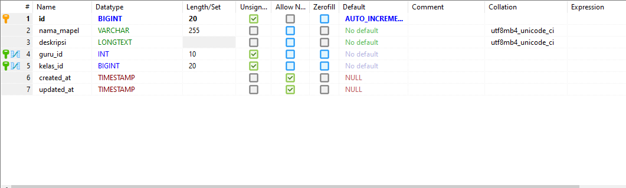

Gambar 23 Struktur Tabel Mata Pelajaran

### Tabel materi_pembelajaran

Identifikasi/Nama : Tabel materi_pembelajaran

Deskripsi Isi : id, matpel_id, kelas_id, judul, deskripsi, berkas_materi.

Jenis : tabel data referensi

Primary Key : id

Detail Description : memiliki relasi terhadap mata_pelajaran

Tabel 41 Tabel materi_pembelajaran

|  |  |  |  |  |  |
| --- | --- | --- | --- | --- | --- |
| **Id Field** | **Deskripsi** | **Tipe & length** | **Boleh**  **NULL** | **Default** | **Keterangan** |
| id | id dari materi pelajaran yang merupakan *primary key* dari entitas materi pembelajaran. | bigint(20) | no | *-* | *primary key* |
| matpel_id | kode dari mata pelajaran tertentu | bigint(20) | no | *-* | *foregin key* |
| kelas_id | id dari suatu kelas tertentu | int(11) | no | *-* |  |
| judul | judul dari materi pembelajaran. | varchar(255) | no | - |  |
| deskripsi | deskripsi mengenai materi pembelajaran. | varchar(255) | no | - |  |
| berkas_materi | deskripsi tempat penyimpanan sebuah materi. | varchar(255) | yes | - |  |

Jika menggunakan SQL Script:

|  |
| --- |
| CREATE TABLE `materi_pembelajaran` (  `id` bigint(20) UNSIGNED NOT NULL AUTO_INCREMENT,  `matpel_id` bigint(20) UNSIGNED NOT NULL,  `kelas_id` int(11) NOT NULL,  `judul` varchar(255) CHARACTER SET utf8mb4 COLLATE utf8mb4_unicode_ci NOT NULL,  `deskripsi` varchar(255) CHARACTER SET utf8mb4 COLLATE utf8mb4_unicode_ci NOT NULL,  `berkas_materi` varchar(255) CHARACTER SET utf8mb4 COLLATE utf8mb4_unicode_ci NOT NULL,  `created_at` timestamp NULL DEFAULT NULL,  `updated_at` timestamp NULL DEFAULT NULL,  PRIMARY KEY (`id`) USING BTREE,  INDEX `materi_pembelajaran_matpel_id_foreign`(`matpel_id`) USING BTREE,  CONSTRAINT `materi_pembelajaran_matpel_id_foreign` FOREIGN KEY (`matpel_id`) REFERENCES `mata_pelajaran` (`id`) ON DELETE RESTRICT ON UPDATE RESTRICT  ) ENGINE = InnoDB AUTO_INCREMENT = 5 CHARACTER SET = utf8mb4 COLLATE = utf8mb4_unicode_ci ROW_FORMAT = Dynamic |

Maka struktur tabel yang dihasilkan:

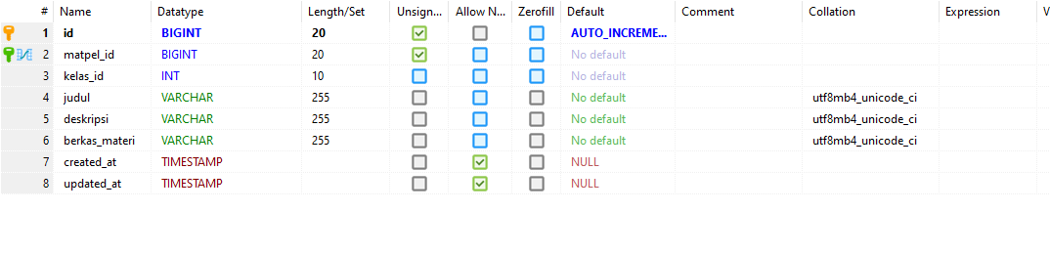

Gambar 24 Struktur Tabel Materi Pembelajaran

### Tabel kelas

Identifikasi/Nama : Tabel kelas

Deskripsi Isi : id, kode_kelas, tahun

Jenis : tabel data referensi

Primary Key : id

Detail Description : memiliki relasi terhadap siswa dan mata_pelajaran

Tabel 42 Tabel kelas

|  |  |  |  |  |  |
| --- | --- | --- | --- | --- | --- |
| **Id Field** | **Deskripsi** | **Tipe & length** | **Boleh**  **NULL** | **Default** | **Keterangan** |
| id | id dari suatu kelas yang merupakan *primary key* dari entitas materi pelajaran dan siswa. | bigint(20) | no | *-* | *primary key* |
| kode_kelas | kode merupakan pada entitas kelas | varchar(255) | no | *-* |  |
| tahun | tahun pembuatan dari kelas | varchar(255) | no | *-* |  |

Jika menggunakan SQL Script:

|  |
| --- |
| CREATE TABLE `kelas` (  `id` bigint(20) UNSIGNED NOT NULL AUTO_INCREMENT,  `kode_kelas` varchar(255) CHARACTER SET utf8mb4 COLLATE utf8mb4_unicode_ci NOT NULL,  `tahun` varchar(255) CHARACTER SET utf8mb4 COLLATE utf8mb4_unicode_ci NOT NULL,  `created_at` timestamp NULL DEFAULT NULL,  `updated_at` timestamp NULL DEFAULT NULL,  PRIMARY KEY (`id`) USING BTREE  ) ENGINE = InnoDB AUTO_INCREMENT = 3 CHARACTER SET = utf8mb4 COLLATE = utf8mb4_unicode_ci ROW_FORMAT = Dynamic; |

Maka struktur tabel yang dihasilkan:

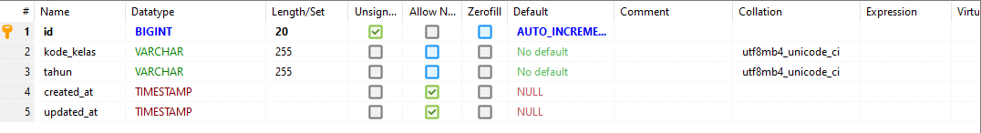

Gambar 25 Struktur Tabel Kelas

### Tabel pengumpulan tugas

Identifikasi/Nama : Tabel pengumpulan_tugas

Deskripsi Isi : id, file, nilai, diupload_pada

Jenis : tabel data referensi

Primary Key : id

Detail Description : memiliki relasi terhadap siswa dan tugas

Tabel 43 Tabel Pengumpulan Tugas

|  |  |  |  |  |  |
| --- | --- | --- | --- | --- | --- |
| **Id Field** | **Deskripsi** | **Tipe & length** | **Boleh**  **NULL** | **Default** | **Keterangan** |
| id | id dari suatu kelas yang merupakan *primary key* dari entitas materi pelajaran dan siswa. | bigint(20) | no | *-* | *primary key* |
| tugas_id | kode dari tugas tertentu | bigint(20) | no |  | *foreign key* |
| nisn | NISN (Nomor Induk Siswa Nasional) merupakan *primary key* dari entitas siswa. | int(10) | no |  | *foreign key* |
| file | berkas tugas siswa yang ingin diunggah | varchar(255) | no | *-* |  |
| nilai | nilai tugas siswa | varchar(255) | yes | *-* |  |
| diupload_pada | tanggal siswa mengunggah tugas | datetime | no | - |  |

Jika menggunakan SQL Script:

|  |
| --- |
| CREATE TABLE IF NOT EXISTS `pengumpulan_tugas` (  `id` bigint unsigned NOT NULL AUTO_INCREMENT,  `tugas_id` bigint unsigned NOT NULL,  `nisn` int unsigned NOT NULL,  `file` varchar(255) COLLATE utf8mb4_unicode_ci NOT NULL,  `nilai` varchar(255) COLLATE utf8mb4_unicode_ci DEFAULT NULL,  `diupload_pada` datetime NOT NULL,  PRIMARY KEY (`id`),  KEY `pengumpulan_tugas_tugas_id_foreign` (`tugas_id`),  KEY `pengumpulan_tugas_nisn_foreign` (`nisn`),  CONSTRAINT `pengumpulan_tugas_nisn_foreign` FOREIGN KEY (`nisn`) REFERENCES `siswa` (`nisn`),  CONSTRAINT `pengumpulan_tugas_tugas_id_foreign` FOREIGN KEY (`tugas_id`) REFERENCES `tugas` (`id`)  ) ENGINE=InnoDB AUTO_INCREMENT=2 DEFAULT CHARSET=utf8mb4 COLLATE=utf8mb4_unicode_ci; |

Maka struktur tabel yang dihasilkan:

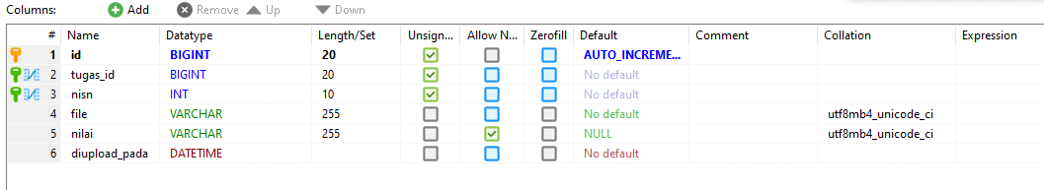

Gambar 26 Struktur Tabel Pengumpulan Tugas

## Class Diagram

Bab ini berisi penjelasan mengenai class diagram dari keseluruhan pembangunan Sistem *E-learning* SMK Negeri 3 Balige yang menggambarkan hubungan antar entitas yang terdapat di dalam sistem yang akan dibangun. Dalam dokumen ini akan digambarkan class diagram dengan menggunakan arsitektur MVC (*Model, View, Controller)* dimana setiap kelas akan saling bekerjasama untuk dapat memenuhi tujuan dalam pembangunan sistem. Dalam sistem yang dibangun terdapat kelas *controller,* kelas model, dan kelas *view.*

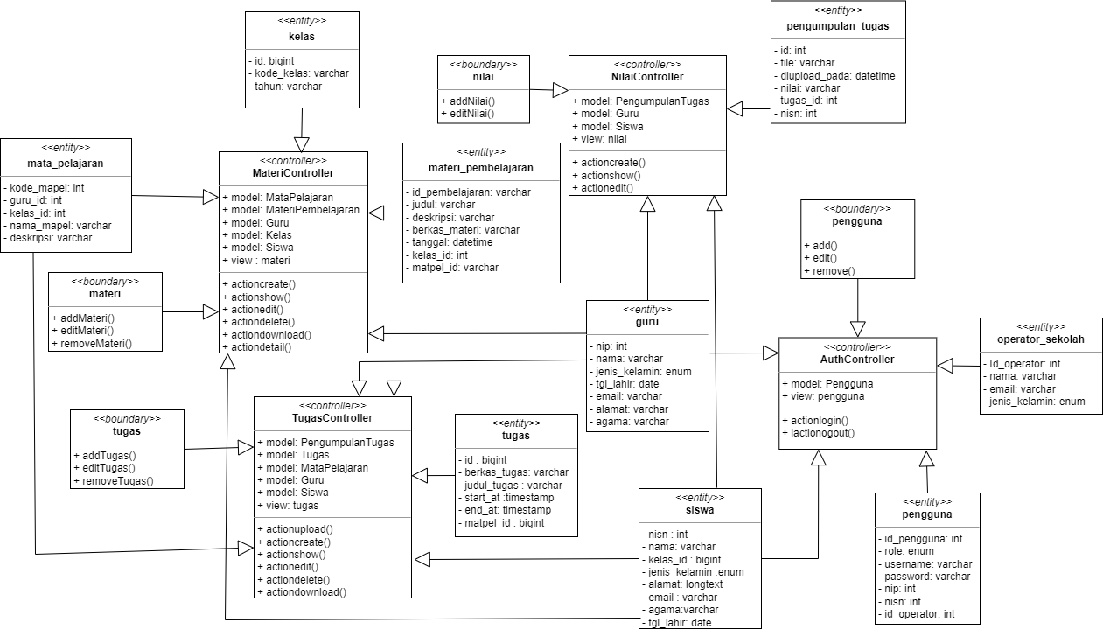

Gambar 27 Class Diagram

## Sequence Diagram

Pada subbab ini akan digambarkan sequence diagram dari keseluruhan Sistem *E-learning* SMK Negeri 3 Balige yang akan dibangun.

### Sequence Diagram UC-01 Registrasi

Pada subbab ini digambarkan *sequence diagram* dari Fitur Register pada Sistem *E-learning* SMK Negeri 3 Balige. Berikut adalah *sequence diagram* untuk melakukan register yang dilakukan oleh user (operator sekolah, guru dan siswa).

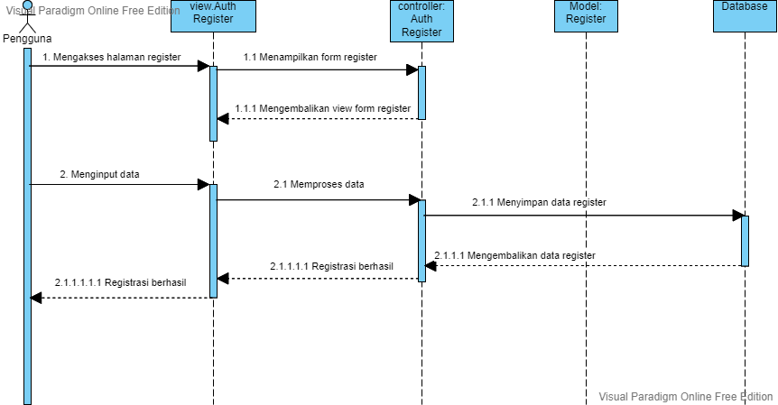

Gambar 28 Sequence Diagram UC-01 Registrasi

#### Query Specification (jika ada)

Tidak ada.

#### Error Message

Tabel 44 Error Message Registrasi

|  |  |  |
| --- | --- | --- |
| **No** | **Keterangan** | **Pesan Error yang disampaikan** |
|  | Field Nama tidak diisi, sementara pengguna memilih tombol Simpan | Akan muncul *Error Message*  yang mengatakan “Nama wajib diisi” |
|  | Field Email tidak diisi, sementara pengguna memilih tombol Simpan | Akan muncul *Error Message*  yang mengatakan “email wajib diisi” |
|  | Field tanggal lahir tidak diisi, sementara pengguna memilih tombol Simpan | Akan muncul *Error Message*  yang mengatakan “tanggal lahir wajib diisi” |
|  | Field Agama tidak diisi, sementara pengguna memilih tombol Simpan | Akan muncul *Error Message*  yang mengatakan “Agama wajib diisi” |
|  | Field Alamat tidak diisi, sementara pengguna memilih tombol Simpan | Akan muncul *Error Message*  yang mengatakan “Alamat wajib diisi” |
|  | Field Jenis kelamin tidak diisi, sementara pengguna memilih tombol Simpan | Akan muncul *Error Message*  yang mengatakan “jenis kelamin wajib diisi” |
|  | Field Username tidak diisi, sementara pengguna memilih tombol Simpan | Akan muncul *Error Message*  yang mengatakan “username wajib diisi” |
|  | Field Password tidak diisi, sementara pengguna memilih tombol Simpan | Akan muncul *Error Message*  yang mengatakan “password wajib diisi” |
| 9 | Field Password tidak sesuai dengan yang diminta sementara pengguna memilih tombol Simpan | Akan muncul *Error Message*  yang mengatakan “password minimal berisi 8 karakter” |

#### Algorithm

Id. Proses : SDD_Process_001_Register

Objek terkait : Register

Event : Click

**Initial State (IS)**:

1. Tabel Guru sudah dibuat strukturnya

2. Tabel Siswa sudah dibuat strukturnya

3. Tabel Operator_Sekolah sudah dibuat strukturnya

4. Tabel Pengguna sudah dibuat strukturnya

**Final State (FS)**:

Menghasilkan tabel guru yang telah ditambahkan satu record, tabel siswa yang telah ditambahkan satu record, dan tabel operator_sekolah ditambahkan satu record, dan tabel pengguna ditambahkan satu record

**Spesifikasi Proses/algoritma**:

1. Cek apakah data yang dimasukkan sudah ada sebelumnya atau tidak

2. IF belum ada, tambahkan 1 record pada table user

ELSE

Jika sudah ada, tampilkan pesan kesalahan sesuai layar 001

#### Spesifikasi Report

Tidak ada

#### Detail Screen Layout

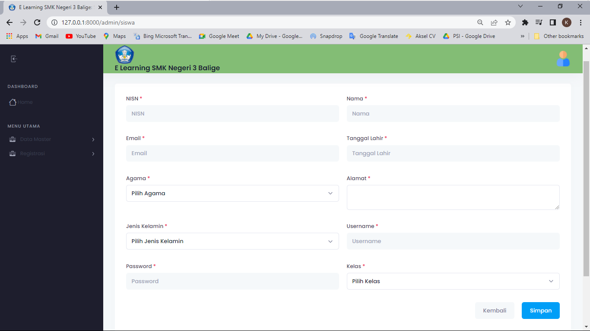

Gambar 29 Detail Screen Layout Registrasi

#### Objects Specification

Tabel 45 Object Specification Registrasi

| **Id_Objek** | **Jenis** | **Keterangan** |
| --- | --- | --- |
| Simpan | Button | Jika di klik, akan menyimpan semua data yang telah dimasukkan oleh pengguna. |

### Sequence Diagram UC-02 Login

Pada subbab ini digambarkan *sequence diagram* dari Fitur Login Sistem *E-learning* SMK Negeri 3 Balige. Berikut adalah *sequence diagram* untuk melakukan login yang dilakukan oleh user (operator sekolah, guru dan siswa).

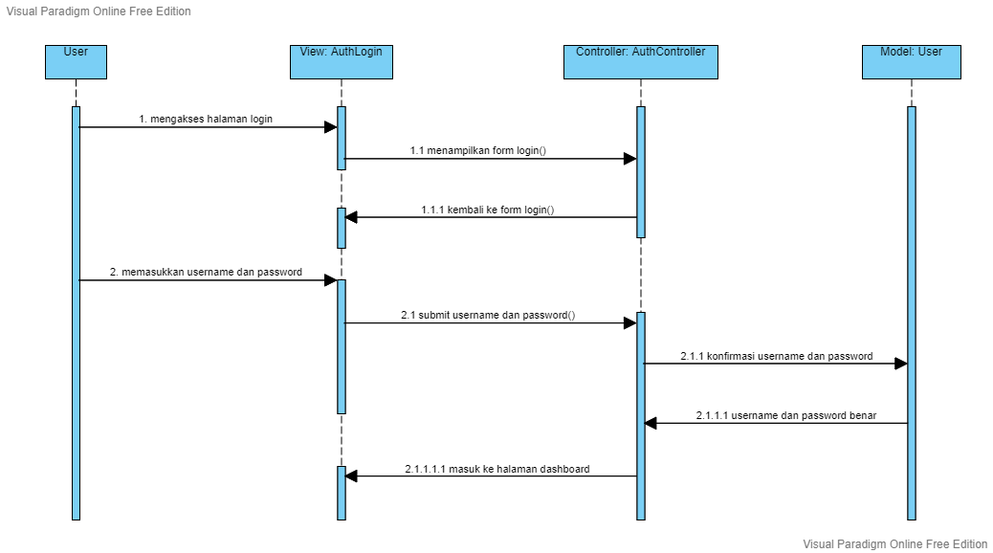

Gambar 30 Sequence Diagram UC-02 Login

#### Query Specification (jika ada)

Tidak.ada.

#### Error Message Login

Pesan-pesan *error* yang akan ditampilkan dalam Fungsi Melakukan *Login* dapat dilihat pada tabel berikut.

Tabel 46 Error Message Login

|  |  |  |
| --- | --- | --- |
| **No.** | **Keterangan** | **Pesan *error* yang disampaikan** |
| 1. | Semua atau salah satu field (*username* dan *password*) tidak diisi oleh pengguna*,* sementara pengguna memilih button *sign in.* | Muncul pesan *error* yang mengatakan  “Username wajib diisi”  “Password wajib diisi” |
| 2. | Penggunasalah mengisi *field username* atau *password* (tidak sesuai dengan data yang tersimpan di *database*), lalu penggunamenekan *button* *sign in.* | Muncul pesan *error* yang mengatakan  “Username Salah”  “Password Salah” |

#### Algorithm

Algoritma-algoritma yang ada dalam Fungsi Login antara lain sebagai berikut.

Id. Proses : SDD-Process-02- Login

Objek terkait : Login

Event : *Click*

**Initial State (IS)**:

1. Tabel pengguna sudah dibuat strukturnya

2. Tabel guru sudah dibuat strukturnya

3. Tabel operator_sekolah sudah dibuat strukturnya

4. Tabel siswa sudah dibuat strukturnya

**Final State (FS)**:

Pengguna dapat login dan masuk ke tampilan awal sistem

**Spesifikasi Proses/algoritma**:

1. Cek apakah data yang dimasukkan sudah ada sebelumnya atau tidak

2. IF sudah sesuai, maka halaman dashboard akan ditampilkan

ELSE

Jika belum sesuai, tampilkan pesan kesalahan sesuai layar 002

#### Spesifikasi Report

Tidak ada.

#### Detail Screen Layout

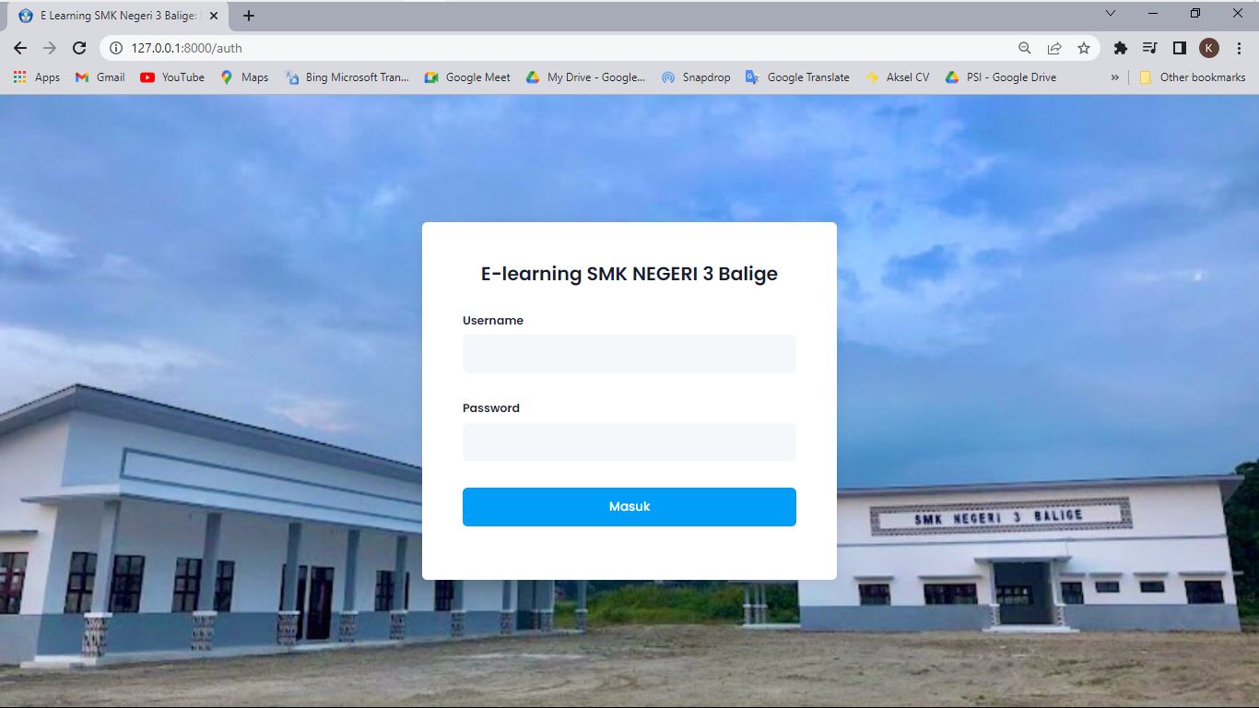

Gambar 31 Detail Screen Layout Login

#### Objects Specification

Spesifikasi objek dari fungsi Login dapat dilihat pada table di bawah ini.

Tabel 47 Object Specification Login

| **Id_Objek** | **Jenis** | **Keterangan** |
| --- | --- | --- |
| Masuk | *Button* | Jika di klik, akan pengguna akan masuk pada menu *dashboard* pengguna masing-masing sesuai dengan *role.* |

### Sequence Diagram UC-03 Mengelola Materi Pembelajaran

Pada subbab ini digambarkan *sequence diagram* dari Fitur mengelola materi pembelajaran Sistem *E-learning* SMK Negeri 3 Balige. Berikut adalah *sequence diagram* untuk mengelola materi pembelajaran yang dilakukan oleh user (guru).

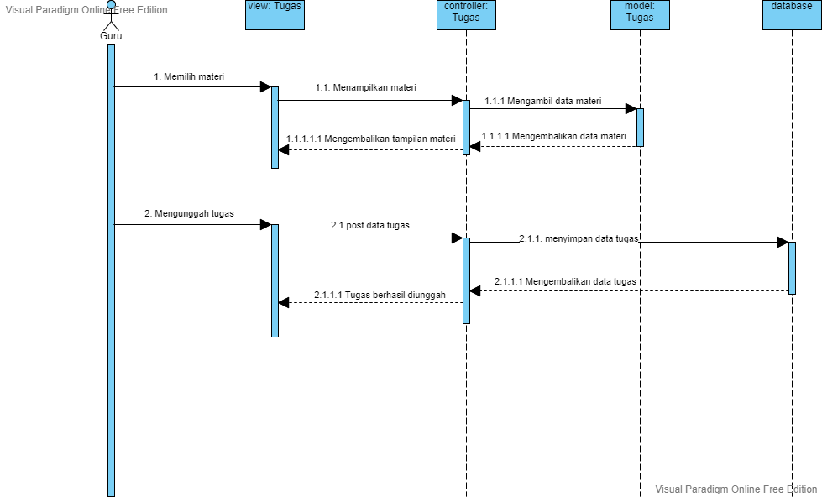

Gambar 32 Sequence Diagram UC-03 Mengelola Materi Pembelajaran

#### Query Specification (jika ada)

Tidak.ada.

#### Error Message

Pesan error pada fungsi mengelola materi pembelajaran dapat dilihat pada tabel dibawah ini.

Tabel 48 Error Message Mengelola Materi Pembelajaran

|  |  |  |
| --- | --- | --- |
| **No.** | **Keterangan** | **Pesan *error* yang disampaikan** |
| 1. | Semua Field atau salah field tidak diisi oleh pengguna*,* sementara pengguna memilih button “**Simpan**” | Muncul pesan *error* yang mengatakan “Semua data wajib diisi” |

#### Algorithm

Id. Proses : SDD_Process_003_Mengelola Materi Pembelajaran

Objek terkait : Mengelola Materi Pembelajaran

Event : Click

**Initial State (IS)**:

1. Tabel materi sudah dibuat strukturnya

**Final State (FS)**:

Menghasilkan tabel materi yang telah ditambahkan satu record

**Spesifikasi Proses/algoritma**:

1. Cek apakah data yang dimasukkan sudah ada sebelumnya atau tidak

2. IF sudah sesuai, tambahkan 1 record pada table user

ELSE

Jika belum sesuai, tampilkan pesan kesalahan sesuai layar 003

#### Spesifikasi Report

Tidak ada.

#### Detail Screen Layout

1. Tampilan Mengelola Materi Pembelajaran

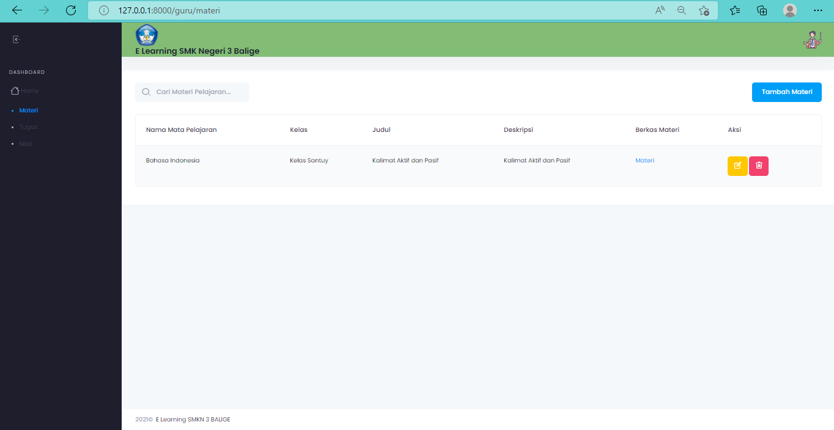

Gambar 33 Detail Screen Layout Mengelola Materi Pembelajaran

1. Menambah Materi

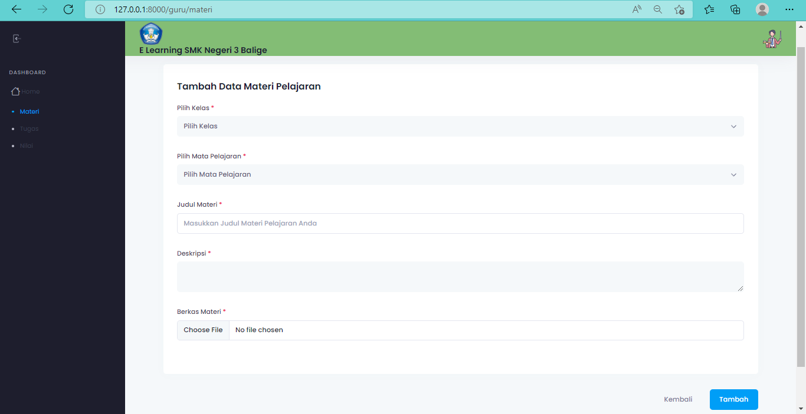

Gambar 34 Detail Screen Layout Menambah Materi

1. Mengedit Materi

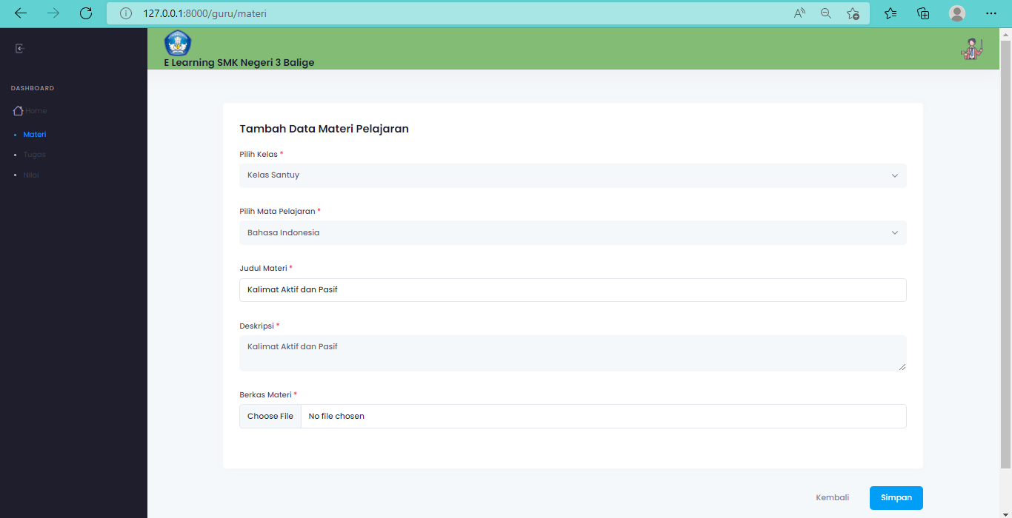

Gambar 35 Detail Screen Layout Mengedit Materi

1. Menghapus Materi

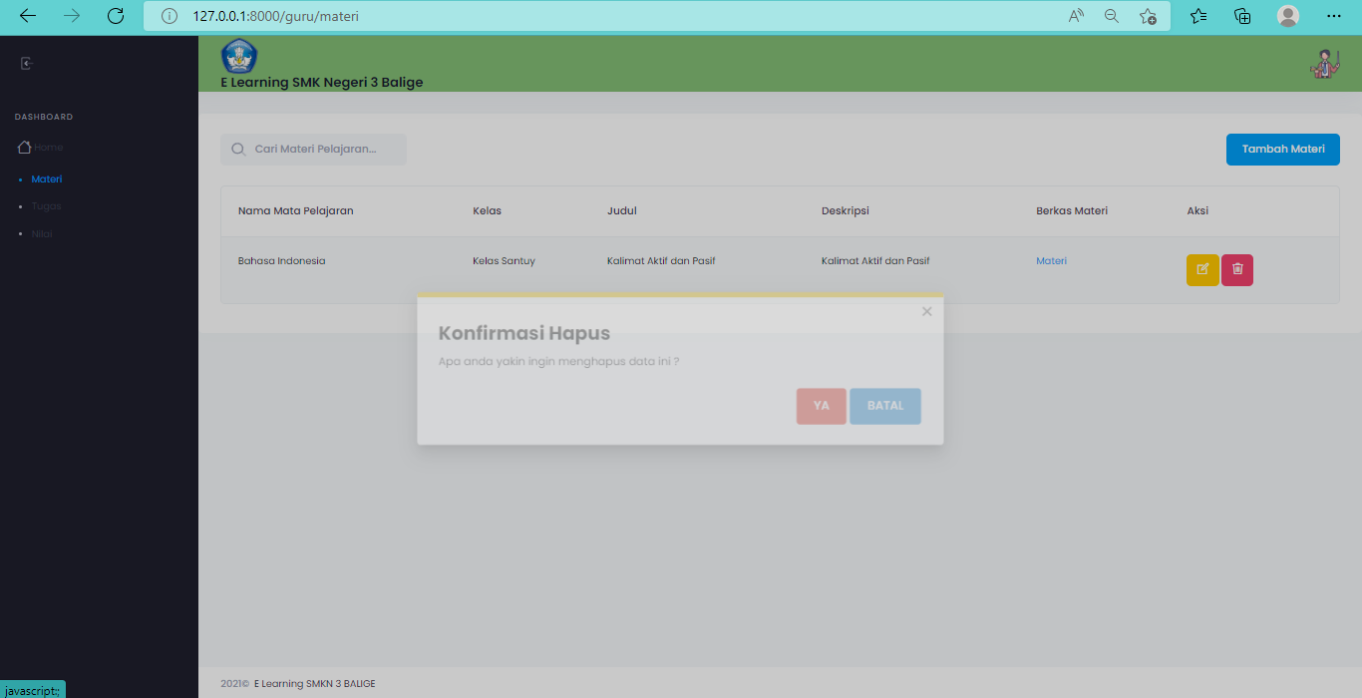

Gambar 36 Detail Screen Layout Menghapus Materi

#### Objects Specification

Tabel dibawah ini merupakan spesifikasi objek Fungsi Mengelola Materi Pembelajaran.

Tabel 49 Object Specification Mengelola Materi Pembelajaran

| **Id_Objek** | **Jenis** | **Keterangan** |
| --- | --- | --- |
| Judul | *Textbox* | Jika diklik, akan meminta inputan berupa teks yang akan diisikan oleh pengguna(guru) |
| Deskripsi | *Textbox* | Jika diklik, akan meminta inputan berupa teks yang akan diisikan oleh pengguna(guru) |
| Pilih File | *Button* | Jika di klik, akan mengarahkan pengguna ke penyimpanan local dari pengguna agar dapat memilih *file* yang akan ditambahkan |
| Tambah | *Button* | Jika di klik, akan menyimpan data tugas |
| Simpan | *Button* | Jika di klik, akan menyimpan data baru yangdi*-input* oleh pengguna(guru) ke database sistem dan menampilkannya ke sistem. |

### Sequence Diagram UC-04 Melihat Materi Pembelajaran

Pada subbab ini digambarkan *sequence diagram* dari Fitur melihat materi pembelajaran Sistem *E-learning* SMK Negeri 3 Balige. Berikut adalah *sequence diagram* untuk melihat materi pembelajaran yang dilakukan oleh *user* (siswa).

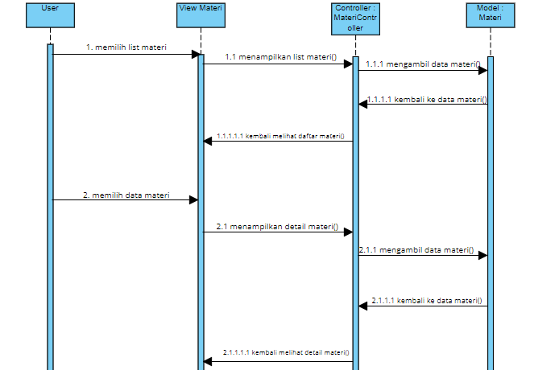

Gambar 37 Sequence Diagram UC-04 Melihat Materi Pembelajaran

#### Query Specification (jika ada)

Tidak ada.

#### Error Message

Tidak.ada.

#### Algorithm

Algoritma-algoritma yang ada dalam Fungsi Melihat Materi Pembelajaran antara lain sebagai berikut.

Id Proses : SDD-Process-04- Melihat Materi Pembelajaran

Objek terkait : Melihat Materi Pembelajaran

Event : *Click*

**Initial State (IS)**:

1. Tabel materi sudah dibuat strukturnya

**Final State (FS)**:

Menampilkan materi pembelajaran yang ada pada sistem

**Spesifikasi Proses/algoritma**:

1. Pengguna(siswa) memilih materi pembelajaran

2. Pengguna(siswa) memilih mata pelajaran

3. Sistem menampilkan semua materi pembelajaran berdasarkan mata pelajaran yang dipilih

#### Spesifikasi Report

Tidak ada.

#### Detail Screen Layout

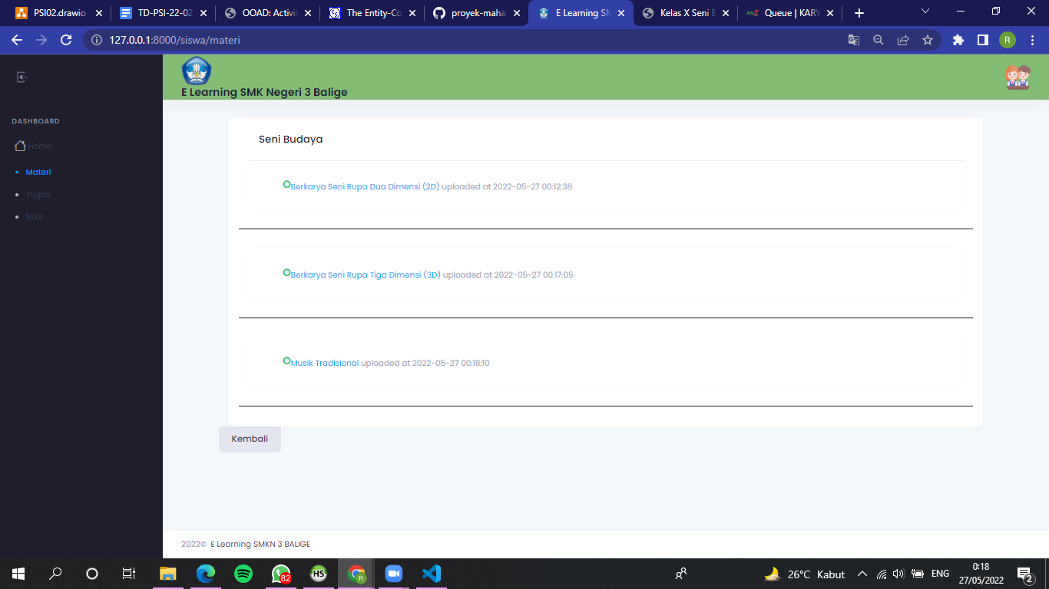

Gambar 38 Detail Screen Layout Melihat Materi

#### Objects Specification

Tidak ada.

### Sequence Diagram UC-05 Mengelola Tugas

Pada subbab ini digambarkan *sequence diagram* dari Fitur mengelola tugas Sistem *E-learning* SMK Negeri 3 Balige. Berikut adalah *sequence diagram* untuk mengelola tugas yang dilakukan oleh user (guru).

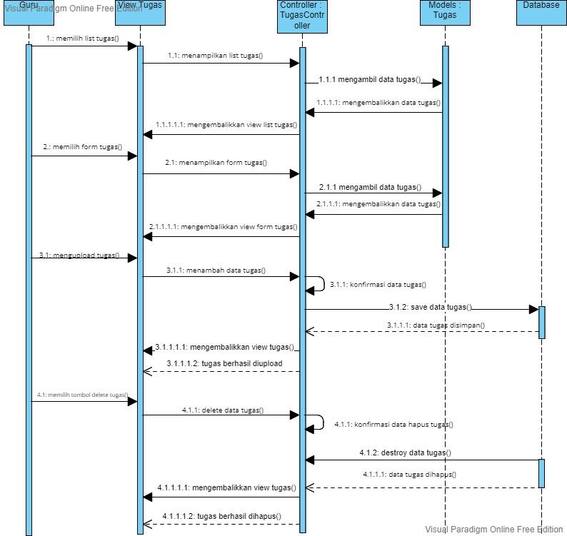

Gambar 39 Sequence Diagram UC-04 Mengelola Tugas

#### Query Specification (jika ada)

Tidak ada.

#### Error Message

**Tabel 41 Error Message Mengelola Tugas**

|  |  |  |
| --- | --- | --- |
| **No.** | **Keterangan** | **Pesan *error* yang disampaikan** |
| 1. | Semua Field tidak diisi oleh pengguna*,* sementara pengguna memilih button “**Simpan**” | Muncul pesan *error* yang mengatakan “Semua data wajib diisi” |
| 2. | Field judul tidak diisi oleh pengguna*,* sementara pengguna memilih button “**Simpan**” | Muncul pesan *error* yang mengatakan “Judul wajib diisi” |
| 3. | Field Berkas Tugas tidak diisi oleh pengguna*,* sementara pengguna memilih button “**Simpan**” | Muncul pesan *error* yang mengatakan “Berkas Tugas wajib diisi” |
| 4. | Field Mata Pelajaran tidak diisi oleh pengguna*,* sementara pengguna memilih button “**Simpan**” | Muncul pesan *error* yang mengatakan “Mata Pelajaran wajib diisi” |
| 5. | Field Waktu Mulai tidak diisi oleh pengguna*,* sementara pengguna memilih button “**Simpan**” | Muncul pesan *error* yang mengatakan “Waktu Mulai wajib diisi” |
| 6. | Field Deadline tidak diisi oleh pengguna*,* sementara pengguna memilih button “**Simpan**” | Muncul pesan *error* yang mengatakan “Deadline wajib diisi” |

#### Algorithm

Algoritma-algoritma yang ada dalam Fungsi Mengelola Tugas antara lain sebagai berikut.

Id Proses : SDD-Process-05- Mengelola Tugas

Objek terkait : Mengelola Tugas

Event : *Click*

**Initial State (IS)**:

1. Tabel tugas sudah dibuat strukturnya

**Final State (FS)**:

Menampilkan tabel tugas yang telah ditambahkan dalam satu record

**Spesifikasi Proses/algoritma**:

1. Cek apakah data yang dimasukkan valid

2. IF sudah sesuai, tambahkan 1 record pada tabel tugas

ELSE

Jika belum sesuai, tampilkan pesan kesalahan sesuai layar 005

#### Spesifikasi Report

Tidak ada.

#### Detail Screen Layout

1. Tampilan Mengelola Tugas

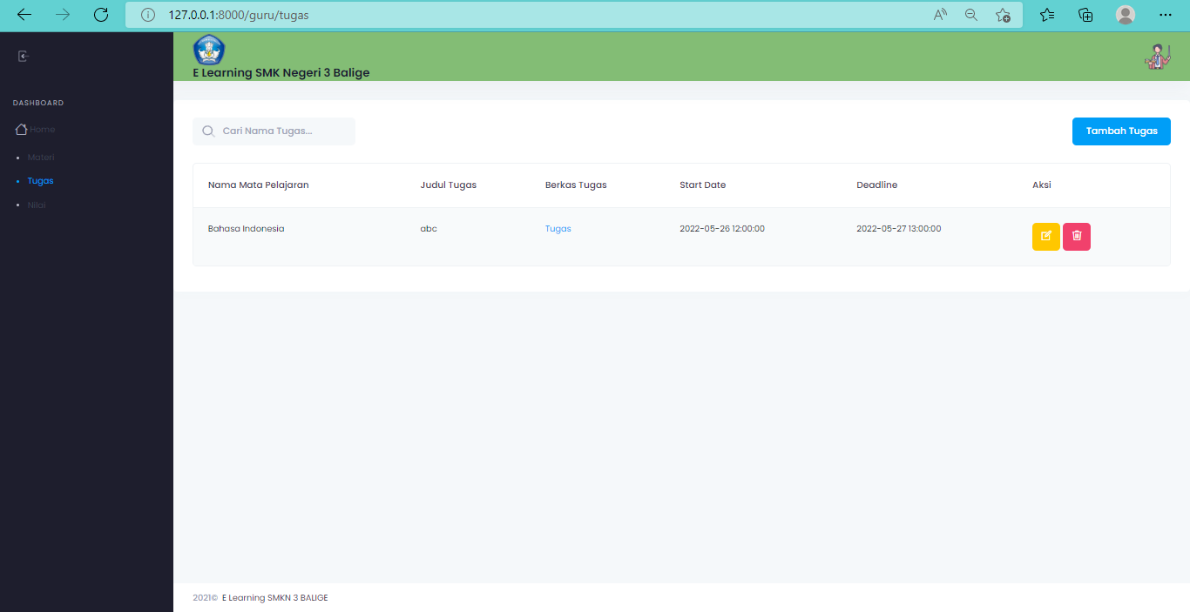

Gambar 40 Detail Screen Layout Mengelola Tugas

1. Menambah Tugas

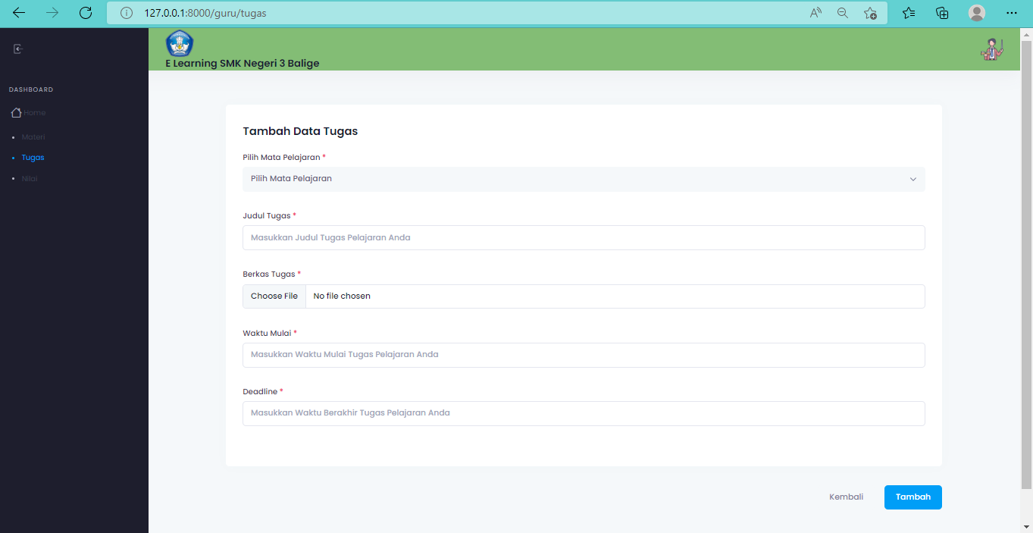

Gambar 41 Detail Screen Layout Menambah Tugas

1. Mengedit Tugas

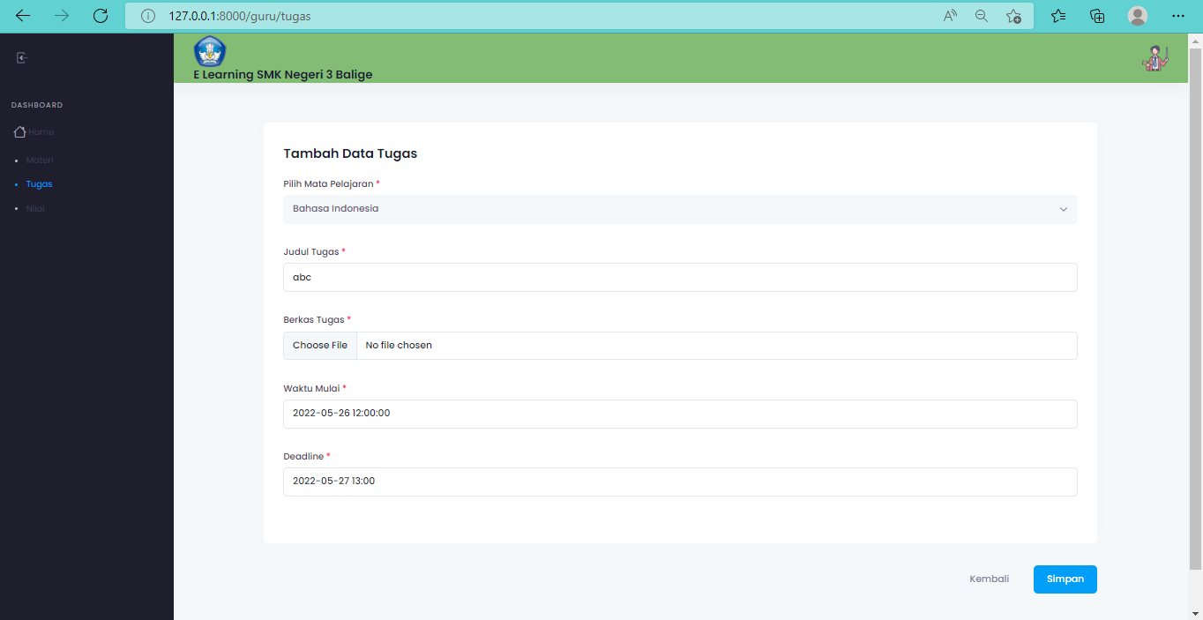

Gambar 42 Detail Screen Layout Mengedit Tugas

1. Menghapus Tugas

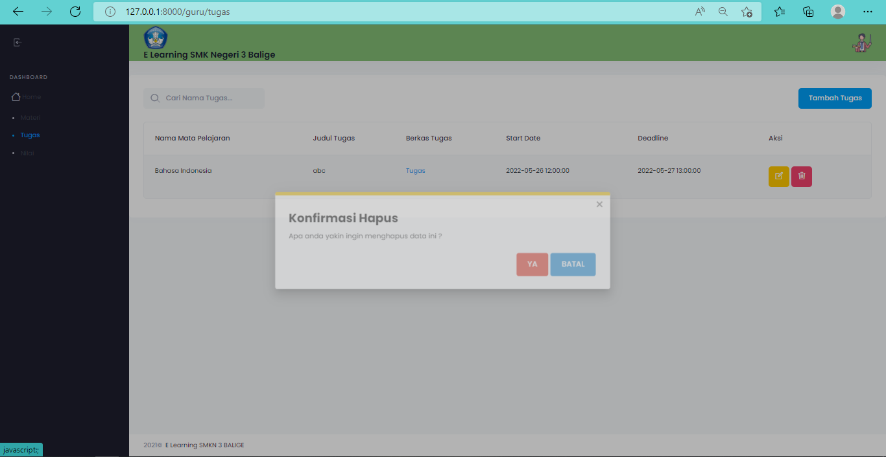

Gambar 43 Detail Screen Layout Menghapus Tugas

#### Objects Specification

Tabel 50 Object Specification Mengelola Tugas

|  |  |  |
| --- | --- | --- |
| **Id_Objek** | **Jenis** | **Keterangan** |
| Judul | *Textbox* | Jika diklik, akan meminta inputan berupa teks yang akan diisikan oleh pengguna |
| Deskripsi | *Textarea* | Jika diklik, akan meminta inputan berupa teks yang akan diisikan oleh pengguna |
| Simpan | *Button* | Jika diklik, akan menyimpan data baru tugas |
| Tambah | *Button* | Jika diklik, akan menambah data tugas |
| Berkas Tugas | *File* | Jika diklik, akan meminta inputan berupa file yang akan dimasukkan oleh pengguna |
| Waktu Mulai | *Datepicker* | Jika di klik, akan menyediakan format tanggal, bulan dan tahun yang akan dipilih pengguna(guru) |
| Deadline | *Datepicker* | Jika di klik, akan menyediakan format tanggal, bulan dan tahun yang akan dipilih pengguna(guru) |

### Sequence Diagram UC-06 Mengumpulkan Tugas

Pada subbab ini digambarkan *sequence diagram* dari Fitur mengumpulkan tugas Sistem *E-learning* SMK Negeri 3 Balige. Berikut adalah *sequence diagram* untuk mengumpulkan tugas yang dilakukan oleh user (siswa).

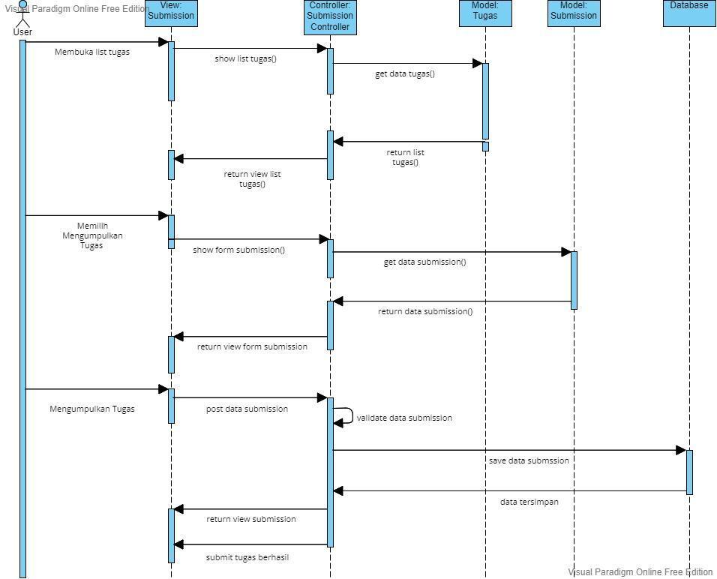

Gambar 44 Sequence Diagram UC-06 Mengumpulkan Tugas

#### Query Specification (jika ada)

Tidak ada.

#### Error Message

Tabel 51 Error Message Mengumpulkan Tugas

|  |  |  |
| --- | --- | --- |
| **No.** | **Keterangan** | **Pesan *error* yang disampaikan** |
| 1. | *Field* File tidak diisi oleh siswa, sementara siswa mengklik tombol upload | Akan muncul *Error Message*  yang mengatakan “Masukkan file tugas” |
| 2. | Siswa ingin mengumpulkan tugas lewat dari waktu yang ditentukan. | Akan muncul *Error Message*  yang mengatakan “Anda tidak bisa submit lagi” |

#### Algorithm

Id. Proses : SDD_Process_006_Mengumpulkan Tugas

Objek terkait : Mengumpulkan Tugas

Event : Click

**Initial State (IS)**:

1. Tabel Guru sudah dibuat strukturnya

2. Tabel Siswa sudah dibuat strukturnya

3. Tabel Operator_Sekolah sudah dibuat strukturnya

**Final State (FS)**:

Menghasilkan tabel guru yang telah ditambahkan satu record, tabel siswa yang telah ditambahkan satu record, dan tabel operator_sekolah ditambahkan satu record

**Spesifikasi Proses/algoritma**:

1. Cek apakah data yang dimasukkan sudah ada sebelumnya atau tidak

2. IF belum ada, tambahkan 1 record pada table user

ELSE

Jika sudah ada, tampilkan pesan kesalahan sesuai layar 008

#### Spesifikasi Report

Tidak ada.

#### Detail Screen Layout

1. Tampilan melihat daftar tugas

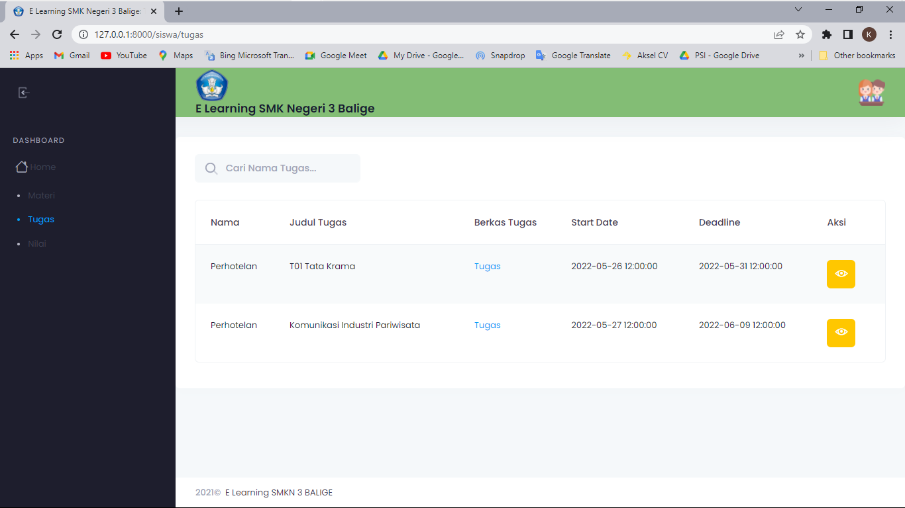

Gambar 45 Detail Screen Layout Melihat daftar Tugas

1. Tampilan mengumpulkan tugas

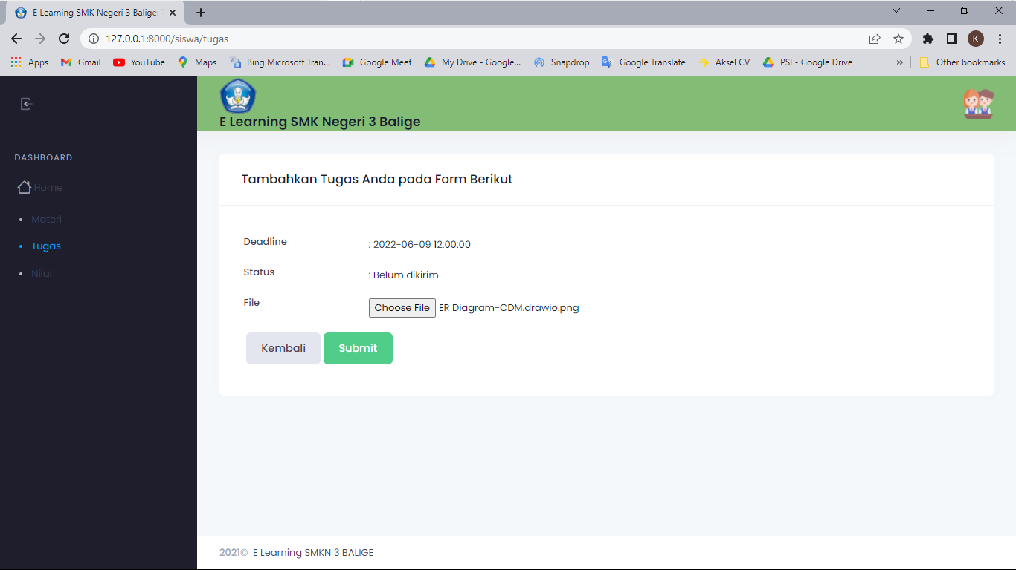

Gambar 46 Detail Screen Layout Mengumpulkan Tugas

1. Tampilan setelah tugas ditambahkan

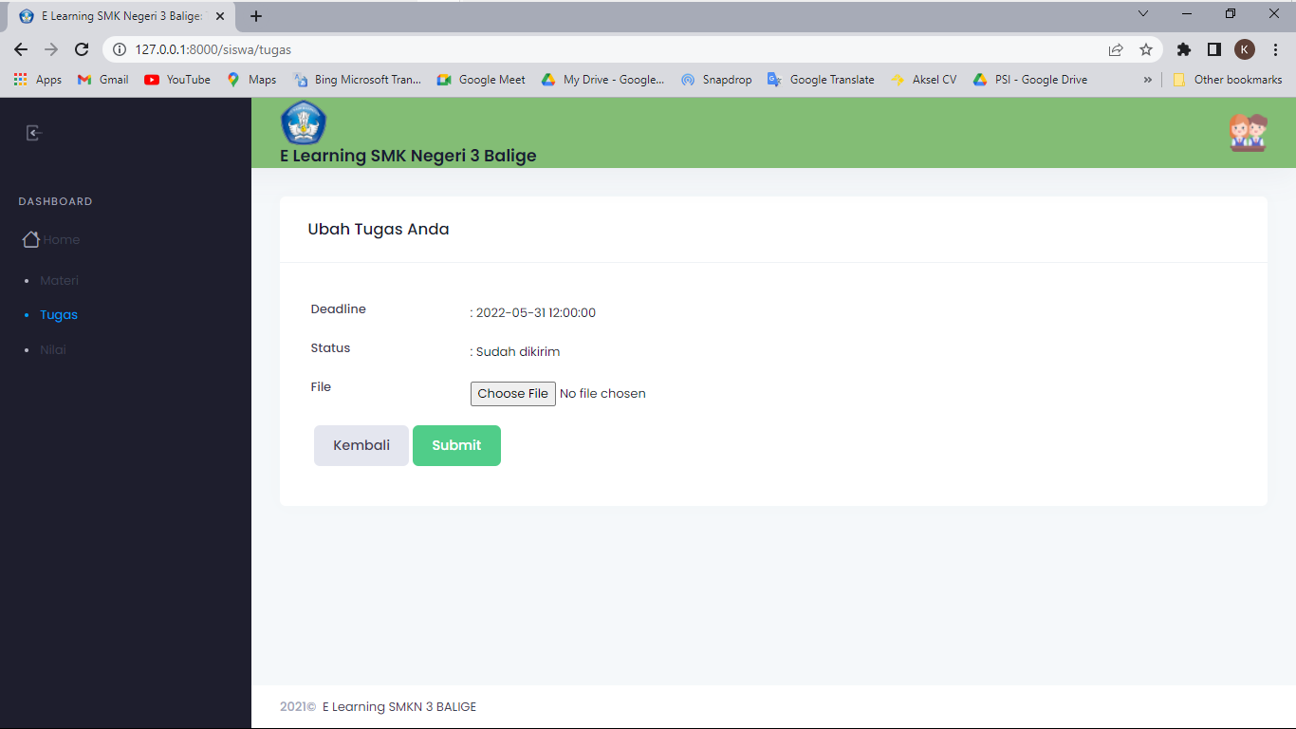

Gambar Detail Screen Layout Tampilan Tugas

#### Objects Specification

Tabel 52 Object Specification Mengumpulkan Tugas

| **Id_Objek** | **Jenis** | **Keterangan** |
| --- | --- | --- |
| *Submit* | *Button* | Jika di klik, akan menyimpan tugas yang telah dimasukkan oleh siswa. |

### Sequence Diagram UC-07 Mengelola Nilai Tugas

Pada subbab ini digambarkan *sequence diagram* dari Fitur mengelola nilai tugas Sistem *E-learning* SMK Negeri 3 Balige. Berikut adalah *sequence diagram* untuk mengelola nilai tugas yang dilakukan oleh *user* (guru).

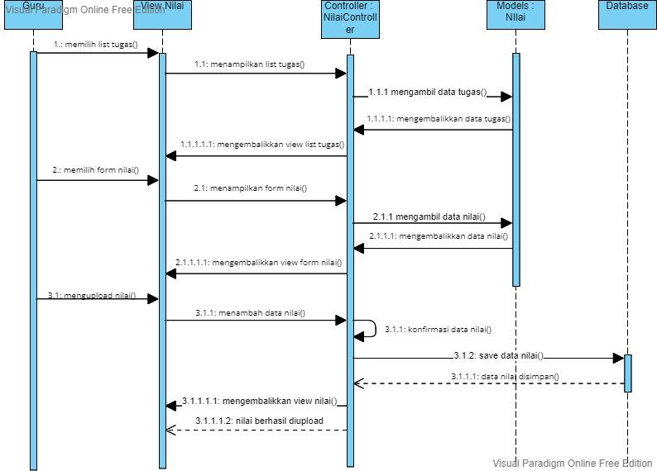

Gambar 48 Sequence Diagram UC-07 Mengelola Nilai Tugas

#### Query Specification (jika ada)

Tidak ada.

#### Error Message

Tabel Error Message Mengelola Nilai Tugas

|  |  |  |
| --- | --- | --- |
| **No.** | **Keterangan** | **Pesan *error* yang disampaikan** |
| 1. | Field nilai tidak diisi oleh pengguna*,* sementara pengguna memilih button “**Simpan**” | Muncul pesan *error* yang mengatakan “Nilai wajib diisi” |

#### Algorithm

Algoritma-algoritma yang ada dalam Fungsi Mengelola Nilai Tugas antara lain sebagai berikut.

Id. Proses : SDD-Process-07- Mengelola Nilai Tugas

Objek terkait : Nilai Tugas

Event : *Click*

**Initial State (IS)**:

1. Tabel tugas sudah dibuat strukturnya

2. Tabel siswa sudah dibuat strukturnya

3. Tabel pengumpulan_tugas sudah dibuat strukturnya

**Final State (FS)**:

Menghasilkan tabel pengumpulan_tugas yang telah ditambahkan satu record

**Spesifikasi Proses/algoritma**:

1. Cek apakah data tugas telah dimasukkan

2. IF data telah dimasukkan, tambahkan satu record record data pengumpulan_tugas

ELSE

Tampilkan pesan kesalahan sesuai layar 007

#### Spesifikasi Report

Tidak ada.

#### Detail Screen Layout

1. Menampilkan Nilai Tugas

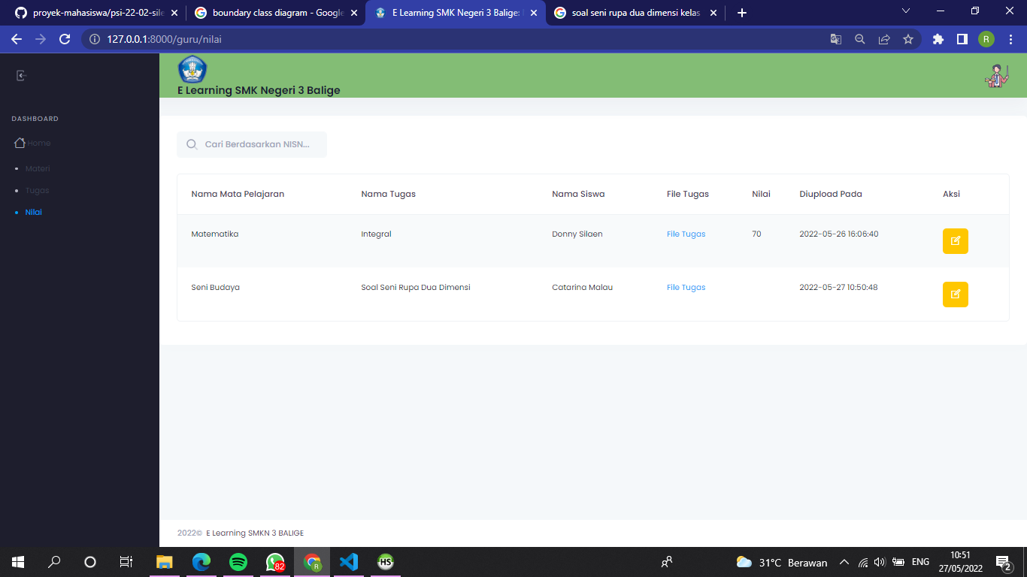

Gambar 49 Detail Screen Layout Menampilkan Nilai Tugas

1. Menambahkan Nilai Tugas

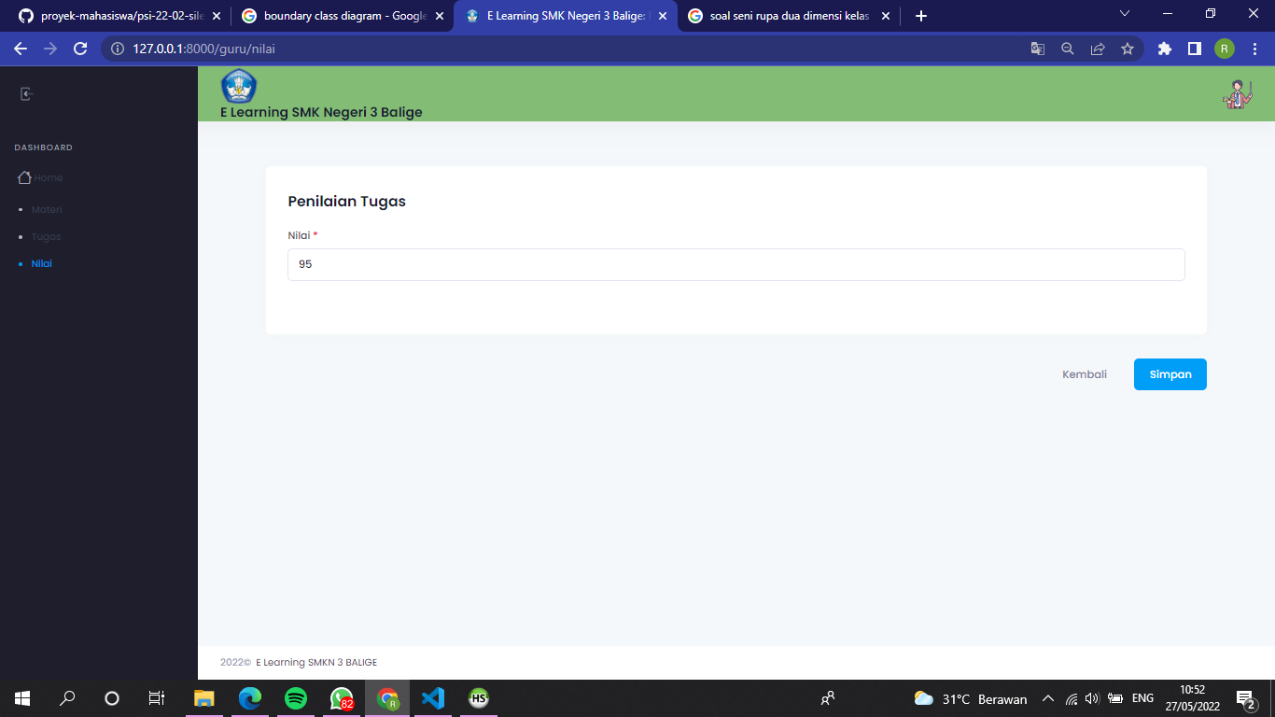

Gambar 50 Detail Screen Layout Menampilkan Nilai Tugas

#### Objects Specification

Tabel dibawah ini merupakan spesifikasi objek Fungsi Mengelola Nilai Tugas.

Tabel 54 Object Specification Mengelola Nilai Tugas

| **Id_Objek** | **Jenis** | **Keterangan** |
| --- | --- | --- |
| Nilai | *Textbox* | Jika di klik, akan meminta inputan berupa teks yang akan diisikan oleh pengguna (guru). |
| Tambah | *Button* | Jika di klik, akan menyimpan data baru yang *di input* oleh pengguna (guru) ke *database* sistem. |

### Sequence Diagram UC-08 Mengelola profil

Pada subbab ini digambarkan *sequence diagram* dari Fitur mengelola materi profil pembelajaran Sistem *E-learning* SMK Negeri 3 Balige. Berikut adalah *sequence diagram* untuk mengelola materi profil yang dilakukan oleh *user* (guru, operator sekolah, dan siswa).

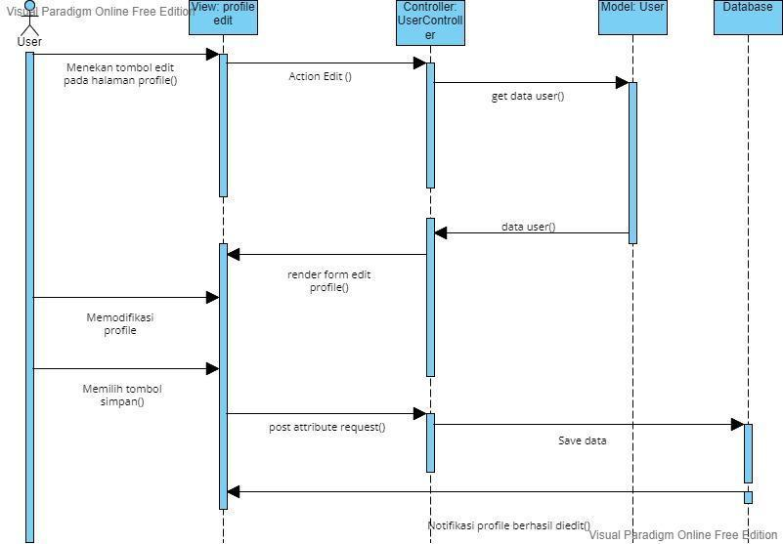

Gambar 51 Sequence Diagram UC-08 Mengelola profil

#### Query Specification (jika ada)

Tidak ada.

#### Error Message

Tabel 55 Error Message Mengelola profil

|  |  |  |
| --- | --- | --- |
| **No** | **Keterangan** | **Pesan Error yang disampaikan** |
|  | Semua field tidak diisi oleh *user,* sementara pengguna memilih tombol Save | Akan muncul *Error Message*  yang mengatakan “nama wajib diisi” |
|  | Field Nama Lengkap tidak diisi, sementara pengguna memilih tombol Save | Akan muncul *Error Message*  yang mengatakan “nama wajib diisi” |
|  | Field Nama Pengguna tidak diisi, sementara pengguna memilih tombol Save | Akan muncul *Error Message*  yang mengatakan “username wajib diisi” |
| 4. | Field Email Pengguna tidak diisi, sementara pengguna memilih tombol Save | Akan muncul *Error Message*  yang mengatakan “email wajib diisi” |
| 5. | Field Email Pengguna tidak diisi, sementara pengguna memilih tombol Save | Akan muncul *Error Message*  yang mengatakan “email wajib diisi” |
| 6. | Field Password tidak diisi, sementara pengguna memilih tombol Save | Akan muncul *Error Message*  yang mengatakan “password baru wajib diisi” |
| 7. | Field Konfirmasi Password tidak diisi, sementara pengguna memilih tombol Save | Akan muncul *Error Message*  yang mengatakan “password baru dan password baru harus sama” |

#### Algorithm

Id. Proses : SDD_Process_008_Mengelola Profil

Objek terkait : Mengelola Profil

Event : Click

**Initial State (IS)**:

1. Tabel Guru sudah dibuat strukturnya

2. Tabel Siswa sudah dibuat strukturnya

3. Tabel Operator_Sekolah sudah dibuat strukturnya

**Final State (FS)**:

Menghasilkan tabel guru yang telah ditambahkan satu record, tabel siswa yang telah ditambahkan satu record, dan tabel operator_sekolah ditambahkan satu record

**Spesifikasi Proses/algoritma**:

1. Cek apakah data yang dimasukkan sudah ada sebelumnya atau tidak

2. IF belum ada, tambahkan 1 record pada table user

ELSE

Jika sudah ada, tampilkan pesan kesalahan sesuai layar 008

#### Spesifikasi Report

Tidak ada.

#### Detail Screen Layout

1. Melihat profil

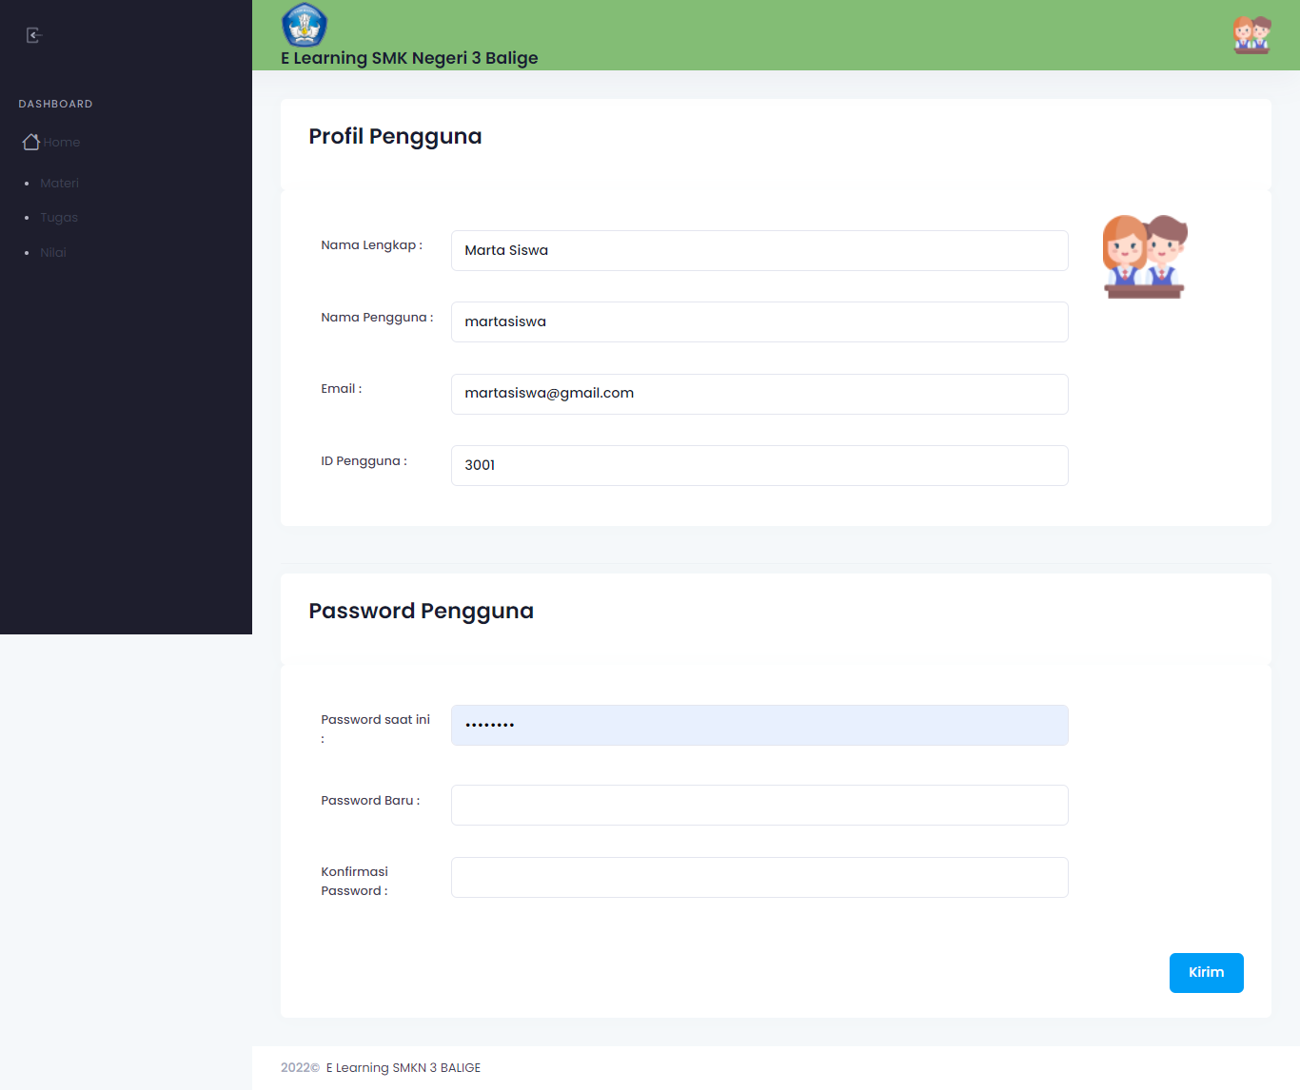

Gambar 52 Detail Screen Layout Melihat Profil

1. Mengubah profil

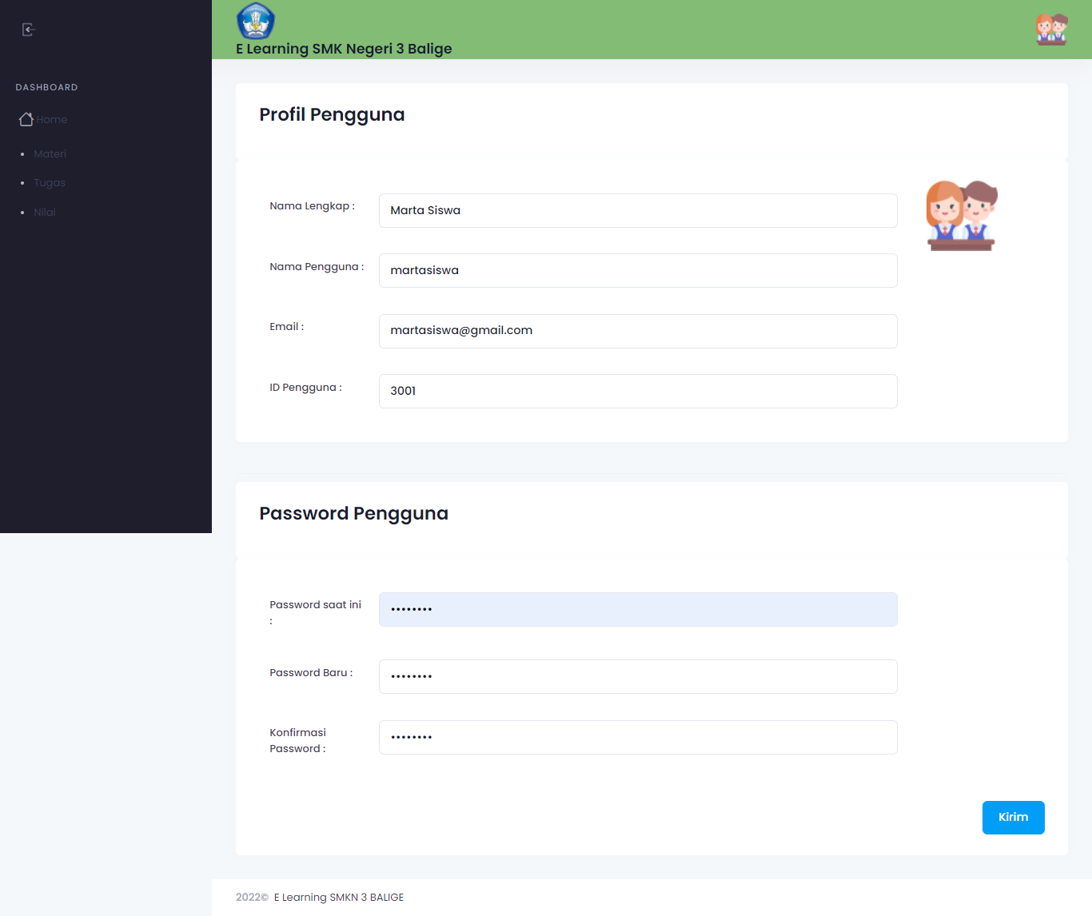

Gambar 53 Detail Screen Layout Mengubah Profil

#### Objects Specification

Tabel 56 Object Specification Mengelola profil

| **Id_Objek** | **Jenis** | **Keterangan** |
| --- | --- | --- |
| Save | Button | Jika di klik, akan menyimpan semua data profil yang telah dimasukkan oleh pengguna. |

### Sequence Diagram UC-10 Mengelola Kelas

Pada subbab ini digambarkan *sequence diagram* dari Fitur mengelola kelas Sistem *E-learning* SMK Negeri 3 Balige. Berikut adalah *sequence diagram* untuk mengelola mata pelajaran yang dilakukan oleh *user* (operator sekolah).

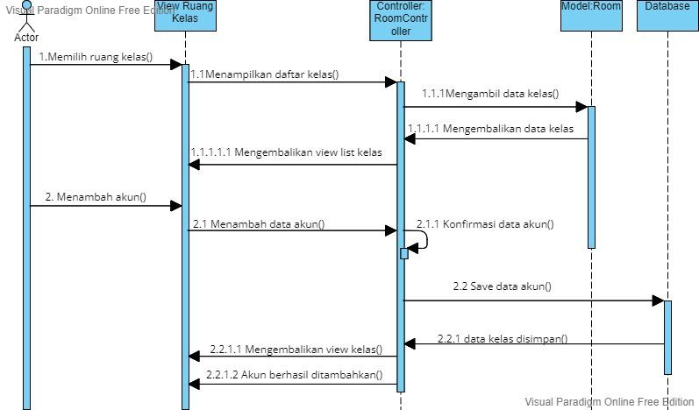

Gambar Sequence Diagram UC-10 Mengelola Kelas

#### Query Specification (jika ada)

Tidak ada.

#### Error Message

Tabel 57 Error Message Mengelola kelas

|  |  |  |
| --- | --- | --- |
| **No** | **Keterangan** | **Pesan Error yang disampaikan** |
| 1. | Field Nama Kelas tidak diisi, sementara pengguna memilih tombol Save | Akan muncul *Error Message*  yang mengatakan “nama kelas wajib diisi” |
| 2. | Field Nama Tahun Ajaran tidak diisi, sementara pengguna memilih tombol Save | Akan muncul *Error Message*  yang mengatakan “tahun wajib diisi” |

#### Algorithm

Id. Proses : SDD_Process_009_Mengelola Kelas

Objek terkait : Mengelola Kelas

Event : Click

**Initial State (IS)**:

1. Tabel Kelas sudah dibuat strukturnya

**Final State (FS)**:

Menghasilkan tabel kelas yang telah ditambahkan satu record

**Spesifikasi Proses/algoritma**:

1. Cek apakah data yang dimasukkan sudah ada sebelumnya atau tidak

2. IF belum ada, tambahkan 1 record pada table kelas

ELSE

Jika sudah ada, tampilkan pesan kesalahan sesuai layar 009

#### Spesifikasi Report

Tidak ada.

#### Detail Screen Layout

1. Melihat kelas

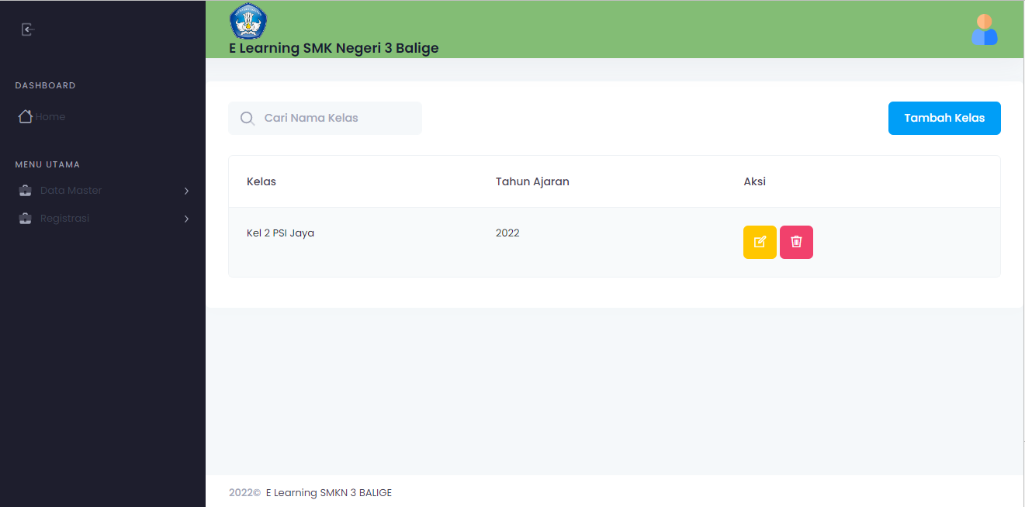

Gambar Detail Screen Layout Melihat Kelas

1. Mengedit Kelas

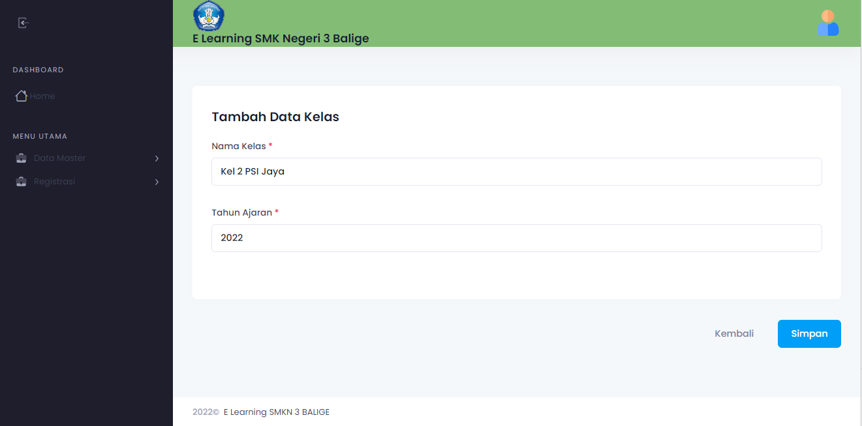

Gambar 56 Detail Screen Layout Mengedit Kelas

#### Objects Specification

Tabel 58 Object Specification Mengelola kelas

| **Id_Objek** | **Jenis** | **Keterangan** |
| --- | --- | --- |
| Simpan | Button | Jika di klik, akan menyimpan semua data kelas yang telah dimasukkan oleh pengguna. |
| Kembali | Button | Jika di klik, akan kembali pada halaman kelas. |

### Sequence Diagram UC-09 Mengelola Kelas

Pada subbab ini digambarkan *sequence diagram* dari Fitur mengelola ruang kelas pembelajaran Sistem *E-learning* SMK Negeri 3 Balige. Berikut adalah *sequence diagram* untuk mengelola ruang kelas yang dilakukan oleh *user* (operator sekolah).



Gambar 57 Sequence Diagram UC-09 Mengelola Kelas

#### Query Specification (jika ada)

Tidak ada.

#### Error Message

Tabel 59 Error Message Mengelola kelas

|  |  |  |
| --- | --- | --- |
| **No** | **Keterangan** | **Pesan Error yang disampaikan** |
| 1. | Field Nama Kelas tidak diisi, sementara pengguna memilih tombol Save | Akan muncul *Error Message*  yang mengatakan “nama kelas wajib diisi” |
| 2. | Field Nama Tahun Ajaran tidak diisi, sementara pengguna memilih tombol Save | Akan muncul *Error Message*  yang mengatakan “tahun wajib diisi” |

#### Algorithm

Id. Proses : SDD_Process_009_Mengelola Kelas

Objek terkait : Mengelola Kelas

Event : Click

**Initial State (IS)**:

1. Tabel Kelas sudah dibuat strukturnya

**Final State (FS)**:

Menghasilkan tabel kelas yang telah ditambahkan satu record

**Spesifikasi Proses/algoritma**:

1. Cek apakah data yang dimasukkan sudah ada sebelumnya atau tidak

2. IF belum ada, tambahkan 1 record pada table kelas

ELSE

Jika sudah ada, tampilkan pesan kesalahan sesuai layar 009

#### Spesifikasi Report

Tidak ada.

#### Detail Screen Layout

1. Melihat Kelas



Gambar 58 Detail Screen Layout Melihat Kelas

1. Mengedit Kelas



Gambar 59 Detail Screen Layout Mengedit Kelas

#### Objects Specification

Tabel 60 Object Specification Mengelola Kelas

| **Id_Objek** | **Jenis** | **Keterangan** |
| --- | --- | --- |
| Simpan | Button | Jika di klik, akan menyimpan semua data kelas yang telah dimasukkan oleh pengguna. |
| Kembali | Button | Jika di klik, akan kembali pada halaman kelas. |

### Sequence Diagram UC-10 Mengelola Mata Pelajaran

Pada subbab ini digambarkan *sequence diagram* dari Fitur mengelola mata pelajaran Sistem *E-learning* SMK Negeri 3 Balige. Berikut adalah *sequence diagram* untuk mengelola mata pelajaran yang dilakukan oleh operator sekolah.

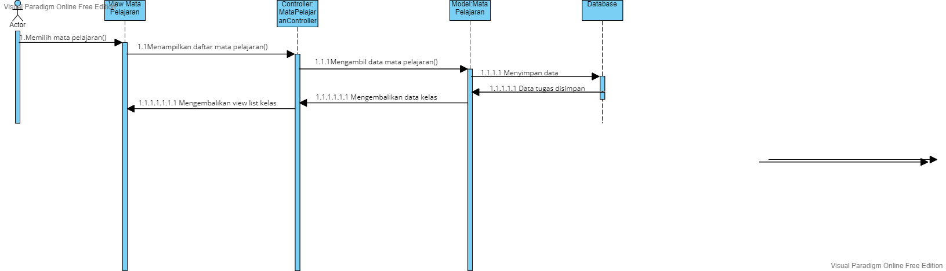

Gambar 60 Sequence Diagram UC-08 Mengelola mata pelajaran

#### Query Specification (jika ada)

Tidak ada.

#### Error Message

Tabel 61 Error Message Mengelola mata pelajaran

|  |  |  |
| --- | --- | --- |
| **No** | **Keterangan** | **Pesan Error yang disampaikan** |
|  | Semua field tidak diisi*,* sementara operator sekolah memilih tombol Save | Akan muncul *Error Message*  “nama mapel wajib diisi” |
|  | Field Nama Mata Pelajaran tidak diisi, sementara operator sekolah memilih tombol Save | Akan muncul *Error Message* “nama mapel wajib diisi” |
|  | Field Deskripsi Singkat tidak diisi, sementara operator sekolah memilih tombol Save | Akan muncul *Error Message*  yang mengatakan “deskripsi wajib diisi” |
| 4. | Field Pilih Kelas tidak diisi, sementara operator sekolah memilih tombol Save | Akan muncul *Error Message*  “kelas wajib diisi” |
| 5. | Field Pilih Guru tidak diisi, sementara Operator sekolah memilih tombol Save | Akan muncul *Error Message* “guru wajib diisi” |

#### Algorithm

Id. Proses : SDD_Process_010_Mengelola Mata Pelajaran

Objek terkait : Mengelola Mata Pelajaran

Event : Click

**Initial State (IS)**:

1. Tabel mata pelajaran sudah dibuat strukturnya

**Final State (FS)**:

Menghasilkan tabel mata pelajaran yang telah ditambahkan satu record

**Spesifikasi Proses/algoritma**:

1. Cek apakah data yang dimasukkan sudah ada sebelumnya atau tidak

2. IF belum ada, tambahkan 1 record pada table user

ELSE

Jika sudah ada, tampilkan pesan kesalahan sesuai layar 008

#### Spesifikasi Report

Tidak ada.

#### Detail Screen Layout

1. Melihat Daftar Mata Pelajaran

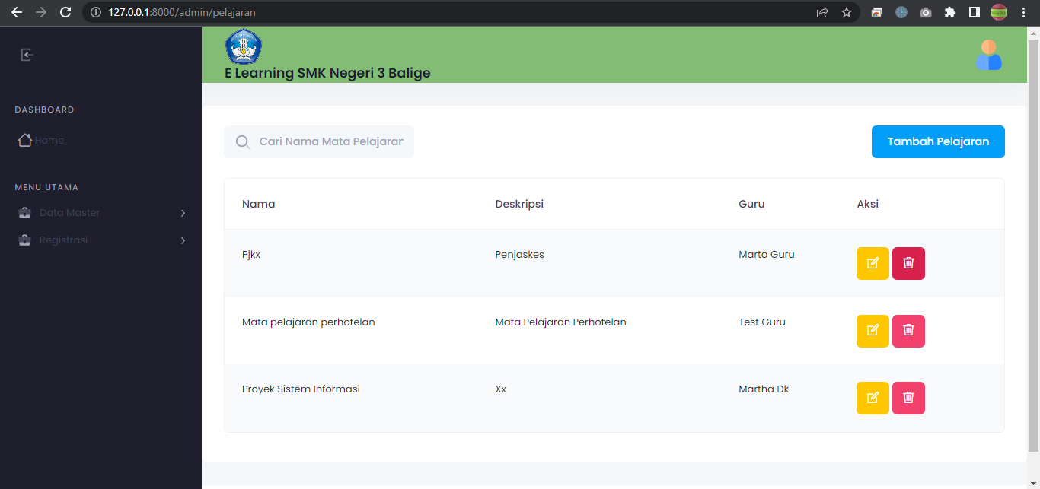

Gambar 61 Detail Screen Layout Melihat Daftar Mata Pelajaran

1. Mengubah Mata Pelajaran

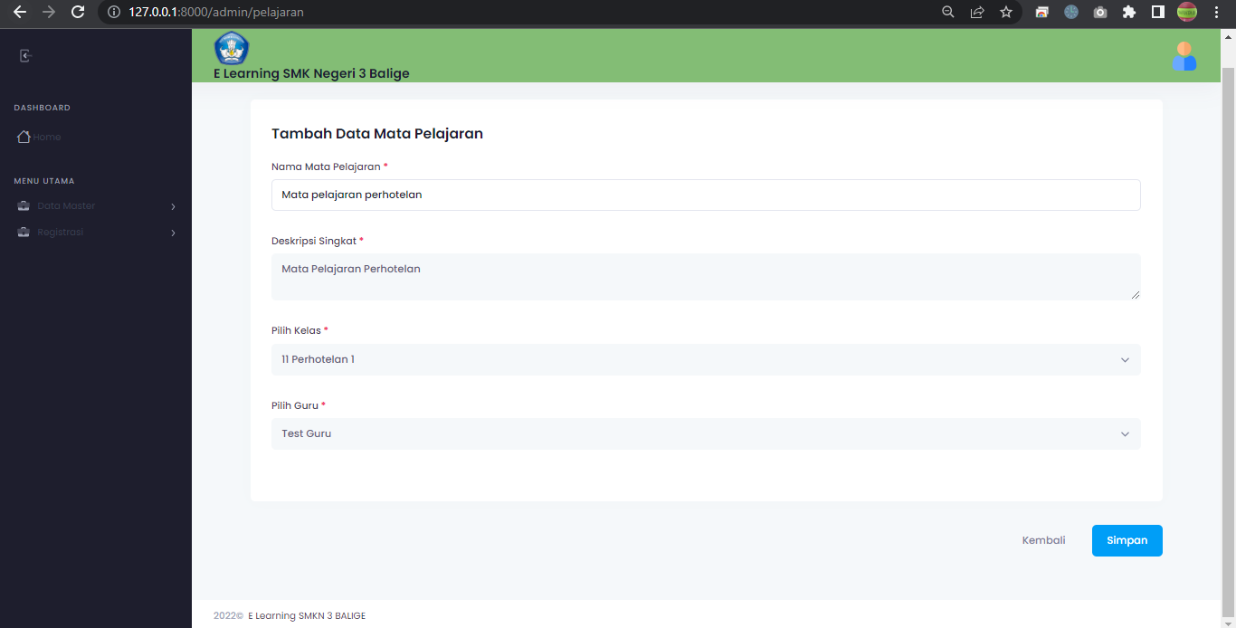

Gambar 62 Detail Screen Layout Mengubah Mata Pelajaran

1. Menghapus Mata Pelajaran

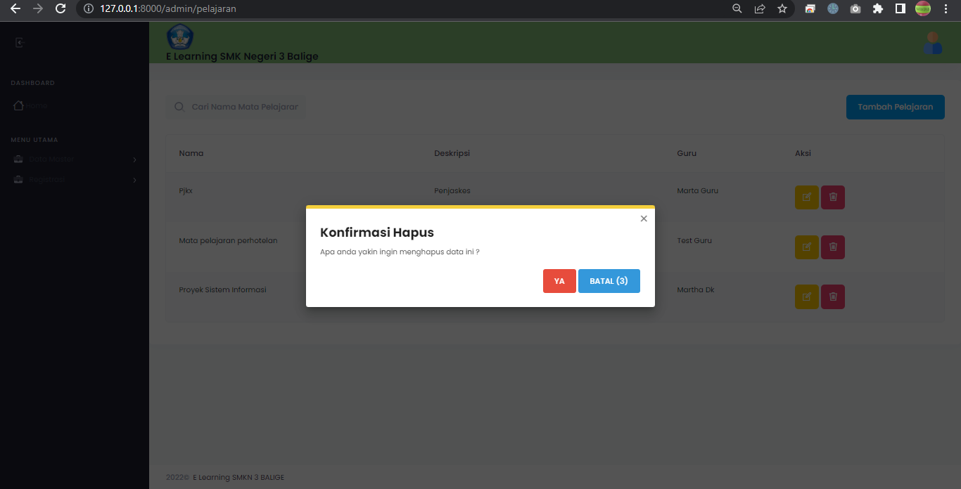

Gambar 63 Detail Screen Layout Menghapus Mata Pelajaran

#### Objects Specification

Tabel 62 Object Specification Mengelola Mata Pelajaran

| **Id_Objek** | **Jenis** | **Keterangan** |
| --- | --- | --- |
| Save | Button | Jika di klik, akan mengupdate semua data mata pelajaran yang telah dimasukkan oleh operator. |

## Physical File

Pada bagian ini berisi struktur direktori pengumpulan fungsi menjadi file.

Tabel 63 Physical File

| **Nama Direktori** | **Nama File** | **Nama Modul** | **Nama Fungsi** | **Keterangan** |
| --- | --- | --- | --- | --- |
| Http/Controllers/Admin | - AdminC ontroller.ph p  -GuruController.php  -SiswaController.php | - | Melakukan Registrasi | Fungsi ini digunakan untuk melakukan registrasi ke sistem |
| Http/Controllers | AuthController.php | - | Melakukan login | Fungsi ini digunakan untuk login ke sistem |
| Http/Controllers/Guru | MateriContr oller.php | - | Mengupload materi | Fungsi ini digunakan untuk mengupload materi pembelajaran ke sistem |
| Http/Controllers/Siswa | MateriController.php | - | Melihat materi | Fungsi ini digunakan untuk melihat materi pembelajaran pada sistem |
| Http/Controllers/Siswa | TugasContr oller.php | - | Mengupload tugas | Fungsi ini digunakan untuk mengupload tugas ke sistem |
| Http/Controllers/Guru | TugasController.php | - | Mengumpulkan tugas | Fungsi ini digunakan untuk mengumpulkan tugas yang sudah di upload ke sistem |
| Http/Controllers/Guru | NilaiContr oller.php | - | Menginput Nilai | Fungsi ini digunakan untuk menginput nilai siswa ke sistem |
| -Http/Controllers/Guru  -Http/Controllers/Siswa  -Htpp/Controllers/Admin | ProfilContr oller.php | - | Mengedit profil | Fungsi ini digunakan untuk mengedit data profil di sistem |

## Traceability

Pada bab ini dijelaskan penyimpanan data yang digunakan pada sistem dan keterkaitannya dengan ER.

### Data

Pada bagian ini dijelaskan traceability dari tabel aplikasi yang dirancang terhadap Entity Class dan ER. *Traceability* ditampilkan pada tabel berikut ini.

Tabel 64 Data

| ***Nama Tabel*** | ***Primary key*** | ***Data Store*** | ***E/R*** | ***Deskripsi isi*** |
| --- | --- | --- | --- | --- |
| pengguna | id_pengguna | Pengguna | Pengguna | Berelasi dengan tabel guru, operator sekolah dan tabel siswa |
| siswa | nisn | Siswa | kelas_id, nisn | Berelasi dengan tabel kelas, tabel pengumpulan tugas dan tabel pengguna |
| tugas | id | Tugas | tugas_id | Berelasi dengan tabel pengumpulan tugas dan tabel mata pelajaran |
| mata_pelajaran | id | mata pelajaran | matpel_id,guru_id, kelas_id | Berelasi dengan tabel materi pembelajaran, tabel tugas, tabel guru, tabel kelas, tabel tugas |
| materi_pembelajaran | id | Materi Pembelajaran | matpel_id | Berelasi dengan tabel mata pelajaran |
| guru | nip | guru | guru_id, nip | Berelasi dengan tabel mata pelajaran dan tabel pengguna |
| operator_sekolah | id | Operator Sekolah | id_operator | Berelasi dengan tabel pengguna |
| kelas | kode_kelas | Kelas | kelas_id | Berelasi dengan tabel mata pelajaran dan tabel siswa |
| pengumpulan_tugas | id | Pengumpulan Tugas | tugas_id, nisn | Berelasi dengan tabel siswa dan tabel tugas |

### Requirements

Daftar traceability functional ditampilkan pada tabel berikut ini. Pada sistem terdapat beberapa fungsi utama, yakni sebagai berikut

Tabel 65 Requirements

| **SRS-Id** | **No. Fungsi** | **Keterangan** |
| --- | --- | --- |
| SyRS-FR-01 | Registrasi | Fitur ini berfungsi untuk mendaftarkan seluruh akun pengguna yaitu guru dan siswa, pada Sistem *E-Learning* SMK Negeri 3 Balige. |
| SyRS-FR-02 | Login | Fitur ini berfungsi untuk melakukan validasi pengguna yang telah melakukan registrasi, agar dapat mengakses fitur yang ada pada sistem |
| SyRS-FR-03 | Mengelola Materi | Fitur ini berfungsi untuk mengupload materi pembelajaran. Pada fitur ini guru dapat menambahkan, mengedit dan menghapus data materi pembelajaran |
| SyRS-FR-04 | Melihat Materi | Fitur ini berfungsi untuk melihat materi pembelajaran. Pada fitur ini siswa dapat melihat materi pembelajaran yang sebelumnya sudah diupload oleh guru. |
| SyRS-FR-05 | Mengelola Tugas | Fitur ini berfungsi oleh guru untuk mengunggah, mengedit dan menghapus tugas berdasarkan mata pelajaran yang diajarkan, sehingga dapat diakses oleh siswa. |
| SyRS-FR-06 | Mengumpulkan Tugas | Fitur ini berfungsi untuk mengumpulkan tugas. Pada fitur ini siswa dapat mengunggah tugas. Tugas yang sudah diupload kemudian dapat dilihat oleh guru |
| SyRS-FR-07 | Mengelola Nilai Tugas | Fitur ini berfungsi untuk memberi nilai tugas siswa. Pada fitur ini guru dapat menambahkan data nilai siswa. Nilai yang sudah diupload kemudian dapat dilihat oleh siswa |
| SyRS-FR-08 | Mengelola profil | Fitur ini berfungsi untuk mengedit profil. Pada fitur ini operator sekolah, guru dan siswa dapat mengubah data profil. |
| SyRS-FR-09 | Mengelola Ruang Kelas | Fitur ini berfungsi untuk menambah ruang kelas, mengedit ruang kelas, dan menghapus ruang kelas |
| SyRS-FR-10 | Mengelola Mata Pelajaran | Fitur ini berfungsi untuk menampilkan mata pelajaran, menambah mata pelajaran, mengedit mata pelajaran, dan menghapus mata pelajaran |

# Testing

Pada bab ini dijelaskan mengenai persiapan pengujian, perencanaan pengujian dan identifikasi serta hasil pengujian terhadap Sistem *E-Learning* SMK Negeri 3 Balige.

*Testing*/pengujian dilakukan agar pengembang mengetahui apakah sistem sudah berjalan sesuai dengan yang diharapkan atau masih membutuhkan perbaikan. Dalam melakukan pengujian, terlebih dahulu penguji harus memahami sistem mulai dari analisis kebutuhan, analisis desainnya, desain pengujian, menjalankan pengujian, hingga membuat laporan pengujian. Metode pengujian yang dilakukan adalah *Black-box testing*/Pengujian kotak hitam. Pengujian ini dilakukan tanpa menyentuh kode program melainkan berfokus pada pengujian terhadap tampilan sistem, fungsi-fungsi sistem, dan kesesuaian alur fungsi dengan target pada bisnis proses.

## Test Preparation

Pada bab ini dijelaskan mengenai persiapan pengujian, perencanaan pengujian, dan hasil pengujian aplikasi.

### Procedural Preparation

Persiapan prosedur yang harus dilakukan sebelum pengujian dilakukan adalah sebagai berikut:

1. Memastikan bahwa Sistem *E-Learning* SMK Negeri 3 Balige yang telah dibangun dapat ditampilkan dengan baik melalui *browser* yang akan digunakan untuk menjalankan aplikasi tersebut
2. Memeriksa *software* pendukung yang menghubungkan Sistem *E-Learning* SMK Negeri 3 Balige seperti *framework* Laravel, *database* yang digunakan sebagai pendukung *server* seperti HeidiSQL.
3. Melakukan eksplorasi terhadap masalah jika terjadi pada Sistem *E-Learning* SMK Negeri 3 Balige sehingga saat *user* menemukan masalah yang serupa maka dapat diatasi dengan tepat.
4. Mengetahui dengan pasti fungsi mana yang nantinya akan dilakukan pengujian.

### HW & Network Preparation

Persiapan untuk perangkat keras dan jaringan sebelum pengujian dilakukan adalah

sebagai berikut:

* + - 1. Pastikan perangkat yang digunakan untuk pengujian memenuhi persyaratan bagian 3.4 tentang SW Environment
      2. Persiapkan XAMPP dan jalankan Apache dan MySQL. Apache berjalan pada port: 443, 8080 dan MySQL berjalan pada port 3306.

### SW Preparation

SW *tools* yang perlu dipersiapkan untuk melakukan pengujian adalah sebagai berikut:

1. *Operating System* : Windows 10
2. *Web Browser*  : Google Chrome
3. *Web Server* : Server
4. DBMS : HeidiSQL
5. *Framework*  : Laravel
6. *Editor*  : Visual Studio Code
7. *Design*  : Moqups

## Test Plan and Identification

Bagian ini menjelaskan lingkup keseluruhan dari perencanaan pengujian. Dari sejumlah requirement yang akan diuji yang dituliskan pada Functional Specification. Pengelompokan rencana pengujian dan identifikasi butir uji yang akan diujikan dibagi menjadi pengujian unit dan pengujian integrasi.

### Pengujian Unit

Pengujian unit dikelompokan menjadi beberapa kelas uji. Spesifikasi pengujian unit ini dapat dilihat pada tabel dibawah ini.

Tabel 66 Pengujian Unit

| ***Kelas Uji*** | ***Butir Uji*** | ***Tingkat Pengujian*** | ***Traceability*** | | ***Jenis Pengujian*** | ***Jadwal*** |
| --- | --- | --- | --- | --- | --- | --- |
| *No. Fungsi* | *No. Butir Uji* |
| Pengujian akses ke sistem | Pengujian melakukan fungsi Registrasi | Pengujian Unit | FS-01 | BU-01 | Black Box | 27/05/2022 |
| Pengujian melakukan fungsi Login | Pengujian Unit | FS-02 | BU-02 | Black Box | 27/05/2022 |
| Pengujian action Sistem Informasi Akademik SMK Negeri 3 Balige | Pengujian melakukan fungsi mengupload materi pembelajaran | Pengujian Unit | FS-03 | BU-03 | Black Box | 27/05/2022 |
| Pengujian melakukan fungsi mengedit materi pembelajaran | Pengujian Unit | FS-04 | BU-04 | Black Box | 27/05/2022 |
| Pengujian melakukan fungsi menghapus materi pembelajaran | Pengujian Unit | FS-05 | BU-05 | Black Box | 27/05/2022 |
| Pengujian melakukan fungsi melihat materi pembelajaran | Pengujian Unit | FS-06 | BU-06 | Black Box | 27/05/2022 |
| Pengujian melakukan fungsi mengupload tugas | Pengujian Unit | FS-07 | BU-07 | Black Box | 27/05/2022 |
| Pengujian melakukan fungsi mengedit tugas | Pengujian Unit | FS-08 | BU-08 | Black Box | 27/05/2022 |
| Pengujian melakukan fungsi menghapus tugas | Pengujian Unit | FS-09 | BU-09 | Black Box | 27/05/2022 |
| Pengujian melakukan fungsi melihat tugas | Pengujian Unit | FS-10 | BU-10 | Black Box | 27/05/2022 |
| Pengujian melakukan fungsi mengumpulkan tugas | Pengujian Unit | FS-11 | BU-11 | Black Box | 27/05/2022 |
| Pengujian melakukan fungsi mengupload nilai | Pengujian Unit | FS-12 | BU-12 | Black Box | 27/05/2022 |
| Pengujian melakukan fungsi mengedit nilai | Pengujian Unit | FS-13 | BU-13 | Black Box | 27/05/2022 |
| Pengujian melakukan fungsi melihat nilai | Pengujian Unit | FS-14 | BU-14 | Black Box | 27/05/2022 |
| Pengujian melakukan fungsi menampilkan profil | Pengujian Unit | FS-15 | BU-15 | Black Box | 27/05/2022 |
| Pengujian melakukan fungsi mengedit profil | Pengujian Unit | FS-16 | BU-16 | Black Box | 27/05/2022 |

### Pengujian Integrasi

Lihat form standard Integration test

## Test Summary Result & History

Pada sub bab sejarah dan ringkasan hasil pengujian menjelaskan mengenai sejarah hasil pengujian setiap unit.

Tabel 67 Test Summary Result & History

|  |  |  |  |  |  |
| --- | --- | --- | --- | --- | --- |
| **No** | **Fungsi yang dilakukan** | **Keterangan** | **Keluaran yang diharapkan** | **Hasil** | **Kesimpulan** |
|  | Registrasi |  | Pengguna berhasil melakukan registrasi | Pengguna berhasil melakukan registrasi | Pengujian Diterima |
|  | Login | Pengguna dengan username dan password yang sesuai dengan data yang ada dengan role sebagai guru | Pengguna dapat mengakses sistem | Pengguna dapat mengakses sistem | Pengujian Diterima |
| Pengguna dengan username dan password yang tidak terdaftar. | Pengguna tidak dapat mengakses sistem | Pengguna tidak dapat mengakses sistem | Pengujian Diterima |
| Pengguna dengan username dan password yang sesuai dengan data yang ada dengan role sebagai siswa | Pengguna dapat mengakses sistem | Pengguna dapat mengakses sistem | Pengujian Diterima |
| Pengguna dengan username dan password yang sesuai dengan data yang ada dengan role sebagai admin | Pengguna dapat mengakses sistem | Pengguna dapat mengakses sistem | Pengujian Diterima |
|  | Mengupload Materi Pembelajaran | Pengguna tidak mengisi salah satu field | Data materi (mata pelajaran, kelas, judul, deskripsi, berkas materi) tidak dapat ditampilkan | Data materi (mata pelajaran, kelas, judul, deskripsi, berkas materi) tidak dapat ditampilkan | Pengujian Diterima |
| Pengguna mengirim file yang lebih besar dari 5 mb | Data materi (mata pelajaran, kelas, judul, deskripsi, berkas materi) tidak dapat ditampilkan | Data materi (mata pelajaran, kelas, judul, deskripsi, berkas materi) tidak dapat ditampilkan | Pengujian Diterima |
| Pengguna mengisi semua field yang tersedia | Data materi (mata pelajaran, kelas, judul, deskripsi, berkas materi) dapat ditampilkan | Data materi (mata pelajaran, kelas, judul, deskripsi, berkas materi) dapat ditampilkan | Pengujian Diterima |
|  | Mengedit Materi Pembelajaran | Pengguna mengirim file materi yang lebih besar dari 5 mb | Data materi (mata pelajaran, kelas, judul, deskripsi, berkas materi) tidak dapat ditampilkan | Data materi (mata pelajaran, kelas, judul, deskripsi, berkas materi) tidak dapat ditampilkan | Pengujian Diterima |
|  | Menghapus Materi Pembelajaran | - | Data materi (mata pelajaran, kelas, judul, deskripsi, berkas materi) dapat dihapus dari database | Data materi (mata pelajaran, kelas, judul, deskripsi, berkas materi) dapat dihapus dari database | Pengujian Diterima |
|  | Melihat Materi Pembelajaran | - | Data materi (mata pelajaran, kelas, judul, deskripsi, berkas materi) dapat ditambahkan dan disimpan ke database | Data materi (mata pelajaran, kelas, judul, deskripsi, berkas materi) dapat ditambahkan dan disimpan ke database | Pengujian Diterima |
|  | Mengupload Tugas | Pengguna tidak mengisi salah satu field | Data tugas tertentu (pilih mata pelajaran, judul tugas, berkas tugas, waktu mulai, deadline) gagal masuk ke database dan tidak dapat ditampilkan | Data tugas tertentu (pilih mata pelajaran, judul tugas, berkas tugas, waktu mulai, deadline) gagal masuk ke database dan tidak dapat ditampilkan | Pengujian Diterima |
| Pengguna mengirim file tugas yang lebih besar dari 5 mb | Data tugas tertentu (pilih mata pelajaran, judul tugas, berkas tugas, waktu mulai, deadline) gagal masuk ke database dan tidak dapat ditampilkan | Data tugas tertentu (pilih mata pelajaran, judul tugas, berkas tugas, waktu mulai, deadline) gagal masuk ke database dan tidak dapat ditampilkan | Pengujian Diterima |
| Pengguna mengisi semua field yang tersedia | Data tugas tertentu (pilih mata pelajaran, judul tugas, berkas tugas, waktu mulai, deadline) berhasill masuk ke database dan ditampilkan | Data tugas tertentu (pilih mata pelajaran, judul tugas, berkas tugas, waktu mulai, deadline) berhasil masuk ke database dan ditampilkan | Pengujian Diterima |
|  | Mengedit Tugas | Pengguna mengirim file tugas yang lebih besar dari 5 mb | Data tugas tertentu (pilih mata pelajaran, judul tugas, berkas tugas, waktu mulai, deadline) gagal masuk ke database dan tidak dapat ditampilkan | Data tugas tertentu (pilih mata pelajaran, judul tugas, berkas tugas, waktu mulai, deadline) gagal masuk ke database dan tidak dapat ditampilkan | Pengujian Diterima |
|  | Menghapus Tugas | - | Data tugas tertentu (pilih mata pelajaran, judul tugas, berkas tugas, waktu mulai, deadline) berhasil dihapus dari database dan tidak dapat ditampilkan | Data tugas tertentu (pilih mata pelajaran, judul tugas, berkas tugas, waktu mulai, deadline) berhasil dihapus dari database dan tidak dapat ditampilkan | Pengujian Diterima |
|  | Melihat Tugas | - | Data tugas, yaitu pilih mata pelajaran, judul tugas, berkas tugas, waktu mulai, deadline berhasil ditampilkan | Data tugas, yaitu pilih mata pelajaran, judul tugas, berkas tugas, waktu mulai, deadline berhasil ditampilkan | Pengujian Diterima |
|  | Mengumpulkan Tugas | Pengguna mengisi field file tugas | Data tugas yaitu file tugas, berhasil disimpan ke database | Data tugas yaitu file tugas, berhasil disimpan ke database | Pengujian Diterima |
|  |  | Pengguna tidak mengisi field file tugas | Data tugas yaitu file tugas, tidak berhasil disimpan ke database | Data tugas yaitu file tugas, tidak berhasil disimpan ke database | Pengujian Diterima |
|  | Mengupload Nilai | Pengguna mengisi field nilai | Data nilai berhasil disimpan ke database | Data nilai berhasil disimpan ke database | Pengujian Diterima |
|  |  | Pengguna tidak mengisi field nilai | Data nilai tidak berhasil disimpan ke database | Data nilai tidak berhasil disimpan ke database | Data nilai tidak berhasil disimpan ke database |
|  | Mengedit Nilai | Data nilai berhasil diubah dan tersimpan ke database dan dapat ditampilkan | Data nilai berhasil diubah dan tersimpan ke database dan dapat ditampilkan | Data nilai berhasil diubah dan tersimpan ke database dan dapat ditampilkan | Pengujian Diterima |
|  | Melihat Nilai | Data nilai dari tugas berhasil ditampilkan ke sistem | Data nilai dari tugas berhasil ditampilkan ke sistem | Data nilai dari tugas berhasil ditampilkan ke sistem | Pengujian Diterima |
|  | Menampilkan Profil | Data pengguna (nama lengkap, nama pengguna, email, id pengguna, password saat ini, password baru, konfirmasi password) dapat ditampilkan | Data pengguna (nama lengkap, nama pengguna, email, id pengguna, password saat ini, password baru, konfirmasi password) dapat ditampilkan | Data pengguna (nama lengkap, nama pengguna, email, id pengguna, password saat ini, password baru, konfirmasi password) dapat ditampilkan | Pengujian Diterima |
|  | Mengedit Profile | Data pengguna (nama lengkap, nama pengguna, email, id pengguna, password saat ini, password baru, konfirmasi password) berhasil diubah dan tersimpan pada database, dan dapat ditampilkan | Data pengguna (nama lengkap, nama pengguna, email, id pengguna, password saat ini, password baru, konfirmasi password) berhasil diubah dan tersimpan pada database, dan dapat ditampilkan | Data pengguna (nama lengkap, nama pengguna, email, id pengguna, password saat ini, password baru, konfirmasi password) berhasil diubah dan tersimpan pada database, dan dapat ditampilkan | Pengujian Diterima |
|  | Menambah kelas  Mengedit kelas  Menghapus kelas | Pengguna mengisi field nama kelas dan tahun ajaran | Data nama kelas dan tahun ajaran berhasil diubah dan tersimpan ke database dan dapat ditampilkan | Data nama kelas dan tahun ajaran berhasil diubah dan tersimpan ke database dan dapat ditampilkan | Pengujian Diterima |
| pengguna tidak mengisi field nama kelas | Data tidak berhasil ditampilkan dan tidak tersimpan ke database | Data tidak berhasil ditampilkan dan tidak tersimpan ke database | Pengujian Diterima |
| pengguna tidak mengisi field tahun ajaran | Data tidak berhasil ditampilkan dan tidak tersimpan ke database | Data tidak berhasil ditampilkan dan tidak tersimpan ke database |  |
| Data nama kelas dan tahun ajaran berhasil diubah dan tersimpan pada database, dan dapat ditampilkan | Data nama kelas dan tahun ajaran berhasil diubah dan tersimpan pada database, dan dapat ditampilkan | Data nama kelas dan tahun ajaran berhasil diubah dan tersimpan pada database, dan dapat ditampilkan | Pengujian Diterima |
| Data nama kelas dan tahun ajaran berhasil dihapus dari database dan tidak dapat ditampilkan | Data nama kelas dan tahun ajaran berhasil dihapus dari database dan tidak dapat ditampilkan | Data nama kelas dan tahun ajaran berhasil dihapus dari database dan tidak dapat ditampilkan | Pengujian Diterima |
|  | Menambah mata pelajaran | Pengguna mengisi field nama mata pelajaran, deskripsi singkat, pilih kelas, pilih guru | Pengguna mengisi field nama mata pelajaran, deskripsi singkat, pilih kelas, pilih guru | Pengguna mengisi field nama mata pelajaran, deskripsi singkat, pilih kelas, pilih guru | Pengujian Diterima |
| Pengguna tidak mengisi field nama mata pelajaran | Data tidak berhasil ditampilkan dan tidak tersimpan ke database | Data tidak berhasil ditampilkan dan tidak tersimpan ke database | Pengujian Diterima |
| Pengguna tidak mengisi field deskripsi singkat | Data tidak berhasil ditampilkan dan tidak tersimpan ke database | Data tidak berhasil ditampilkan dan tidak tersimpan ke database | Pengujian Diterima |
| Pengguna tidak mengisi field pilih kelas | Data tidak berhasil ditampilkan dan tidak tersimpan ke database | Data tidak berhasil ditampilkan dan tidak tersimpan ke database | Pengujian Diterima |
| Pengguna tidak mengisi field pilih guru | Data tidak berhasil ditampilkan dan tidak tersimpan ke database | Data tidak berhasil ditampilkan dan tidak tersimpan ke database | Pengujian Diterima |
|  | Mengedit mata pelajaran | Data nama mata pelajaran, deskripsi singkat, pilih kelas, pilih guru berhasil diubah dan tersimpan pada database, dan dapat ditampilkan | Data nama mata pelajaran, deskripsi singkat, pilih kelas, pilih guru berhasil diubah dan tersimpan pada database, dan dapat ditampilkan | Data nama mata pelajaran, deskripsi singkat, pilih kelas, pilih guru berhasil diubah dan tersimpan pada database, dan dapat ditampilkan | Pengujian Diterima |
|  | Menghapus mata pelajaran | Data nama mata pelajaran, deskripsi singkat, pilih kelas, pilih guru berhasil dihapus dari database dan tidak dapat ditampilkan | Data nama mata pelajaran, deskripsi singkat, pilih kelas, pilih guru berhasil dihapus dari database dan tidak dapat ditampilkan | Data nama mata pelajaran, deskripsi singkat, pilih kelas, pilih guru berhasil dihapus dari database dan tidak dapat ditampilkan | Pengujian Diterima |

# SW Item Description & Installation

Pada bab ini akan dijelaskan mengenai keseluruhan file yang diperlukan untuk melakukan instalasi dan pengoperasian dari Sistem *E-Learning* SMK Negeri 3 Balige.

### SW Item & Location

*Software Item and Location* merupakan nama file dan lokasi dari komponen pembangun sistem seperti *software executable file, source code*, dokumentasi, dan *file* yang disimpan.

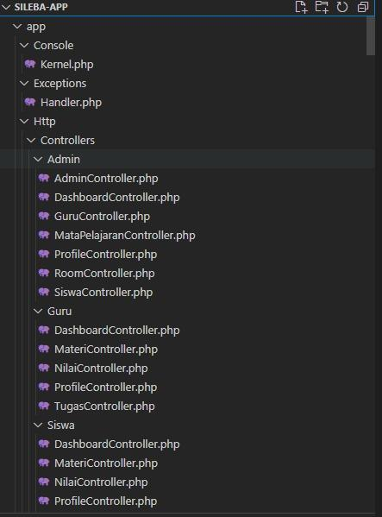

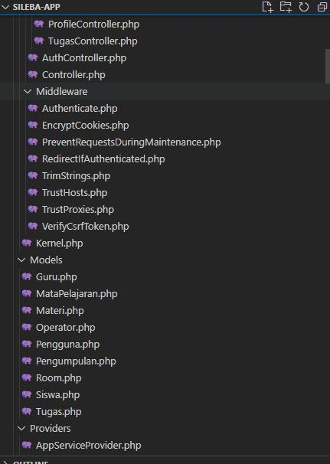

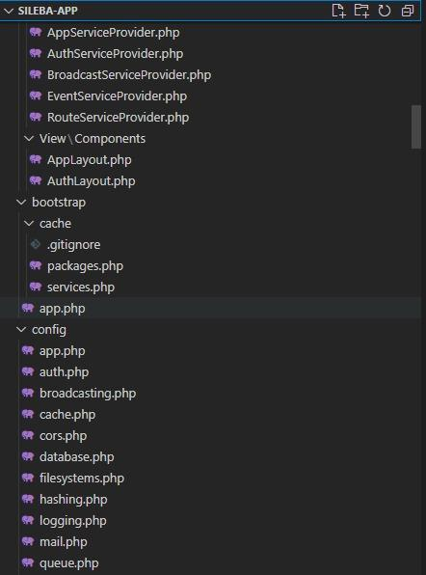

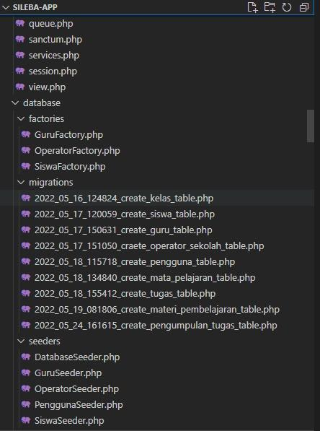

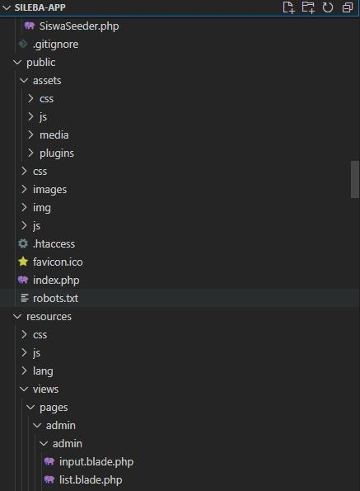

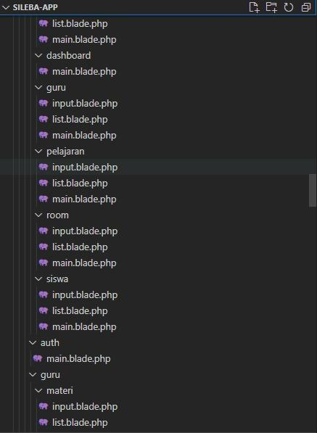

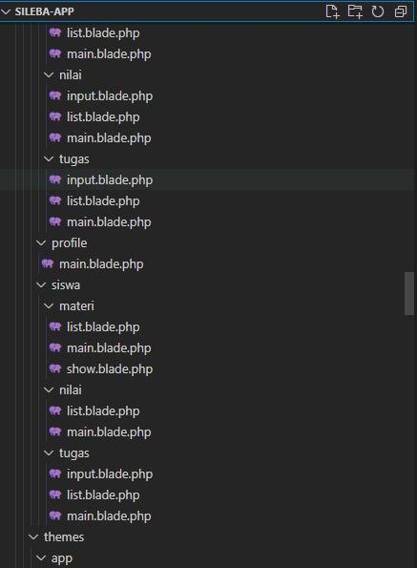

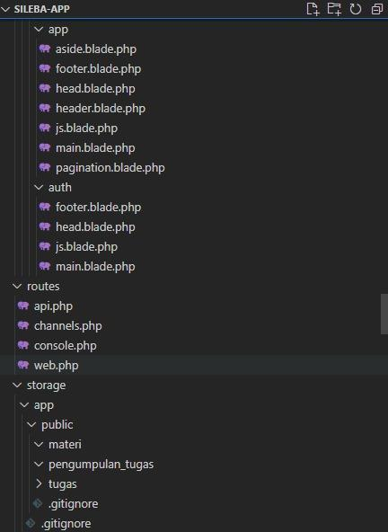

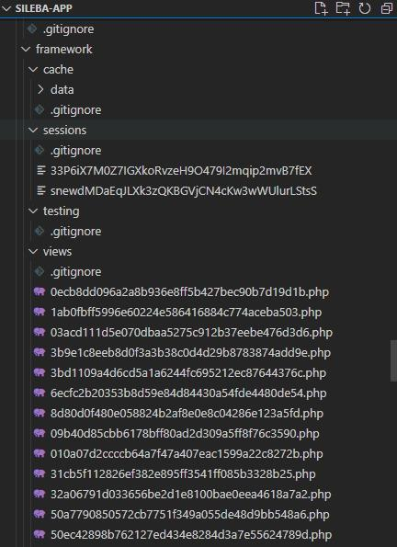

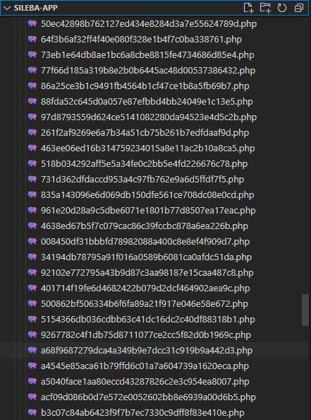

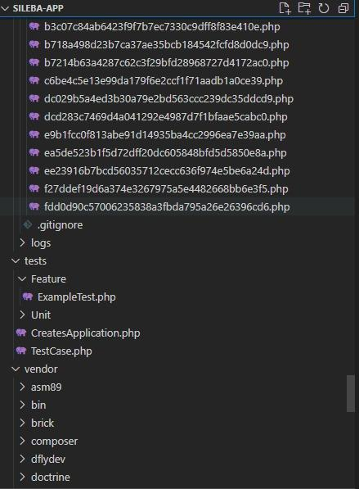

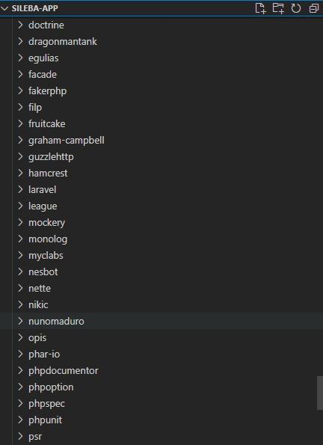

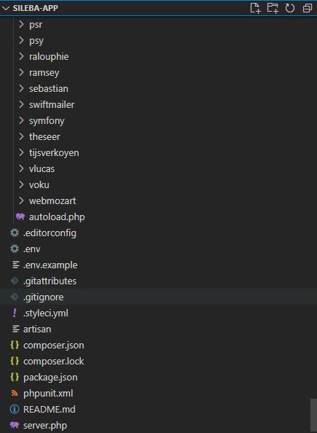

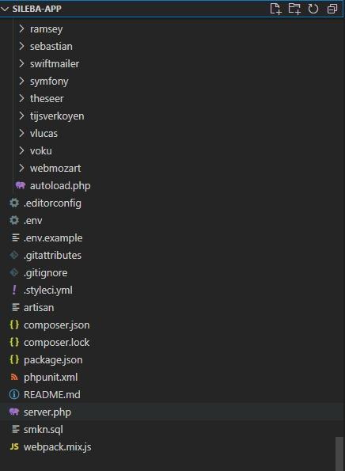

Gambar 64 SW Item & Location

### SW Installation

Adapun *Software Installation* yang ada pada Sistem *E-Learning* SMK Negeri 3 Balige ini adalah:

1. PHP versi terbaru.
2. Apache sebagai *web server.*
3. Laravel sebagai *framework* yang akan digunakan.
4. Visual Studio Code untuk membangun aplikasi.
5. MySQL sebagai *database* untuk proses *migrate*.
6. Localhost sebagai jaringan *virtual server* lokal.

### Precondition

Hal yang harus diperhatikan sebagai *Precondition* untuk dapat menjalankan Sistem *E-Learning* SMK Negeri 3 Balige yaitu aplikasi PHP, Laravel, serta database MySQL. sarana pendukung lainnya yaitu *web browser* sebagai tempat menjalankan sistem.

### Procedures (Working Instruction)

Untuk melakukan instalasi Sistem E-*Learning* SMK Negeri 3 Balige ini langkah-langkah yang harus dilakukan, yaitu:

1. Pastikan *software* yang dibutuhkan telah berhasil di-install pada komputer.
2. Pastikan bahwa pada komputer telah tersedia *web browser* untuk mengakses sistem.
3. Pastikan PHP dan Laravel telah berjalan.
4. Pastikan database telah dibuka.
5. Masukkan url Sistem E-*Learning* SMK Negeri 3 Balige pada *web browser.*

### Reporting

Aplikasi Sistem *E-Learning* SMK Negeri 3 Balige dapat diakses melalui *web browser* setelah semua prosedur selesai dilakukan. Jika saat mengakses sistem ini terdapat kesalahan *(error)* saat menjalankan fungsinya, maka dapat menghubungi pengembang yaitu kelompok PSI-22-02 maksimal 1 tahun setelah sistem ini selesai dibuat.

# LAMPIRAN

# Sejarah Versi

*Pada bagian ini, dijelaskan semua versi yang pernah di-deliver, dan ciri serta perubahannya. Untuk Kerja praktek ini, minimal ada dua versi : versi pada saat presentasi I, dan versi final.*

|  |  |  |  |  |
| --- | --- | --- | --- | --- |
| **Versi** | **Ditulis Oleh** | **Tanggal** | **Disetujui Oleh** | **Tanggal** |
| Draft |  |  | Pembimbing |  |
| Final |  |  | Pembimbing |  |
|  |  |  |  |  |
|  |  |  |  |  |
|  |  |  |  |  |

# Sejarah Perubahan

*Bagian ini memuat sejarah perubahan dokumen (no. versi terbaru dibandingkan versi sebelumnya).*

**No. dokumen :**

**No. versi :**

| **Halaman** | **Semula** | **Menjadi** | **Alasan perubahan** |
| --- | --- | --- | --- |
|  |  |  |  |
|  |  |  |  |
|  |  |  |  |
|  |  |  |  |
|  |  |  |  |

**No. dokumen :**

**No. versi :**

| **Halaman** | **Semula** | **Menjadi** | **Alasan perubahan** |
| --- | --- | --- | --- |
|  |  |  |  |
|  |  |  |  |
|  |  |  |  |
|  |  |  |  |
|  |  |  |  |